Министерство промышленности и строительства РК
Межрегиональный департамент «Запказнедра»

«Утверждаю»
Генеральный директор
ТОО «Таскор Inter»
___________________Е.Л.Калиаскаров

«______»_____________2025г

ПЛАН РАЗВЕДКИ

калийных солей и попутных компонентов на Индерском поднятии (Индер-1) в
Индерском районе Атырауской области Республики Казахстан
(лицензия на разведку ТПИ № 3171-EL от 17.02.2025г., 1 блок)

г. Астана – 2025год

Список исполнителей
Жанбатыров А. – менеджер по недропользованию, ответственный исполнитель, кандидат технических наук | Геолого-методическая, недропользование и экологическая часть, текст отчета
Рахметкалиев Н. -менеджер производственно-технического департамента | Организация геологических работ
Сейтмуканов М.-специалист по недропользованию | Производственная безопасность и охрана труда
Габдуллин Т.-специалист по экономике, кандидат экономических наук | Экономическая часть
Телибаев Б.-специалист по программному обеспечению | Графическая часть
Нуртасов Е. – специалист по планированию | Управление проектом
Баядилова А.-специалист по геологической информации | Систематизация и первичная обработка геологической информации,  Нормоконтроллер

Оглавление
№№ | Наименование | Стр
 | Введение | 7
 | Общее описание региона | 7
1 | Геолого-геоморфологические особенности | 7
2 | Климатические особенности | 14
3 | Гидрографическая сеть. Поверхностные воды | 15
4 | Минерально-сырьевые ресурсы Индера | 17
5 | Минералы Индера | 19
6 | Рельеф | 25
7 | Почвенный покров и растительность | 39
8 | Фауна Индера | 52
9 | Краткая геологическая характеристика структуры Индер-1 | 54
9.1 | Калийные минералы | 58
10 | Состав, виды, методы и способы работ | 68
10.1 | Проектирование | 68
10.2 | Полевые работы | 68
10.2.1 | Рекогностировочные маршруты | 69
10.2.2 | Буровые работы | 69
10.2.2.1 | Особые требования к разведочному бурению на калийных месторождениях | 70
10.2.2.2 | Буровые станки и режим бурения | 71
10.2.2.3. | Метод бурения и диаметр керна | 72
10.2.2.4 | Крепление скважин и минимальные требования к буровой установке | 73
10.2.2.5 | Состав бурового раствора | 73
10.2.2.6 | Программа геофизических исследований | 75
10.2.2.7 | Ликвидация скважины | 75
10.2.2.8 | Концепция отбора, хранения и разделения проб | 76
10.2.3 | Геологическое сопровождение | 80
10.2.4 | Отбор и обработка рядовых и технологических проб | 80
10.2.5 | Обработка проб | 82
10.2.6 | Гидрогеологические и инженерно-геологические изыскания | 83
10.2.7. | Топо-геодезические работы | 83
10.3 | Лабораторные исследования | 84
10.4 | Камеральные работы | 86
10.5 | Сопутствующие работы | 87
10.5.1 | Организация полевого лагеря | 87
10.5.2 | Транспортировка грузов и персонала | 87
11 | Охрана труда и промышленная безопасность | 88
11.1 | Общие положение | 88
11.2 | Перечень нормативных документов по промышленной безопасности и охране здоровья, принятые нормативными правовыми актами РК | 88
11.3 | Мероприятия по промышленной безопасности | 89
11.4 | Мероприятия в сфере санитарно-эпидемиологического благополучия населения и в области пожарной безопасности | 91
11.4.1 | Общая часть | 91
11.4.2 | Пожарная безопасность | 96
11.4.3 | Санитарно-гигиенические требования | 97
12 | Требования в области охраны окружающей среды | 98
12.1 | Описание состояния окружающей среды на затрагиваемой территории | 98
12.1.1 | Характеристика климатических условий | 98
12.2 | Оценка экологического риска реализации намечаемой деятельности | 100
12.3 | Мероприятия, направленные на предотвращение (сокращение) воздействия на компоненты окружающей среды | 100
12.4 | Предложения по организации экологического мониторинга | 101
13 | Ожидаемые результаты работ | 101
 | Список использованной литературы | 102
Список таблиц
№ № | Наименование | Стр.
1 | Морфологическое строение бурой пустынной карбонатной легкосуглинистой почвы | 40
2 | Морфологическое строение бурой пустынной террасовой тяжелосуглинистой почвы | 41
3 | Морфологическое строение солончака в озерной пойме Индера | 42
4 | Морфологическая и агрохимическая характеристика почвенного разреза 2014/1 (бурая аридная почва) | 46
5 | Морфологическая и агрохимическая характеристика почвенного разреза 2014/2 (бурая аридная слабосмытая почва) | 47
6 | Морфологическая и агрохимическая характеристика почвенного разреза 2014/3 (светло-каштановая среднемощная тяжелосуглинистая на слоистых отложениях (?), погребивших темно-каштановую почву) | 47
7 | Морфологическая и агрохимическая характеристика почвенного разреза 2014/4 (бурая аридная слабодифференцированная среднесмытая почва). | 48
8 | Морфологическая и агрохимическая характеристика почвенного разреза 2014/5 (бурой аридной среднемощной легкосуглинистой почвы) | 48
9 | Морфологическая и агрохимическая характеристика почвенного разреза 2014/6 | 50
10 | Главнейшие калийные соли | 57
11 | Характеристика борных минералов и содержание окиси бора в переходной зоне соляных пород в гипсовой толще | 66
12 | Объемы обработки проб | 81
13 | Виды и объемы топо-геодезических работ | 82
14 | Проектные работы лабораторных работ | 84
15 | Организационно-технические мероприятия по обеспечению условий труда и безопасному ведению работ | 88
16 | Система контроля за безопасностью на объектах | 88
17 | Мероприятия по обучению персонала действующих при аварийных ситуациях | 89
18 | Сведения о профессиональной и противоаварийной подготовке персонала | 89
19 | Данные о среднемесячных температурах | 96
20 | Среднемесячное количество осадков по данным метеостанции Тайпак | 96
21 | Комплексная оценка и значимость воздействия на окружающую среду | 98
Список рисунков
№№ | Наименование | Стр.
1 | Обзорная карта района работ Индерского поднятия (Индер-1) | 6
2 | Топографическая карта с профилированием Индерского солянокупольного района, составленная по данным радарной съемки Земли ASTER GDEM v.2 | 8
3 | Трехмерная модель Индерского солянокупольного района, составленная по данным радарной съемки Земли ASTER GDEM v.2 | 10
4 | Индерская денудационно-карстовая возвышенность (по Яцкевич, 1937г) | 11
5 | Трехмерная модель Индерского курган-тау построенная на основе данных GPS-съемки 2015 г. | 12
6 | Схема размещения ключевых точек исследования 2014 г. в Индерском солянокупольном ландшафтном районе | 15
7 | Сравнение среднего химического состава, минерализации и гипсометрического положения родников, расположенных в пределах солянокупольных ландшафтов и прочих геосистем | 16
8 | Индерборит | 20
9 | Индерит | 21
10 | Преображенскит | 21
11 | Гергейит | 22
12 | Гидроборацит | 22
13 | Иньоит | 24
14 | Улексит | 24
15 | Волковскит | 25
16 | Карстовые воронки: слева – гравитационная справа – коррозионная | 28
17 | Колодец Одноглазый | 29
18 | Разрезы колодца Одноглазый (Топографическая съёмка) | 29
19 | Карстовый провал | 30
20 | Суффозионно-карстовый провал | 30
21 | Карстовая котловина с входом в пещеру Утемис-Кстау | 31
22 | Котловина на гребне бугра Суатбайтау | 31
23 | Карстовая котловина на гребне бугра | 31
24 | Вход в пещеру Утемис-Кстау | 333
25 | План пещеры Утемис-Кстау | 33
26 | Вход в пещеру Ледяной папоротник | 34
27 | Спуск в пещеру Ледяной папоротник | 34
28 | План пещеры Ледяной папоротник | 35
29 | Ледяной натёчный | 36
30 | Многолетняя слоистая наледь занавес | 36
31 | Вход в пещеру Индерская-1 | 37
32 | План (А) и разрез (Б) пещеры Индерская-1 | 37
33 | Вход в пещеру Индерская-2 | 38
34 | План (А) и разрез (Б) пещеры Индерская-2 | 38
35 | В пещере Индерская-3 | 38
36 | План (А) и разрез (Б) пещеры Индерская -3 | 38
37 | В пещере Индерская-4 | 39
38 | План (А) и разрез (Б) пещеры Индерская -4 | 39
39 | Гипсовые холмы Индерского поднятия | 39
40 | Типичный разрез гипсовой шляпы (Коробов и Поленов,1964) | 40
41 | Изученность почвенного покрова на Индерском соляном куполе | 41
42 | Схема Индерской ландшафтной катены | 42
43 | Распределение содержания ионов химических элементов и соединений в почвенном профиле 2006/03 в с-з части Индерских гор (мг-экв на 1 кг почвы) | 43
44 | Распределение содержания ионов хим. элементов и соединений в почвенном профиле 2006/02 в с-в части прииндерских террас (мг-экв на 1 кг почвы) | 44
45 | Распределение содержания ионов по почвенному профилю 2006/01 на северо-восточном побережье озера Индер (мг-экв на 1 кг почвы) | 45
46 | Разрезы: 2006/1 – пойма озера Индер , 2006/02 – терраса озера Индер (справа) | 46
47 | Схема почвенной катены на Индерском карстовом поле с показателями хим. состава почвенных разрезов (профили разрезов R 14-1, R 14-2, R14-3, R14-4) | 48
48 | Солевой профиль разреза R 14-5 (солонец на надозерной террасе озера Индер) | 51
49 | Катионно-анионный состав почв педокатены Индерского карстового поля | 51
50 | Солевой профиль разреза R 14-5 (солонец на надозерной террасе озера Индер) | 52
51 | Солевой профиль разреза R 14-6 (соровый солончак в пойме озера Индер) | 53
52 | Сводный стратиграфический разрез нижнепермских отложений Индера | 54
53 | Геологический разрез месторождения № 99 Индерского купола | 55
54 | Распределение бора в породах нижнего борно-калийного горизонта месторождения №99. Профиль XVII. | 62
55 | Распределение бора в породах верхнего борно-калийного горизонта месторождения №99. Профиль XV | 65
56 | Пленочный рукав (слева) и аппарат для запаивания пленки (справа) для упаковки кернов и проб | 76
57 | Общая схема отбора керна с учетом залегания под большим углом к оси керна | 78

ВВЕДЕНИЕ
Частная компания « Sheng Quan Potash Limited» имеет лицензию на разведку твердых полезных ископаемых № 3171-EL от 17.02.2025г на Индерском поднятии (Индер-1) в Индерском районе Атырауской области . Данный геологический объект разведывался в советский период на наличие только боросодержащих минералов.
В указанный период на структуре Индере-1 были проведены только геологоразведочные работы.
Проведенные работы показали также наличие калийных и калийно-магниевых руд. По своей структуре соответствует геологическому строению близлежащих соляно-купольных структур, расположенных на Индерском поднятии .
Структура Индер-1 расположен на правом берегу озера Индер недалеко от районного центра Индерского района – пос.Индер Атырауской области и располагается на листе М-39-128 международной разграфки.
Блок М-39 -128 – (10е-5b-5) расположен на правом берегу озера Индер с следующими координатами угловых точек:
1.48°29'59,7084"с.ш. - 51°59'0,9680"в.д.
2. 48°29'59,5346"с.ш. - 52°00'0,0203"в.д.
3. 48°28'59,9653"с.ш. - 52°00'0,0188"в.д.
4. 48°28'59,6195"с.ш. - 51°59'0,0444"в.д.
При этом угловая точка непосредственно находится на берегу озера Индер
На рис.1 представлена обзорная карта расположения структуры Индер-1.

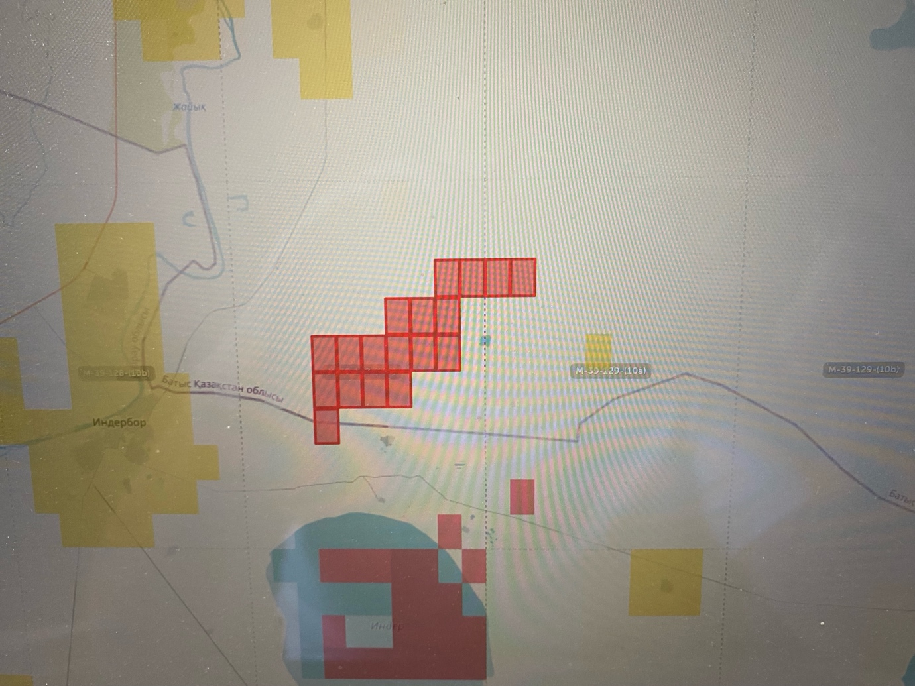

Рис.1. – Обзорная карта района работ Индерского поднятия

ОБЩЕЕ ОПИСАНИЕ РЕГИОНА
Прикаспийская впадина является крупнейшей в мире областью развития соляного псевдотектогенеза. Своды соляных поднятий, общее число которых в регионе достигает 3000, образуют сложную ламинарную структуру, обусловленную перетеканием соли из нижних тектонических этажей в верхние.
Будучи самостоятельным тектоническим телом, каждый из соляных куполов проявляется на поверхности своеобразно, образуя уникальную природную геосистему – солянокупольный ландшафт. В зависимости от различных факторов, среди которых важнейшей является глубина залегания эвапоритовой толщи и карстово-брекчиевого кепрока, образуются разнотипные в морфологическом и динамическом отношении геоморфологические, почвенно-геохимические, гидрогеохимические, геоботанические, микроклиматические и другие аномалии.
Одним из крупнейших солянокупольных ландшафтов Прикаспийской низменности является Индерский солянокупольный район. Его формирование связано с двумя крупными соляными куполами — Индер и Жаман-Индер. Между ними располагается одна из крупнейших в Прикаспийской впадине Индерская компенсационная (вдавленная) мульда, величина прогибания которой составляет не менее 500 м при скорости около 1 мм в год.
В физико-географическом отношении Индерский солянокупольный район выделен как обособленный ландшафтный округ в составе Урало- Эмбенской плоскоравнинной пустынной провинции.
Озеро Индер и окаймляющие его северную часть Индерские горы представляют большую ценность для сохранения уникального ландшафтного и биологического разнообразия, использования туристско- рекреационного потенциала. В пределах района сформированы разнообразные ландшафты, способствующие развитию хозяйственной деятельности, а также разработке полезных ископаемых.
Для этого места характерен ряд редких петрофитов – эремурус индерский,иксиолирион Палласа, леонтице пузырчатая, рябчик Карелина, додарция восточная. Помимо петрофитов большие площади занимает терескено-белополынные сообщества, с участием биюргуна, ковыля- тырсы, мятлика луковичного.
Воздействие соляной тектоники, стало формирование самого крупного на Прикаспийской низменности карстового поля (230 км²). Число карстовых форм более 5000, с плотностью 300 шт./км₂. Карстовые воронки имеют глубину 15-20 м и 30-40 м в поперечнике. На сегодня существует 4 полноценные пещеры, наиболее крупная – пещера Утемис-Кстау, протяженностью 70 м, представляет перспективой для спелеотуризма. Для центральной части Индерских гор характерны серповидные гряды с ребристой вершиной – «курган-тау», склоны крупных карстовых котловин.
Ландшафтное разнообразие Индерской возвышенности подвержено горно-технической деятельности. Разведкой на Индерском месторождении в 1940-х гг. был открыт уникальный минерал индерборит. Также обнаружены минералы: витчит, гергейит, гидроборацит, инионит, колеманит, курнаковит, сульфоборит. На сегодня карьеры месторождения затоплены высокоминерализированными грунтовыми водами, выступающие потенциальными объектами бальнеологического и туристско-рекреационного применения.
Индерский солянокупольный ландшафт является уникальным в отношении общего своеобразия проявления солянокупольных структур открытого типа в ландшафтной оболочке: выделяется рядом неповторимых черт по сравнению со своими мировыми аналогами. Геосистемы Индерского солянокупольного района отличаются уникальностью биологического и ландшафтного разнообразия.

1. ГЕОЛОГО-ГЕОМОРФОЛОГИЧЕСКИЕ ОСОБЕННОСТИ
Прикаспийская низменность представляет собой географический регион, одной из отличительных черт которого является существенное влияние соляной тектоники на формирование ландшафтов. К одним из крупнейших солянокупольных ландшафтов Прикаспийской низменности относится Индерский солянокупольный район. Район окрестностей озера Индер располагается на левобережье реки Жайык и представляет собой солянокупольное поднятие в виде платообразной возвышенности, приподнятой над окружающей пустыней на 20-25 м. Плато Индерского поднятия сложено гипсовыми породами, которые развиты на площади около 250 км², но мощность, которых не превышает 50-60 м (рис. 2).
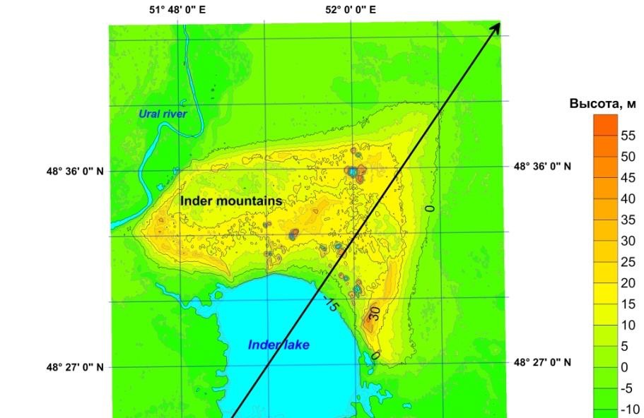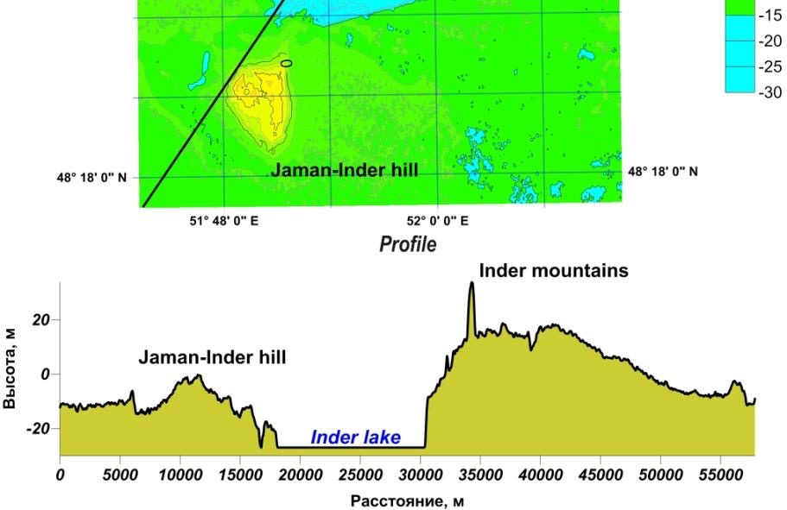
Рис. 2. Топографическая карта с профилированием Индерского солянокупольного района, составленная по данным радарной съемки Земли ASTER GDEM v.2
Формирование Индерского солянокупольного района связано с двумя крупными соляными куполами – Индер и Жаман-Индер, между которыми располагается одна из крупнейших в Прикаспийской впадине Индерская компенсационная (вдавленная) мульда, величина прогибания которой составляет не менее 500 м при скорости около 1 мм в год (Журавлев, 1966). В физико-географическом отношении Индерский солянокупольный район выделен как обособленный ландшафтный округ в составе Урало-Эмбенской плоскоравнинной пустынной провинции.
Подобно пяти крупнейшим солянокупольным ландшафтам Прикаспийской впадины Индерский солянокупольный район представляет собой парадинамическое сопряжение, состоящее из сильно закарстованных Индерских гор, соответствующих крупному диапировому поднятию, и крупного эллипсоидного по форме Индерского озера площадью 115 км₂ и урезом воды -23,5 м ниже уровня моря. Питание озера происходит в основном за счет талых и дождевых вод, родников и грунтовых вод, поступающих со стороны Индерских гор. Озеро вытянуто с северо-запада на юго-восток. Северные и восточные его берега круты и обрывисты, достигают высоты более 20 м, изрезаны короткими щелеобразными и корытообразными логами и оврагами
У северного берега озера в оврагах встречаются родники с минеральными водами, общее число которых достигает 80, из них Ащытузбулак – на северо-восточном берегу озера – используемый в бальнеологических целях. Средний годовой дебит источников составляет 78,2 л/с, варьируя в широких пределах (33-144 л/сек; Тычино, 1953). Северные берега сложены гипсами, перекрытыми четвертичными отложениями. С северо-запада в озеро впадают два ручья Белая Ростошь и Аксай, которые вскрывают юрские и меловые отложения. Западный и южный берега пологие, прорезаны широкими балками.
Карстовое поле Индерских гор является крупнейшим в Прикаспийской низменности. Общее число карстовых форм достигает более 5000. Плотность поверхностных карстовых форм достигает 200-300 шт./км.
Общая величина снижения поверхности под действием карстовых процессов составляет 1,87 мм/год. Среди карстовых воронок выделяются четыре вида – блюдцеобразные, конусообразные, понорообразные и колодцеобразные. Блюдцеобразные воронки, распространенные повсеместно, но наиболее часто по периферии Индерских гор, достигают в диаметре 10-15 м и глубины 2-3 м. Конусообразные воронки имеют в глубину до 20 м и 30-40 м в поперечнике. Понорообразные воронки имеют конусовидную форму с узкой щелью (понором) в днище, служащем в качестве дренирующего канала. Своеобразны карстовые колодцы: при небольших размерах (до 5 м в диаметре) их глубина достигает 15 м. Отдельные карстовые западины и воронки находятся к югу и юго-востоку от озера Индер.
С.С. Коробов и И.К. Поленов (Головачев, 2010) выделяют ряд факторов, способствующих развитию карста на Индерском поднятии:
- состав пород кепрока (серый среднекристаллический гипс);
- трещиноватость пород кепрока (глубокие открытые трещины до 10- 16 м глубиной и даже более);
- приподнятость карстующегося массива над базисом эрозии (до 35-40 м над озером Индер);
- климатические особенности (континентальность и аридность климата, ливневой характер осадков); карст интенсивен в период таяния снега и ливневых дождей;
- малая мощность покровных (хвалынских) образований и их песчани- стый (супесь и легкий суглинок) состав.
Морфологическая структура Индерского солянокупольного ландшафта дополняется двухярусной озерной террасой, протянувшейся вдоль южного и юго-западного побережья озера. Фрагментарно терраса проявляется и вдоль северного и восточного берегов. Нижний ярус террасы располагается на высоте 1-1,5 м над урезом воды в Индере, верхний – 7-8 м. Очевидно, что обрывистость берегов озера Индер так же как и на других озерных впадинах (Баскунчак, Эльтон, Аралсор), связанных с компенсационными мульдами, имеет тектоническую обусловленность (рис. 3). Поверхность соляного купола Индернепосредственно под северным берегом наклонена под углом 85°, а в пределах Индерских гор – на 15-30° (Журавлев, 1966).
Индерская денудационная карстовая возвышенность, очевидно, является реликтом древнего пенеплена, который под воздействием соляной тектоники сначала был приподнят и эродирован, а затем подвергся карстово-денудационному препарированию с образованием разнообразных микро- и мезоформ рельефа. Формирование самого крупного на Прикаспийской низменности Индерского карстового поля связывается преимущественно с вторичным кепроком, покрывающим полностью соляное зеркало купола на площади около 230 км². Мощность карстово-тектонической брекчии, слагающей кепрок составляет около 50- 60 м. Кепрок сложен каменной, калийными и калийно-магниевыми солями (галитом, сильвином, карналлитом, сульфатами калия и магния), ангидритом и другими породами(Пеков, Абрамов, 1992).
Формирование вторичного (карстово-тектогенного) кепрока связано с влажными постгляциальными эпохами, а также с выщелачиванием морскими водами в периоды каспийских трансгрессий. Длительность процесса формирования кепроковой толщи привела к образованию разнообразных минералов, в т.ч. уникальных – витчита, волковскита, гёргейита, гидроборацита, иниоита, индерборита, колеманита,
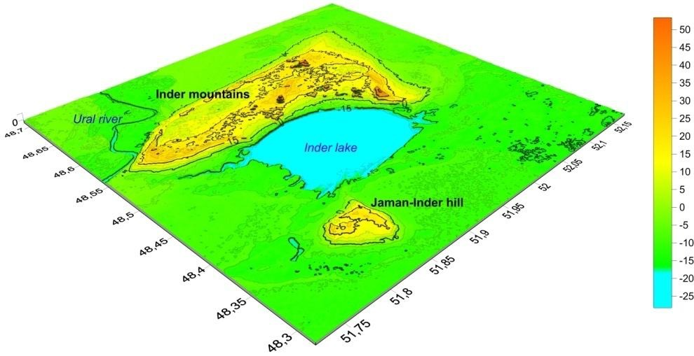
Рис. 3. Трехмерная модель Индерского солянокупольного района, составленная по данным радарной съемки Земли ASTER GDEM v.2

Индерская денудационная карстовая возвышенность, очевидно, является реликтом древнего пенеплена, который под воздействием соляной тектоники сначала был приподнят и эродирован, а затем подвергся карстово-денудационному препарированию с образованием разнообразных микро- и мезоформ рельефа. Формирование самого крупного на Прикаспийской низменности Индерского карстового поля связывается преимущественно с вторичным кепроком, покрывающим полностью соляное зеркало купола на площади около 230 км². Мощность карстово-тектонической брекчии, слагающей кепрок составляет около 50- 60 м. Кепрок сложен каменной, калийными и калийно-магниевыми солями (галитом, сильвином, карналлитом, сульфатами калия и магния), ангидритом и другими породами. В пачках калийных и калийно- магниевых солей проявлена борная минерализация (калиборит, борацит, гидроборацит и др.) с содержанием В₂О₃ в породах на уровне 1-5% (Пеков, Абрамов, 1992).
Формирование вторичного (карстово-тектогенного) кепрока связано с влажными постгляциальными эпохами, а также с выщелачиванием морскими водами в периоды каспийских трансгрессий. Длительность процесса формирования кепроковой толщи привела к образованию разнообразных минералов, в т.ч. уникальных – витчита, волковскита, гёргейита, гидроборацита, иниоита, индерборита, колеманита, курнаковита, сульфоборита, калиборита, пинноита, прайсеита, преображенскита, ашарита (Пеков, Абрамов, 1992).
Характерной геоморфологической особенностью Индерской денудационно-карстовой возвышенности служат различия между северо- западной и юго-восточной частями. Если С-З часть возвышенности представляет собой слабоволнистую равнину, покрытую множеством небольших воронок и западин, то к юго-востоку поверхность покрывается ребристыми грядами, которые представляют собой склоны крупных карстовых впадин и котловин, заполненных терригенными отложениями (рис. 4).
Для Индерских гор характерны формы внутреннего мезо- и микрорельефа, принадлежащие к различным высотно-генетическим уровням. Внутренняя структура рельефа Индерских гор определяется в основном неровностями соляного зеркала солянокупольного поднятия, которое осложнено как диагенетическими формами вторичной соляной тектоники (соляными шипами и штоками), так и формами подземного и поверхностного карстообразования.
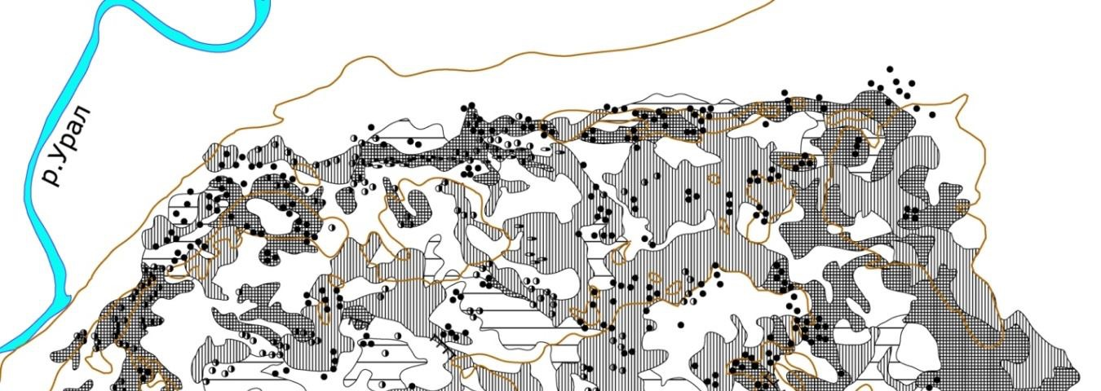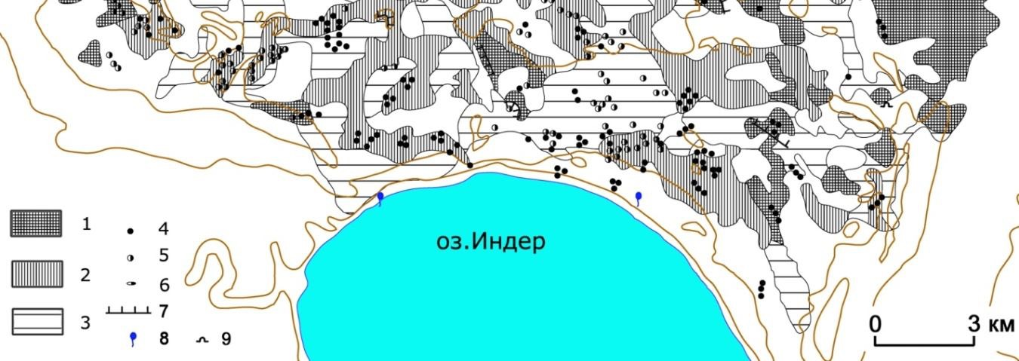
Рис. 4. Индерская денудационно-карстовая возвышенность (по Яцкевич, 1937, с дополнениями) Условные обозначения: 1 – сильнозакарстованные участки; 2 – среднезакарстованные участки; 3 – слабозакарстованные участки; 4 – блюдцеобразные воронки полностью или частично задернованные; 5 – конусообразные воронки открытые или частично задернованные; 6 – понорообразные и колодцеобразные воронки открытого типа; 7 – карстовые гряды («курган-тау»); 8 – родники (источники высокоминерализованных вод); 9 – пещера.

В частности, для центральной части гор характерны так называемые «курган-тау» (Яцкевич, 1937) – серповидные гряды с ребристой вершиной, сложенной уплотненными красноватыми гипсами, и склонами из белого гипса. Подножья гряд переходят в плоские межгрядовые долины. Предполагается, что формирование «курган-тау» связано с растворением соляных складок на поверхности соляного поднятия и обрушения гипсовой кровли. При формировании карстовых гряд ведущую роль играло образование системы тектонических разломов над поднимающимся соляным шипом. Эта система представляла собой радиально и концентрически расходящиеся трещины, разбившие приподнимавшуюся возвышенность на отдельные сектора. Некоторые из секторов в дальнейшем размывались и разрушались, что приводило к образованию ребристых гряд типа «курган-тау». Очевидно, «курган-тау» являются выходящими на поверхность склонами крупных карстовых котловин, а межгрядовые долины – плоскодонные поверхности обломочного материала, заполняющего котловины (рис. 5).

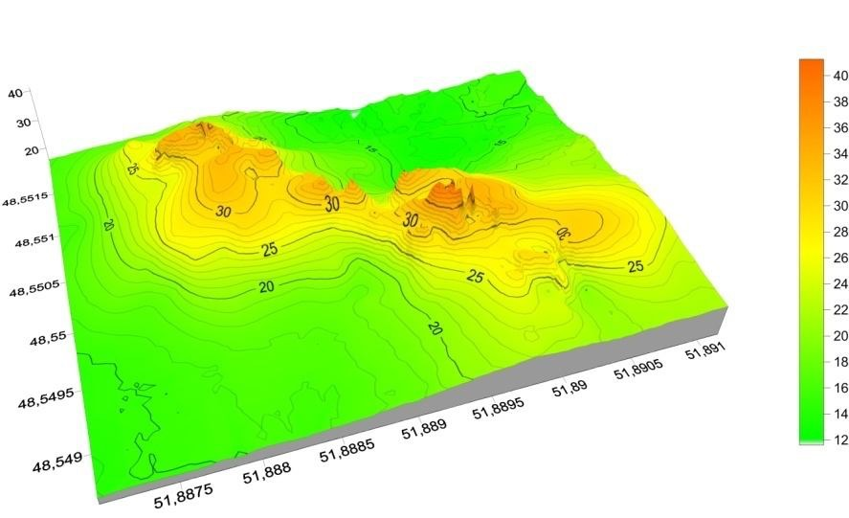

Рис. 5. Трехмерная модель Индерского курган-тау построенная на основе данных GPS-съемки 2015 г.
Ландшафтное разнообразие Индерской возвышенности подвержено горно-технической деятельностью. Здесь ведутся разработки Индерского месторождения боратов, которое было открыто в 1934 г., а с 1964 г. ведется комплексная его разведка. Индерское месторождение элювиальных боратов – уникальное в своем роде и не имеющее себе аналогов среди известных в мире месторождений бора. Добыча минерального сырья велась на 7-8 участках месторождения, расположенных в 8-10 км друг от друга, в карьерах экскаваторами, а также бурением взрывных скважин с уступа в обводненном карьере или с понтона (скважинная гидродобыча). В настоящее время активно ведется добыча гипса (до 80 000 т ежегодно), большая часть которого добывается с месторождения «Западный отвал № 102» в юго-восточной части Индерских гор, боратовые же месторождения полностью обводнены. В 1940 г. Е.Е. Вашманом и В.И. Семеновой в борном месторождении № 6, найден новый минерал индерборит (Пеков, 1992). Одновременно и независимо описан в 1941 г. разными авторами: Г.С. Горшковым (1941) под названием «индерборит», Н.Ю. Икорниковой и М.Н. Годлевским (1941) как «метагидроборацит». Минерал найден в виде бесцветных и белых грубокристаллических агрегатов и хорошо образованных вытянутых кристаллов до 2 см в составе боратных тел в глинисто-гипсовой шляпе Индерского соляного купола. Ассоциирует с иньоитом, колеманитом, улекситом.
Важный вклад в значение Индерских гор как ключевой ландшафтной территории Прикаспийской низменности вносят уникальные геологические и гидрогеологические объекты. Литогенное разнообразие территории связано с выходами на поверхность сульфатно-галогенной толщи кунгура вместе с обнажениями надсолевых отложений позднего триаса (песчаники и известняки гряды Коктау), нижней и верхней юры (песчаники и конгломераты возвышенности Жаман-Индер, известняки овраг Белая Ростошь)
Важными объектами геологического и геоморфологического наследия Прикаспийской низменности являются многочисленные проявления карстового рельефа (кольцевые гряды – «курган-тау», пещеры, гроты, глубокие колодцы, трещины и щели), реликты абразионного и эрозионно-эолового дельтового рельефа – соровый уступ озера Индер, дюны и обнажения хвалынской террасы. Минералогические объекты (карьеры по добыче боратовых минералов – индерборита, пандермита, гидроборацита, гергеита и других), места палеонтологических находок (овраг Белая Ростошь, юрские и нижнемеловые аммоноидеи родов Polyptychites, Cadoceras, двустворчатые Cardium).
Таким образом, Индерский солянокупольный ландшафт является уникальным как в отношении общего своеобразия проявления солянокупольных структур открытого типа в ландшафтной оболочке, так и выделяется рядом неповторимых черт по отношению к геосистемам мировых солянокупольных бассейнов в широком смысле, и среди солянокупольных ландшафтов Прикаспийской низменности – в узком. Указанные особенности Индерского солянокупольного района подтверждают тезис об уникальности каждого солянокупольного ландшафта в отдельности, при формировании которого сочетаются азональные геолого-тектонические и зонально-климатические ландшафтообразующие факторы, варьирующие в соответствии с региональной дифференциацией ландшафтной среды.

2. КЛИМАТИЧЕСКИЕ ОСОБЕННОСТИ
Климат Индерского района Атырауской области – резко континентальный и крайне засушлив с продолжительным жарким и сухим летом, короткой с частыми оттепелями, малоснежной и ветреной зимой, с небольшим и неустойчивым количеством осадков (Недошивин, 1962).
Среднее состояние атмосферы Индерского района, связанного с континентальным типом климата умеренных широт Северного полушария и преобладанием западного циркуляционного переноса воздуха тропосферы. За время наблюдений на метеостанциях были получены многолетние средние показатели климатических элементов для района, а также их крайние значения, в пределах которых возможны отклонения от средних значений.
По классификации климатов, основанной на зависимости между географической зональностью и метеорологическими элементами, и в которой для характеристики такой зависимости использованы суммы температур подстилающей поверхности и индексы сухости, Индерский район находится в пределах климатической зоны с очень сухим, умеренно жарким климатом с теплым летом, в климатической области с умеренно мягкой зимой (Белоусова, 1978).
Средняя температура холодного месяца (января) составляет -11,2°С, жаркого (июля) +25,8°С. Сумма температур за период выше 10°С колеблется в пределах от 3000° до 3300°, вегетационный период продолжается 210 – 230 дней. За период вегетации осадков выпадает мало (70-115 мм), а количество осадков в год – от 86 до 238,5 мм. Среднемноголетнее количество осадков – 146,5 мм. Высота снежного покрова в среднем достигает 10-20 см. Среднегодовая скорость ветра 3,9- 4,8 м/сек. Относительная влажность воздуха летом не превышает 40-43%, зимой – 78%. Дефицит влажности воздуха равен 7,8-8,0 миллибар. Гидротермический коэффициент не превышает уровня 0,2-0,3. В тоже время испаряемость значительно превышает количество осадков (Гилажов и др., 2003)
Характерна большая изменчивость климатических условий по отдельным годам. Выражены четыре сезона года. В весеннее время температуры воздуха нарастают быстро, однако эти потепления происходит скачкообразно с периодическими возвратами похолоданий вплоть до появления заморозков. Продолжительность весны в пределах температурных границ составляет всего лишь примерно полтора месяца. Весна здесь довольно засушливая. Осадки очень неустойчивы: в отдельные влажные весны их выпадает в 3-4 раза больше нормы, а в сухие весны они или совершенно отсутствуют или выпадают в незначительных количествах.
Летом значительное облучение поверхности солнечной радиацией способствует иссушению почв и нередко способствует наступлению засухи. Увлажнение атмосферными осадками подвержено большой изменчивости: засушливые годы чередуются с годами достаточного и даже избыточного увлажнения. Особенно велика изменчивость месячных и сезонных сумм осадков и меньше – годовых, причем доля летних осадков, по сравнению с зимними, существенно больше. В летний период осадки выпадают при прохождении фронтов циклонов в виде незначительных по величине дождей. Более существенны здесь ливневые дожди, во время которых может выпадать даже более месячной нормы осадков за один дождь. В то же время продолжительность бездождных периодов иногда достигает до 1,5-2 месяцев. Лето в целом характеризуется преимущественно ясной, сухой и очень жаркой погодой.
Для осени характерны меньшие, чем летом, амплитуды температуры воздуха, увеличение облачности, уменьшение осадков. Падение температуры от месяца к месяцу происходит сначала медленно, к концу осени оно возрастает, а в предзимье темп падения вновь замедляется. В ноябре среднемесячные температуры воздуха становится отрицательными. В отдельные годы могут быть существенные изменения в количестве осадков: от полного отсутствия их до обильных дождей.
Зимой часто наблюдаются антициклоны, охлаждение воздуха в которых усиливается влиянием снежного покрова и служит причиной суровых морозов. Вместе с тем в январе и феврале возможны оттепели с положительными температурами. Зимний сезон характеризуется преобладанием пасмурной погоды. С началом зимнего периода начинается установление устойчивого снежного покрова. Он образуется в конце второй декады декабря.
В целом расположение окрестностей озера Индер внутри Евразийского континента обусловила черты резко выраженного материкового климата с высокой континентальностью: короткая малоснежная, но холодная зима и жаркое продолжительное лето.

3. ГИДРОГРАФИЧЕСКАЯ СЕТЬ. ПОВЕРХНОСТНЫЕ ВОДЫ
У южного подножия Индерского карстового поля расположена огромная котловина Индерского озера, имеющего площадь 115 км². Озеро напоминает огромную белоснежную равнину и питается многочисленными родниками с минеральной водой (минерализация 60-120 г/л), вытекающими из Индерской возвышенности. Озеро Индер бессточно и сложено соляным пластом мощностью 10-15 м.
Кепрок Индерского купола обводнен трещинно-карстовыми надсолевыми водами, связанными с трещиноватыми закарстованными гипсами, ангидритами и песчаниками. Обращает внимание исключительно высокая (300-500 л/сут) фильтрационная способность пород Индерского кепрока (Короткевич, 1970). Питание водоносного горизонта осуществляется за счет атмосферных осадков и транзитных водотоков, направленных в сторону Индерского озера. У северного берега озера выходят на поверхность 32 родника различного дебита, с дебитом от сотых долей литра до нескольких десятков литров в секунду. Суммарный дебит всех родников составляет в среднем 35,25 л/с (или 1,1 млн м³/год). Наиболее мощным является родник Ащытузбулак (22,5 л/с).
Учеными Института степи Уральского отделения РАН при финансовой поддержке РФФИ (проекты No 14-05-00220а и No17-05-00514а) и Западно-Казахстанского аграрно-технического университета имени Жангир хана при поддержке гранта МОН РК № 4036/ГФ4 проведены исследования солянокупольных ландшафтов по изучению химического состава родников Индерского солянокупольного поднятия и сравнение их с родниками других физико-географических провинций Западного Казахстана. В результате экспедиционных исследований обследованы два родниковых урочища на побережье озера Индер – Тилепбулак и Ащытузбулак, формирование питающих водоносных комплексов которых связано с галогенно-сульфатной толщей Индерской соляной структуры (рис.6). Выявлена индикаторная роль родников в отношении стадий солянокупольного ландшафтогенеза. Как правило, они соотносятся с ранним этапом постэвапоритовой стадии и фиксируют, по существу, развитие карстового обращенного рельефа в пределах открытых структур. Изучение химического состава родников Индерского солянокупольного района показало, что, несмотря на простой химический состав (резкое преобладание хлорида натрия) и высокую минерализацию, они не столь однообразны.

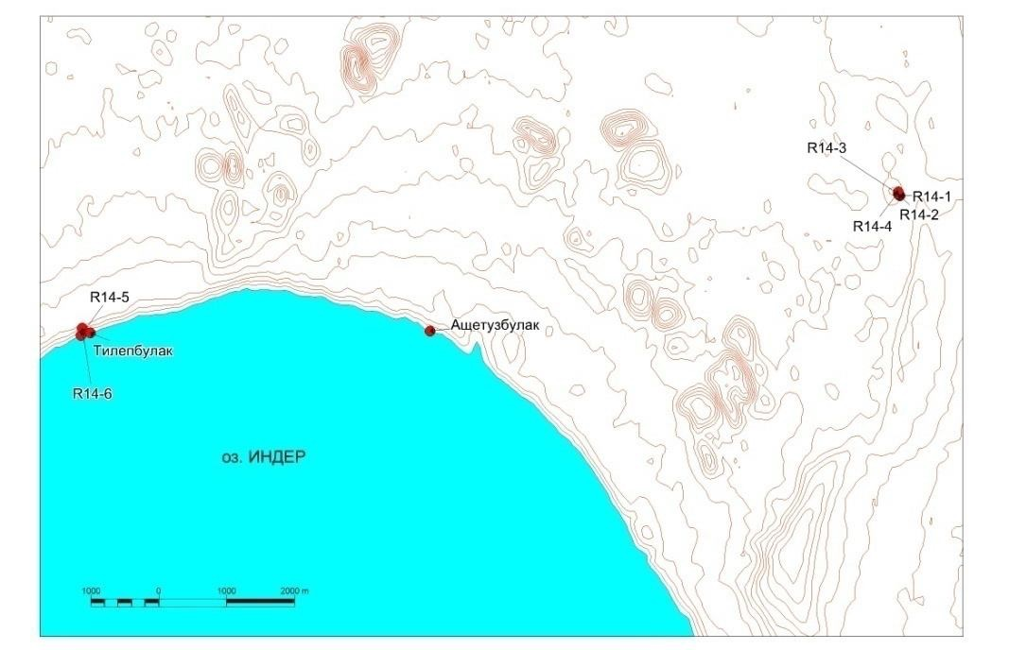
Рис. 6. Схема размещения ключевых точек исследования 2014 г. в Индерском солянокупольном ландшафтном районе
Были выделены две группы родников – 1) родники с высокой минерализаций (более 100 г/л), высоким дебитом (более 1 л/с), выходящие у подножья сорового уступа озера Индер, эталон – родник Тилепбулак и связанные с соляным зеркалом; 2) родники с значительной минерализаций (10-20 г/л), сравнительно малодебитные (0,1-0,5 л/с), дренирующие толщу кепрока с линзами галита в пределах Индерских гор, эталон – родник Ащытузбулак (рис. 7).
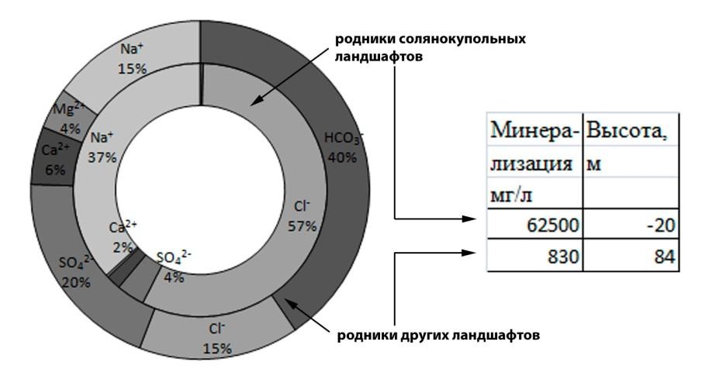
Рис. 7. Сравнение среднего химического состава, минерализации и гипсометрического положения родников, расположенных в пределах солянокупольных ландшафтов и прочих геосистем
Следует отметить, что родники солянокупольных геосистем, не связанные непосредственно с эвапоритовыми отложениями, как например родник Сарыомир у подножья горы Сасай (Шелкарский солянокупольный ландшафтный район), также существенно отличаются от прочих выходов подземных вод, т.к. связаны с выходами за счет солянокупольных деформаций стратиграфических комплексов, не свойственных данной территории. Родниковые аномалии заключаются как в высокой минерализации и концентрации хлоридов и сульфатов, так и в дифференциации родников, дренирующих зону контакта соляного ядра с подсолевыми породами («соляное зеркало») и родников, связанных с сульфатно-галогенными отложениями (кепрок).
Гидрологические аномалии Индерского солянокупольного ландшафта свидетельствуют об особом, не свойственном для данной территории происхождении и значительных отличиях его по сравнению с ландшафтами Прикаспийский низменности. Вовлечение соляных диапиров Индерского района в сферу действия ландшафтообразующих факторов приводит к резкому усложнению межкомпонентных взаимодействий и структуры ландшафта, индикаторами чего являются изученные природные объекты.

4. МИНЕРАЛЬНО-СЫРЬЕВЫЕ РЕСУРСЫ ИНДЕРА
Индерский горнорудный район (Атырауская область) является уникальным по запасам химического сырья. Особое место среди них занимают залежи боратов, ангидридов, бурого угля, самородной серы для производства минеральных красок. Здесь же находятся большие запасы каменной, самосадочной поваренной и калийной солей.
Минерально-сырьевая база представлена многчисленной группой борных руд (98 месторождений Индерской группы), среди которых подсчитаны запасы магниевых, калийных, каменных солей. Кроме комплексных борных руд разведаны местождения мела – Белая Ростошь на трех участках, гипса – Индерское, каменной соли – Индерское и оз. Индер (Гилажов и др., 2003).
Индерское месторождение (Атырауская область, Казахстан) расположено в 15 км к востоку от пос. Индерборский, в 150 км к северу от города Атырау. Индерское месторождение боратов было открыто в 1934 г. В 30-е годы ХХ в. при просмотре старых коллекций ЦНИГР музея им. Ф.Н. Чернышова заведующая отделом этого музея М.И. Добрынина- Яхонтова обнаружила в старых ящиках эффектный образец крупнокристаллического бесцветного минерала из «Индерского озера» в Казахстане. Исследование образца показало, что это гидроборацит. К местам отбора этого музейного образца, была направлена экспедиция, которая в 1935-1936 гг. выявила в районе Индера огромные запасы борных солей (Индерские горы..., 1940).
С 1964 г. проводилась комплексная разведка Индерского рудного поля по локальным проектам (1964, 1982, 1991), запасы утверждены в ГКЗ. Добыча руды велась на 7-8 участках месторождения, расположенных в 8- 10 км друг от друга, при этом велась разработка подводной и надводной части руд. Применялась оригинальная технология подводной добычи элювиальных руд без осушения и водоотлива. Технология предусматривала бурение взрывных скважин с уступа, имеющего сухую рабочую площадку, или с понтона. Выемка горной массы велась шагающими драглайнами. Добыча надводных руд осуществлялась экскаваторами. В настоящее время месторождение полностью обводнено.
Ближайшими к месторождению промышленными центрами, являются города Атырау (190 км к югу) и Уральск (330 км к северу). К поселку Индерборский подходит железнодорожная ветка Макат – Индер, которая на ст. Макат примыкает к магистральной линии. Морские и континентальные галогенные месторождения Индера относятся к экзогенным осадочным месторождениям. Аналогичными являются месторождения Сатимола и Челкар в Казахстане. В зависимости от типа куполов, с которыми связаны месторождения, борные руды залегают либо неглубоко (15-40 м) от земной поверхности – индерский тип, либо на более значительных глубинах (от 150 до 400 м) – сатимолинский тип. Месторождения бора возникли в результате выщелачивания куполов коренных борно-калийных солей и образования из них выше уровня соляного зеркала кепроков (или «гипсовых шляп»). Бороносные залежи почти всегда приурочены к крыльям соляных структур и огибают их замковые части. Борное оруденение этих месторождений представлено в основном боратами магния и кальция – ашаритом, гидроборацитом, колеманитом, иньоитом, в меньшей степени улекситом. Распределение борных минералов в рудах неравномерное. Залежи имеют пластообразную, линзовидную или неправильную форму, отличаются пологим, изредка крутым падением. На глубине они переходят в борно-калийные коренные (морские) соли. Протяженность элювиальных залежей боратов составляет 100-400 м, иногда достигает 2000 м ; мощность меняется от 0,5 до до 20 м, в редких случаях возрастая до 50 м (источник: http: // www.catalog mineralov.ru /deposit / inder/).
Первичные минералы бора, послужившие материалом для образования остаточных и инфильтрационных залежей, были образованы совместно с пластами каменной соли осадочным путем. Куполовидное поднятие осадочных пород способствовало образованию на соляных выходах гипсовой шляпы с одновременным образованием остаточного минерала бора – гидроборацита CaMgB₆O₁₁H₂O. Дальнейшее его растворение и переотложение в прослоях глин привело к образованию целого ряда инфильтрационных образований – иньоита Са[В₂ВO₃(ОН)₅]•4Н₂O, улексита Na₂ O•2СаО•5В₂О₃ •16Н₂O, колеманита Са₂В₆О₁₁•5Н₂O и др. (Григорьев и др., 1992).
В геологическом отношении Индерское поднятие представляет собой одно из крупнейших соляных куполов Прикаспийской синиклизы. Это прорванная структура открытого типа, в сводовой части которой широко развиты образования кепрока. Залежи боратовых руд (так называемых элювиальных боратов) залегают среди пород кепрока, они генетически и пространственно связаны с телами коренных борно- калийных солей в соляном теле структуры. Материнские тела борно- калийных солей, по которым развиваются боратовые руды в кепроке, стратиграфический относятся к сложно дислоцированной шушактауской пачке кургантауской свиты кунгура. Формирование гипсовой шляпы происходило в результате эрозионной деятельности подземных вод, воздействующих на соляное тело купола. «Гипсовая шляпа» (еIP2-Q) залегает на размытой поверхности соляных пород и сложена, в основном, элювиальными гипсами, песчано-глинистыми породами, привнесенному по древнему и современному карсту, ангидритами курганьаурской свиты, претерпевшими полную или частичную дегидратацию, галопелитами, бороносными глинами, составляющими характерный элювий. Мощность пород гипсовый шляпы колеблется от 35 до 57 м. Кроме серых гипсов в образовании гипсовой шляпы принимают участие элювий бороносных горизонтов – бораты и карбонатные породы по боратам. Бораты в виде отдельных линз залегают согласно с вмещающими породами. Мощность линз 0,4-16,8 м. Элювиальные глины представлены огипсованными разностями, содержащими включения и рассеянную примесь улексита и ашарита. Обычно глины залегают совместно с рудными телами, покрывая их или подстилая. Мощность глин колеблется от 0,5 до 28,0 м. Карстовые песчано-глинистые породы (N 2-Q), выполняющие многочисленные карстовые трещины и полости, представлены переотложенными хвалынскими суглинками и песками, мощностью 0,4-16,0 м. Четвертичные отложения (Q) представлены осадками хвалынского возраста – суглинками и песками с включением морской гальки карбонатных пород, мощностью 0,5-10,6 м. Рудные тела, в виде элювальных «слепых» линз бороносных солей, включающих ашарит, улексит, гидроборацит и др., залегают согласно с вмещающими их серыми гипсами (гипсовой шляпы). Все рудные тела образовались в идентичных условиях, поэтому состав их аналогичен во всех месторождениях. Минералогический состав руд следующий, в %: ашарит (14-18, при среднем 14), улексит (5-8,8, ср.6), иньоит (1-4, ср.2), гипс (60-70, ср.63), ангидрит (3-7, ср.4), глинистые минералы (2-15, ср.4), кальций (2-7, ср.3), магнезит (1-5, ср.2), другие (источник: http: //www. catalog mineralov.ru /deposit/ inder/).
После развала бывшего Союза, на Индерском месторождении постепенно были прекращены разведочные работы, проводившиеся на флангах отдельных месторождений купола. На сегодняшний день завершаются работы и по добыче элювиальных боратов – их запасы почти выработаны. Это месторождение элювиальных боратов — уникальное в своем роде, не имеющее аналогов среди известных в мире месторождений бора. В настоящее время активно ведется добыча гипса (до 80 000 т ежегодно), большая часть которого добывается на месторождении Западный отвал в юго-восточной части Индерских гор.
Индерское месторождение каменной соли (сырье для содовой промышленности) представлено мощной соляной залежью. Каменная соль в контуре разведочных скважин сложена преимущественно галитом, запасы до 709,0 млн. т. Индерское месторождение мела (Белая Ростошь) расположено в балке Белая Ростошь. Отложения сантонского яруса являются сырьем для содового производства и представлены слегка глинистым мелом. Индерское месторождение гипса, приурочено к юго- западной части Индерского поднятия. Представлено отложениями среднеюрского и четвертичного возраста. Гипсы плотные каменистые с мелко-, реже средне- и крупнокристаллическим строением.
В последние годы в этой связи на Индере возрастает роль месторождений строительных материалов. Индер – это динамично развивающийся район с огромным промышленным потенциалом и богатыми природными ресурсами. Он был образован в 1935 г. в связи с добычей солей на озере Индер. Сегодня район объединяет шесть сельских округов, здесь проживает более 30 тыс. человек. Проекты ТОО «Bias Tech» и ТОО «Туз» финансировались по «Дорожной карте бизнеса-2020». На данный момент добычей и переработкой самодостаточной поваренной соли на озере Индер занимается ТОО «Туз» с производительностью 20 тыс. т в год. Разведанные запасы соли в Индере 2 млрд. т. Их продукция применяется не только в химической, нефтехимической промышленности, для борьбы с гололедом на автомобильных дорогах, в приготовлении буровых растворов, в пищевой отрасли и др. ТОО «Туз» планирует построить завод по производству гипохлорита натрия, необходимого для обеззараживания воды. Завод, расположенный на берегу озера, в год производит тысячу тонн пищевой и 20 тыс. т технической соли. Разведанные и утвержденные запасы природных ископаемых на территории Индерского района позволили по соседству с перерабатывающим заводом открыть еще одно предприятие. Это якорный проект, вошедший в региональную Карту индустриализации. С помощью современных технологий здесь начали выпускать различные химические растворы. Но основная продукция – это гипохлорит натрия. Продукт, необходимый для очистки водопроводной питьевой воды. На основе этого сырья в перспективе завод начнет выпускать средства бытовой химии. Производственная мощность предприятия – 30 тыс. т гипохлорита натрия в год. Специалисты уверены, их продукция будет пользоваться большим спросом на нефтепроводных комплексах, а также в военных и медицинских учреждениях.
В 2011 г. в Индерском районе состоялось открытие завода по производству гипса и сухих строительных смесей. ТОО «Bias Tech» выпускает 126 тыс. т гипса в год, сухих строительных смесей – 145 т в год. На данный момент это самое современное технологичное производство на территории Казахстана. Завод был основан в 2010 г., но производство началось в 2011 г. Продукция имеет высокий спрос не только на местных рынках, но и вывозится на экспорт. Завод изначально был создан по программе форсированного индустриально-инновационного развития Атырауской области. Товарный портфель завода включает в себя строительный гипс, сухие строительные смеси на основе гипса под торговой маркой «ARLAN». В планах начать производство материала для наружных работ. Это будут смеси на песчано-цементной основе.
Основой деятельности производства ТОО «ИСИ Гипс Индер» является добыча гипсового камня и выпуск гипсокартонных листов европейского качества. На предприятии перерабатывается в год 100 тыс. т сырья. ТОО «ПромСтройЦентрСервис» занимается производством гипсоблогового кирпича. Компания была создана в 2006 г. Годовая мощность предприятия составляет более 2 млн. т. Продукцией компании обеспечиваются города Уральск и Атырау. С 2012 г. в ТОО стали выпускать строительный гипс, на который имеется спрос в Астане и Шымкенте.

5. МИНЕРАЛЫ ИНДЕРА
Индерское месторождение осадочных боратов является местом открытия (первоначальное местонахождение) 5 редких минералов - индерита, индерборита, преображенскита и др. Здесь отмечены прекрасные образцы гергейита, гидроборацита, иньоита, индерборита и др. Всего на Индере выделено 47 минеральных видов.
1. Ангидрит 2. Арагонит 3. Афтиталит 4. Бишофит 5. Блёдит 6. Борацит
7.Бура 8. Вантгоффит 9. Волковскит 10.Галит 11.Гергейит 12.Гидроборацит 13.Гипс 14.Глауберит 15.Джинорит 16.Индерборит 17.Индерит 18.Иньоит 19.Каинит 20.Калиборит 21.Кальцит 22.Карналлит 23.Кизерит 24.Колеманит 25.Кургантаит 26.Курнаковит 27.Лангбейнит 28.Левеит 29.Леонит 30.Мирабилит 31.Пикромерит 32.Пинноит 33.Полигалит 34.Прайсеит 35.Преображенскит 36.Селлаит 37.Сильвин 38.Сингенит 39.Ссайбелиит 40.Стронциоджинорит 41.Сульфоборит 42.Тенардит 43.Тыретскит 44.Улексит 45.Флюорит 46.Целестин 47.Эпсомит
Ниже мы приводим описание нескольких минералов Индерского месторождения.
Индерборит – минерал класса боратов (рис. 16). Поведение в кислотах: медленно растворяется в холодной воде, быстро растворяется в горячей НСl. Встречается в кепроках соляных куполов.
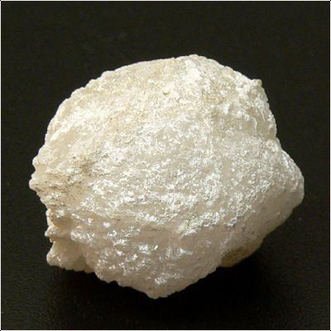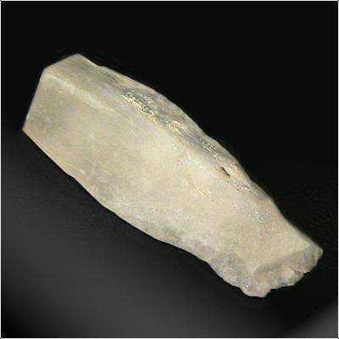
Рис.8 Индерборит
Найден в 1940 г. Е.Е. Вашман и В.И. Семеновой в борном месторождении No 6, Индер, Зап. Казахстан. Одновременно и независимо описан в 1941 г. разными авторами: Г.С. Горшковым под названием «индерборит», и Н.Ю. Икорниковой и М.Н. Годлевским как «метагидроборацит». Описание Г.С. Горшкова является более полным и поступило раньше, поэтому приоритет был закреплен за названием «индерборит». Минерал найден в виде грубокристаллических агрегатов и хорошо образованных вытянутых кристаллов до 2 см в составе боратных тел в глинисто-гипсовой шляпе Индерского соляного купола (источник: http: // www. catalog mineralov.ru / mineral / inderborite.html.).
Индерит – минерал класса боратов (рис. 9). Диморфен с курнаковитом. Образуется при упаривании в условиях аридного климата термальных вод вулканического происхождения (м-ние Кирка, Турция). Также возникает при выщелачивании отложившихся ранее солей из диапировых соляных куполов (Западный Казахстан). Встречается в кепроках соляных куполов вместе с другими боратами. Найден А.М. Болдыревой в образцах, собранных в 1935 г. Д.И. Савельевым в канаве No7 борного месторождения No7 на горе Кзыл-Тау, Индер, Зап. Казахстан. Образует желваки до 1.5 см, находящиеся в красной элювиальной глине на глубине 10-20 см от поверхности. Редкий в месте своей первой находки, индерит довольно распространен в некоторых борных месторождениях Калифорнии, США. Поведение в кислотах: растворяется в разбавленной подогретой HCl. В воде не растворяется.
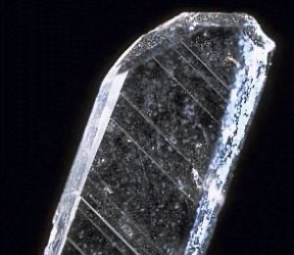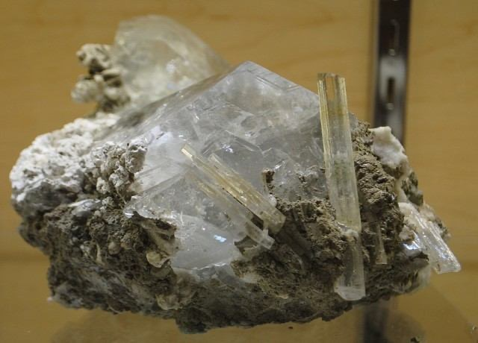
Рис.9. Индерит
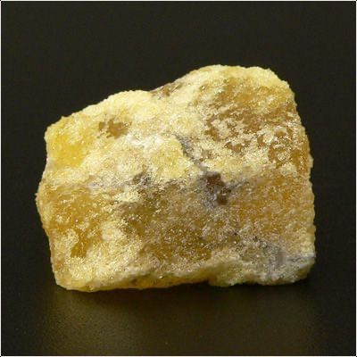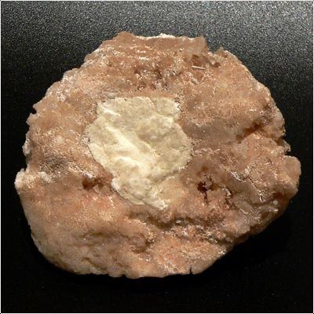
Рис. 10. Преображенскит
Преображенскит – редкий минерал, борат (рис. 10). Кристаллы преображенскита удлиненно-призматические до изометричных. Мелкокристаллический преображенскит локализуется в виде желваков и линз, крупнокристаллический образует радиально-лучистые агрегаты, часто развивающиеся по периферии мелкокристаллических желваков. Кристаллы либо рассеяны среди вмещающих их солей, либо локализируются в виде гнезд, желваков, прожилков, линз. Впервые описан Я.Я. Яржемским в соляных породах Индерского купола, Казахстан. Назван в честь исследователя эвапоритовых месторождений П.И. Преображенского. Образуется в морских галогенных месторождениях. При формировании кепрока преображенскит разлагается (источник: http: // www.catalog mineralov. ru / mineral / preobrazhenskite.html.).
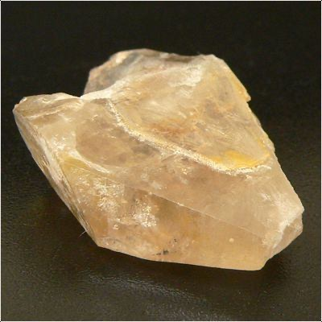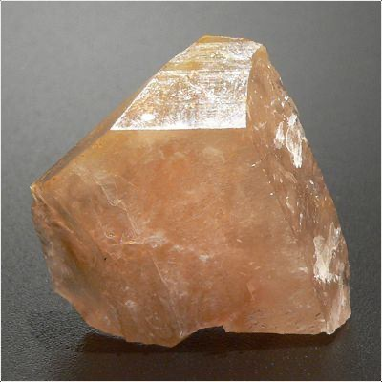

Рис.11. Гергейит

Гергейит (= гёргейит) – водный сульфат калия и кальция, вторичный минерал в соляных эвапоритовых месторождениях (рис. 11). В воде почти не растворим. Назван в честь Рольфа фон Гёргей (Rolf von Gеrgey, 1886- 1915), австрийского минералога, изучавшего соляные месторождения Австралии (источник: http://www. catalogmineralov. ru / mineral / gorgeyite. html.).
Цвет минерала от бесцветного до желтоватого. Цвет черты белый. Блеск стеклянный. Твердость (шкала Мооса) – 3.5. Плотность (измеренная) – 2.95.
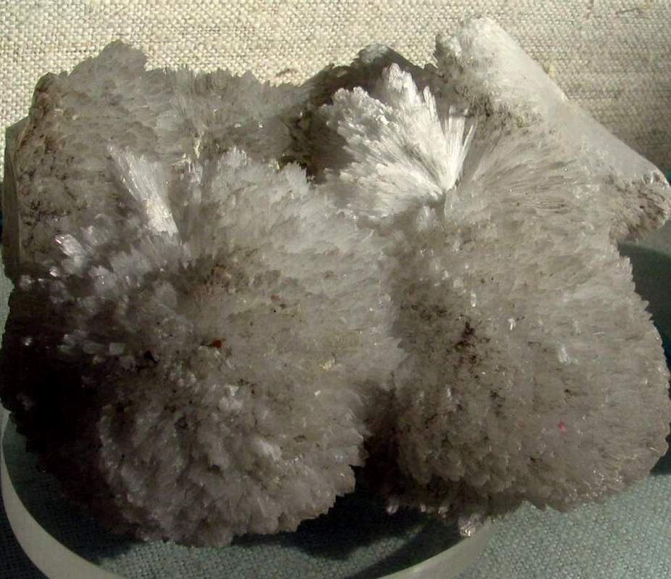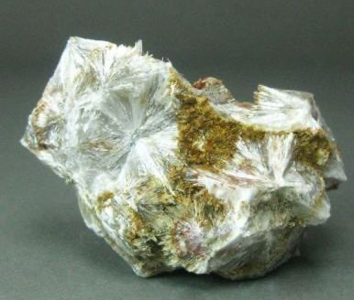
Рис. 12. Гидроборацит
Гидроборацит – минерал, водный борат кальция и магния (рис. 12). Назван по своему составу, в который входят бор и вода. Типовое местонахождение – в Атырау (Казахстан). Открыт в 1834 г. на Кавказе, но потом это местонахождение найти не удалось. Состав: CaMg[B3O4(OH)3]2•3H2O. Содержит (%): CaO – 13,57; MgO – 9,75; B2O3 – 50,53; H2O – 26,15. Сингония моноклинная. Кристаллы уплощенные, шестоватые, копьевидные, образуют радиально-лучистые агрегаты, локализируясь в виде жевалков, гнезд, прожилков. Также образует игольчатые и волокнистые агрегаты. Агрегаты пластинчато-волокнистые, радиально-лучистые; образует также плотные сплошные массы и тонкозернистые агрегаты. Твёрдость 2 (возможно, до 3). Плотность 2,2 г/см³. В чистом виде бесцветный или белый, при наличии примесей – розовый, красный, серый, зеленоватый, коричневатый, жёлтый. Блеск стеклянный, шелковистый. Гидроборацит – распространённый минерал галогенно- и вулканогенно-осадочных горных пород. Важный минерал бора. Образуется как химический озёрный осадок, а также вследствие метасоматических процессов. Обогащается флотацией. Слабо растворим в кипящей воде.
Иньоит – минерал, водный борат кальция с гидроксилом, группа индерита (рис. 13). Кристаллическая структура иньоита характеризуется наличием кольцевых изолированных боросиликатных комплексов из одного [BO₂ (OH)] треугольника и двух [BO₂(OH)₂] тетраэдров, имеющих общие кислородные вершины. Такие группировки соединяются ионами кальция и четырьмя молекулами воды в колонки B₃O₃(OH)₅ – Ca – H₂O параллельно оси (100). Соседние колонки связываются между собой водородными связями. Растворяется в горячей воде и разбавленных кислотах. Встречается в соляных куполах, распространен в бороносных соленых озерах. Иньоит образуется при выветривании осадочных месторождений боратов, замещая при этом первичные минералы бора (улексит), либо происходит отложение в пустотах в результате выщелачивания, с образованием грубо сферолитовых агрегатов, имеющих радиально-лучистое строение, или заполнение трещин. Возможно замещение иньоита минералами класса карбонатов, также возможен переход в менее гидратированный мейергоферрит. В качестве первичного минерала иньоит образуется путем осаждения из концентрированных борсодержащих растворов соляных озер. Иньоит встречается в Аргентине, Казахстане (район оз. Индер, Атырауская область), Канаде, Перу, США в штате Калифорния в районе Долины смерти (Death Valley) округа Иньо (Inyo), на месторождении боратов Крамер (Kramer borate deposit) округа Керн (Kern), Турции (источник: http: // www. catalog mineralov. ru/mineral / inoit. html.).

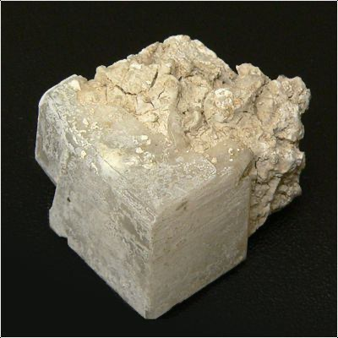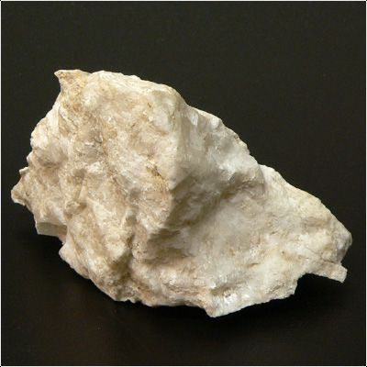
Рис. 13. Иньоит
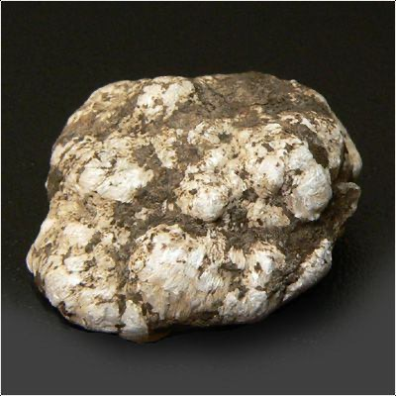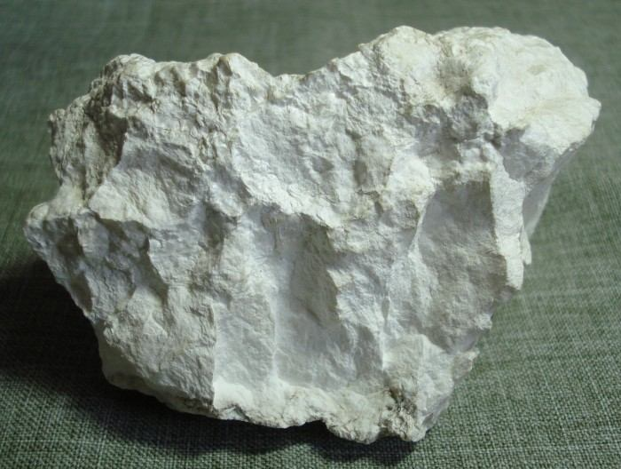
Рис. 14. Улексит
Улексит (боронатрокальцит) — редкий минерал подкласса водных боратов, водный борат натрия и кальция (рис. 14). Назван в 1849 г. по имени немецкого химика Г.Л. Улекса. Формы выделения — тонкие волоконца, слагающие сплошной агрегат. Благодаря волокнистому строению в минерале проявляется эффект «кошачьего глаза». Кусок материала, отполированный с двух сторон поперёк волокон, обладает свойствами световода: передаёт изображение с одной полированной стороны на другую. Дисперсия, плеохроизм и люминесценция отсутствуют. Очень чувствителен к нагреванию, хрупкий и мягкий.
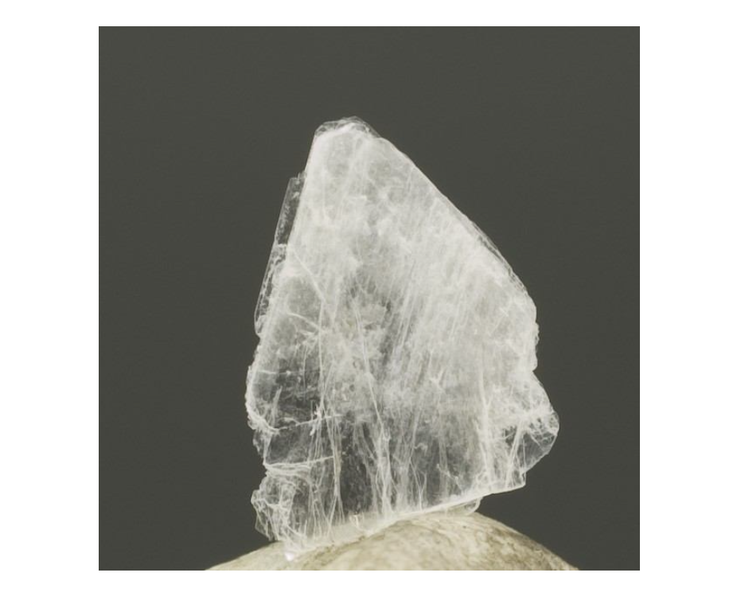
Рис. 15. Волковскит

Волковскит – редкий минерал, борат (рис.15.). Впервые обнаружен в 1960 г. А.И. Волковской в керне каменной соли на глубине 70-76 м на Индерском борном месторождении, описан в 1966 г. (источник:http://www.catalogmineralov.ru/mineral/volkovskite.html.).

6.РЕЛЬЕФ
На северном и северо-восточном берегах озера Индер развит сульфатный карст, обусловленный выходом на дневную поверхность древних осадочных пород позднепалеозойского возраста. Карстующиеся породы подняты на дневную поверхность вследствие соляного тектогенеза и составляют верхнюю часть кепрока соляно-купольного массива. Карст района озера Индер, согласно классификации Н.А. Гвоздецкого (1981), относится к Индерско-Эмбенскому карстовому округу Западно- Прикаспийской карстовой провинции Нижневолжско-Уральской карстовой области Восточно-Европейской карстовой страны.
Так же, как и район окрестностей озера Баскунчак, Индерское поднятие издавна привлекало к себе внимание многих отечественных исследователей, таких как: П.С. Паллас, П.А. Православлев и другие (Головачев, 2010). Однако наиболее полные и систематические исследования данного района и, соответственно, карста района начались только в середине 30-х годов в связи с открытием и разведкой месторождения боратов. В 1935-1936 гг. здесь работала Индерская Боратовая экспедиция ЦНИГРИ. Карстовые процессы и явления изучались З.В. Яцкевичем (1937), Г.Р. Алещенко (1961), С.С. Коробовым и И.К. Поленовым (1964), Э.И. Нурмамбетовым (1964, 1965), А.В. Сотниковым и Ю.В. Архидьяконских (1974). З.В. Яцкевичем (1937).
Район окрестностей озера Индер располагается на левобережье реки Урал и представляет собой солянокупольное поднятие в виде платообразной возвышенности, приподнятой над окружающей степью на 20-25 м. Сводовая часть Индерского соляного купола сложена нижнепермскими отложениями кунгурского яруса (каменная соль с ангидритом, калийно-магнезиальные соли) и имеет площадь около 250 км². Поверх древних пермских отложений залегают отложения кепрока мощностью около 60 м, представленные толщей элювиального гипса (elP₂- Q).
Впадина озера Индер представляет собой типичный компенсационный прогиб. Площадь озера Индер равна 110-115 км². Плато Индерского поднятия, сложенное гипсовыми породами, круто обрывается с южной стороны к прилегающей тектонической впадине, которая является местным базисом эрозии и областью дренажа карстовых вод данного поднятия. Остальные стороны возвышенности представлены куэстообразными грядами.
Поверхность плато активно закарстована. Плотность поверхностных карстовых форм достигает 200-300 шт./км². Основным составляющим элементом карстового ландшафта на плато являются карстовые воронки.
Активность гипсового карста на Индерском поднятии составляет величину 1,87 мм/год (Алещенко, 1961).
Анализируя собранные материалы по геологии Индерского района, З.В. Яцкевич (1937) пришёл к выводу, что формирование рельефа данного солянокупольного поднятия проходило под действием как эндогенных (эпейрогенические колебания и тектоника), так и экзогенных причин (физического и химического выветривания пород, а также агрессивности по отношению к ним природных вод). Причём в развитии рельефа Индерского района солянокупольному тектогенезу отводится только косвенная роль. Так как сами тектонические структуры стали местом активного развития экзогенных процессов. При взаимодействии этих факторов сформировался рельеф поднятия – приподнятая, всхолмленная платообразная равнина. Таким образом, развитие карста на Индерском поднятии произошло (и происходит в настоящее время) под действием экзогенных факторов и процессов (Головачев, 2012). Тектоника только обусловила развитие карста, создав общую предрасположенность к его развитию.
По данным А.В. Сотникова и Ю.В. Архидьяконских (1974), изучавших гидрогеологию карста Индерского поднятия, глубина залегания зеркала грунтовых вод составляет 0-55 м. Сам массив разбит трещинами до глубины 290 м. Максимальная закарстованость и водообильность гипсов находится на глубинах около 14-15 м. Питание горизонта осуществляется атмосферными тало-дождевыми водами, а также паводковыми водами реки Урал, поступающими с северо-западной части купола через поверхностные и подземные карстовые формы. Минерализация карстовых вод от поверхности до глубины 50 м увеличивается с 2,8-3,2 г/л до 200-220 г/л. Годовая амплитуда колебаний уровня карстовых вод в карстующихся отложениях кепрока составляет около 0,6 м. Максимальное значение наблюдалось в 1957 г. – 1,26 м. Коэффициент фильтрации изменяется от 70 до 950 м/сут. На северном побережье озера Индер находится 32 родника различного дебита. Дебит родников колеблется от сотых долей литра до нескольких десятков литров в секунду. Суммарный дебит всех родников составляет в среднем 35,25 л/сек (или 1,1 млн.м³/год). Наиболее мощным является родник Ащебулак (22,5 л/сек). В соответствии с выделенными Г.А. Максимовичем (1963) типами гидродинамических профилей районов карбонатного и гипсового карста, К.А. Горбунова (1977) относит гидродинамическое строение Индерского солянокупольного поднятия к подтипу гипсовых кепроков соляных куполов. Для этого подтипа характерно преобладание атмосферного питания, гидравлическая связь вод кепрока с водами поверхности соляного зеркала, снижение интенсивности движения карстовых вод с глубиной (до неподвижности), максимальная закарстованость гипса на контакте с солями. Она также указывает, что в гипсовой шляпе выделяются три гидродинамические зоны: вертикальной циркуляции (мощность около 20-60 м), переходной циркуляции или сезонных колебаний (мощность около 0,5 м) и горизонтальной циркуляции (мощность зоны колеблется от 14 м на южной части поднятия до 20 м на северной части) (Горбунова,1979).
С.С. Коробов и И.К. Поленов (1964) выделяют ряд факторов, способствующих развитию карста на Индерском поднятии: состав пород кепрока (серый среднекристаллический гипс), трещиноватость пород кепрока (глубокие открытые трещины до 10-16 м глубиной и даже более), приподнятость карстующегося массива над базисом эрозии (до 35-40 м над озером Индер), климатические особенности (континентальность и аридность климата, ливневой характер осадков), карст интенсивен в период таяния снега и ливневых дождей, малая мощность покровных (хвалынских) образований и их песчанистый (супесь и лёгкий суглинок) состав. По характеру обнажённости карст этого района данные авторы относят к голому или средиземноморскому типу. Однако правильнее было бы отнести его к задернованному или полузадернованному типу, так как карстующиеся породы перекрыты тонким чехлом хвалынских отложений (Q3hv), среди которого встречаются отдельные участки обнажённых карстующихся гипсов, различные по площади.
З.В. Яцкевич (1937) по морфологическим признакам делит все карстовые формы рельефа на две основные группы: микроформы и макроформы. К первой группе он относит вертикальные тонкие (диаметр до 2 мм) и длинные (5-10 см) канальцы, развитые на поверхности гипсов. Кроме того, к микроформам он относит небольшие бороздчатые карры (ширина 1-3 см, длина 5-15 см). На крутых склонах (50-75o) они развиваются в борозды значительных размеров (ширина 10-20 см, длина 2- 5 м, глубина 10-15 см).
Макроформы представлены воронками разных типов, понорами, оврагами, котловинами, долиноподобными понижениями и пещерами.
Воронки – наиболее распространённая на плато форма карстового рельефа. Для карста этого района характерно наличие трёх основных генетических типов воронок: поверхностного выщелачивания (или коррозионных), провальных (или гравитационных), просасывания (или коррозионно-суфозионных, или коррозионно-суффозионно-эрозионных) (рис. 16).
С.С. Коробов и И.К. Поленов (1964) выделяют здесь четыре морфологических типа воронок: блюдцеобразные (западины с диаметром в верхней части 15-20 м и глубиной до 3-4 м); колодцеобразные (глубиной до 15-20 м, с крутыми или вертикальными стенками); конусообразные (глубиной от 2-3 м до 10-15 м, с выпуклыми склонами); асимметричные (длиной до 50 м, шириной 20-25 м, глубиной 5-10 м, с различной крутизной склонов). Однако нами были встречены и воронки чашеобразные (глубиной от 2-3 м до 10-15 м, с вогнутыми склонами).

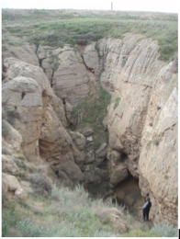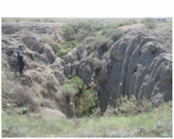
Рис. 16. Карстовые воронки: слева – гравитационная справа – коррозионная.
Наиболее расположенные формой являются хаотично распространённой конусообразные и чашеобразные воронки. Асимметричные воронки образуются на склонах, литологических контактах или вдоль нарушений сбросового типа. Крутые склоны асимметричных воронок тяготеют к сбросам, склонам гряд, к породам с меньшей трещиноватостью и растворимостью.
Колодцеобразные воронки приурочены к сбросам, которые прослеживаются с крыльев купола в кепрок. Воронки этого типа на равнинных участках возвышенности развиваются цепочкой на протяжении 1-2 км вдоль систем трещин, которые обязаны своим образованием неравномерной скорости накопления элювиального гипса над литологически разными горизонтами, составляющими свод соляного массива. В ходе экспедиционных работ нами также было встречено и обследовано около двух десятков карстовых колодцев. Стенки колодцев изъедены вертикальными бороздами, которые придают им ребристый характер. В верхней части гипсы, как правило, сглаженные и сильновыветрелые. Стенки вертикальные, реже крутонаклонные. Поперечное сечение колодцев в верхней и средней части округлое или слабо овальное, в нижней части овальное или прямоугольное, за счёт разгрузки в трещину. Дно колодцев, как правило, завалено обломочным материалом с маломощным чехлом делювиальных отложений. В нижней части колодцев породы свежие, плотные, покрытые мхом. На стенках многих колодцев нами обнаружено произрастание папоротника (Cystopteris fragilis) (Головачев, 2012, 2016). На дне некоторых колодцев имеются вертикальные щелевидные и трубообразные поноры различных размеров.
Наиболее интересным из обследованных нами колодцев является колодец Одноглазый. Сечение колодца овальное. Горловина колодца имеет размеры 10 м × 4 м, в средней и нижней части – 6-5 м × 1 м. Максимальная глубина его до 29 м. У самого дна колодец переходит в большой грот, имеющий высоту до 6 м, ширину около 11 м и длину около13 м. Потолок и стенки грота во многих местах выложены красивым оптическим гипсом. Посреди грота под колодцем располагается конус обвальных отложений высотой до 4-5 м, занимающий всю площадь дна грота. На дне колодца в течение всего лета лежит фирновый снег и лед, поэтому местные жители используют такие колодцы как холодильники (рис. 17, 18).
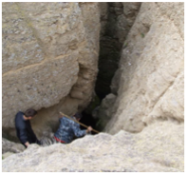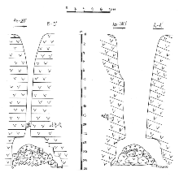
Рис. 17. Колодец Одноглазый . Рис. 18. Разрезы колодца Одноглазый (Топографическая съёмка)

Чибилёв А.А. в своей монографии (2008) упоминает ещё об одном подобном колодце. Колодец Одноглазый-2 имеет глубину – 18 м, диаметр – 6-9 м. У самого дна колодец переходит в большой грот высотой 4 м, шириной 10 м и длиной 20 м. Потолок, и стенки грота во многих местах выложены красивым оптическим гипсом. На дне этого колодца также в течение всего лета сохраняются фирновый снег и лед (Чибилев, 2008).
Провалы являются не самой характерной формой поверхностного рельефа и встречаются довольно редко на исследуемой территории.
В ходе полевых работ был встречен всего один свежий карстовый провал, образовавшийся в недавнем прошлом и развивающийся в настоящее время (рис. 20,21). Его образование, по-видимому, было спровоцировано вибрацией грунтов, так как он находится в непосредственной близи от крупной автодороги, по которой происходит движение карьерной техники (Головачев, 2013).
Провал имеет следующие размеры: длина 4,5 м, ширина 1,5 м, глубина 3,5 м. В стенках провала обнажаются гипсы (чёрные, битуминозные, мелко и среднезернистые) со следами карстовой обработки. Под одну из стен уходит карстовый субгоризонтальный трубообразный понор – канал длиной 1,5 м и диаметром 0,5-0,6 м. Дно провала перекрыто делювиальными отложениями вперемешку с рыхлым материалом заполнителем – светло-жёлто-коричневой супесью однородной по цвету и составу, морского генезиса. Судя по внешнему виду провала и характеру отложений, здесь происходит процесс вскрытия (реставрации) древнего погребённого карста (Головачев, 2010, 2013).
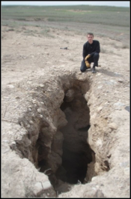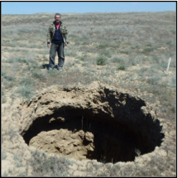
Рис. 19. Карстовый провал. Рис.20. Суффозионно-карстовый провал.

Провал бутылкообразной формы и имеет следующие размеры: длина 3,6 м, ширина 3,3 м, глубина 8,0 м. Бровка горловины провала резкая. Вокруг неё по периметру видны трещины отседания, что говорит о постепенном расширении горловины. В стенках провала обнажаются горизонтально залегающие хвалынские отложения представленные алевритом и тонким песком в верхней части и жёлтыми суглинками в нижней части разреза. Карстующиеся породы в стенках провала не обнажаются. Под основание юго-восточной стены уходит широкий (до 4,0 м), но низкий канал.
Карстовые котловины (диаметр от 50 до 250 м, глубина до 20 м) образуются вследствие слияния карстовых воронок. Имеют правильную циркообразную форму и, обычно, плоское дно. В качестве примера может служить карстовая котловина с входом в пещеру Утемис-Кстау, расположенная в восточной части карстового поля (рис. 21).
Крупные глубокие котловины имеются и на гребнях некоторых гипсовых бугров, например, на буграх Курган-тау и Суатбайтау (рис. 22, 23) и др. З.В. Яцкевич (1937) по поводу этих бугров и котловин пишет, что они «видимо возникли на месте небольших купольных складок, причём в центральной части складок образовалась карстовая, хорошо разработанная котловина за счёт растворения соляного штока и обрушения гипсовой кровли».
Для карстового поля, расположенного на северном берегу озера Индер также характерно наличие крупных замкнутых котловин. Размеры самой крупной из них достигают до 10 км в длину и 5 км в ширину, при глубине всего 10 м. Общая площадь котловины составляет около 50 км² (Яцкевич, 1937). Она располагается у подножия гряды Ак-Кабак. Её образование, по-видимому, также связано с проседанием гипсовой толщи над подземной полостью, образованной вымыванием карстовыми водами соляных пород.
Поноры приурочены к трещинам и зонам нарушений. Для данного района отмечено два вида поноров: щелевидные и колодцеобразные (или трубообразные).
Карстовые овраги – «слепые ложбины разнообразной формы и величины с понорами на дне» (Яцкевич, 1937) – встречаются двух типов. Первый тип: короткие, но имеющие значительную глубину (до 10-12 м).
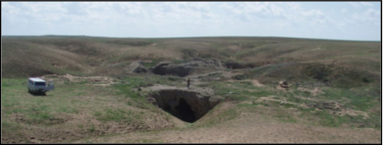
Рис. 21. Карстовая котловина с входом в пещеру Утемис-Кстау.

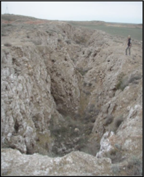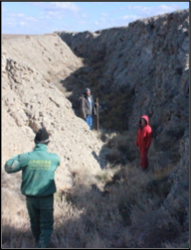
Рис. 22. Котловина на гребне бугра Суатбайтау. Рис. 23. Карстовая котловина на гребне бугра
Они образуются путём слияния ряда линейно ориентированных карстовых воронок, в условиях малой мощности покровных четвертичных отложений. Второй тип: длинные (протяжённость 700-800 м) и глубокие (до 20 м). Овраги этого типа имеют карстово-эрозионный генезис. Они характерны для участков с большой мощностью покровных отложений (7- 15 м). Через овраги этого типа вглубь карстующегося кепрока поступают хвалынские супеси и суглинки.
Долиноподобные понижения характеризуются сглаженными формами, наличием воронок и поноров на дне, тяготеющих к центральной, осевой, наиболее трещиноватой зоне проседания. Такие понижения формируются над крупными карстовыми каналами, вследствие проседания их кровли. По ним можно судить о направлении стока карстовых вод.
Пещеры – подземные карстовые формы, доступные для посещения человеком. Они распространены в центральной и восточной частях Индерского поднятия. Интересно, что в отношении количества пещер, мнения исследователей расходятся. Так, З.В. Яцкевич (1937) пишет, что пещеры «являются наименее распространённой и наименее характерной карстовой формой для гипсовой толщи Индерского поднятия», и далее добавляет, что «в районе насчитывается всего лишь несколько пещер, составляющих весьма небольшой процент». Такого же мнения о количестве пещер в данном районе придерживается и Г.Р. Алещенко (1961), который указывает, что «выходы их на поверхность редки». Однако С.С. Коробов и И.К. Поленов (1964) утверждают обратное, что «пещеры встречаются довольно часто». Подобное утверждение приводится у К.А. Горбуновой (1977): «пещеры, преимущественно горизонтальные, встречаются довольно часто». Кроме того, описывая стены пещер, одни авторы указывают, что стены пещер «гладкие, хорошо отшлифованные» и лишь местами на них имеются «карроподобные ложбины, расположенные друг над другом параллельно дну пещеры» (Коробов и Поленов, 1964). Другие авторы (Алещенко, 1961) отмечают на стенах пещер множество «продольных карровых борозд» и мелких «каверн». Если учесть, что в работах названных исследователей приводится в целом весьма беглое, в общих фразах, с приблизительными параметрами описание пещер, то можно сделать вывод о слабой спелеологической изученности района и недооценке ими роли спелеологического метода при карстологических исследованиях. Сегодня известно лишь, что пещеры имеют «более или менее значительные размеры и разнообразную нередко сложную форму» (Коробов, Поленов, 1964). Г.Р. Алещенко (1961) несколько конкретизирует размеры пещер: «с высотой потолка 2-3 м и длиною до 20 м». Дно пещер горизонтальное. Они ориентированы в горизонтальном или близком к нему направлении (с небольшим уклоном к югу), что соответствует условиям залегания вмещающих гипсовых пород. Пещеры залегают на глубине 2-5 м от дневной поверхности. Днища пещер располагаются на разных гипсометрических уровнях (Сотников и Архидьяконских, 1974). Потолки имеют сводовую форму «с нависшими глыбами и с неровной раковистой поверхностью» (Алещенко, 1961). Входы пещер располагаются как на дне оврагов и воронок, так и в средней части их бортовин. Выделяются не развивающиеся в настоящее время пещеры (с подвешенными входами и с корами вторичной кристаллизации гипса на стенах) и действующие пещеры, развитие которых в настоящее время продолжается (Коробов и Поленов, 1964; Головачев, 2016).
В ходе исследовательских экспедиций, организованных секцией спелеологии и карстоведения Астраханского отделения РГО и проведённых в 2011, 2015-2017 гг., было обнаружено и обследовано 7 пещер различной морфологии и генезиса (Головачев, 2012, 2013, 2014, 2016).
Пещера Утемис-Кстау (от казах. «Отемис кыстау» – «зимовка Отемиса»), которая упоминается в материалах З.В. Яцкевича (1937). Пещера находится в центре крупной карстовой котловины, расположенной в восточной части Индерского поднятия (рис. 24,25). Карстовая котловина имеет округлую в плане форму. Её диаметр около 400 м, а крутизна склонов составляет около 15-25º. Дно котловины плоское сильно осложнённое карстовыми провалами и просадками, а также эрозионными формами – слепыми ложбинами поверхностного стока. Один из карстовых колодцев в котловине имеет глубину 9 м и диаметр горловины около 3 м.
На момент обследования в котловине наблюдались следы степного пожара. Основная часть растительности выгорела. В центральной части котловины в непосредственной близости от пещеры находятся старые развалины саманного строения.
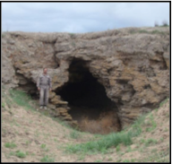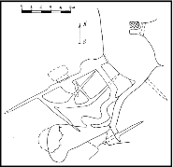
Рис. 24. Вход в пещеру Утемис-Кстау. Рис. 25. План пещеры Утемис-Кстау
Пещера коррозионно- эрозионного типа, горизонтальная, проходная, выработанная в гипсовых отложениях. Она располагается вблизи дневной поверхности. Пещера горизонтальная и выработана в гипсовых отложениях кепрока соляного купола (elP₂-Q). Гипсы залегают горизонтально. Они сильно дислоцированы и закарстованы по напластованию. Гипсовая порода не однородна по гранулометрическому составу. Она представляет собой чередование слоев плотных и мелкозернистых с крупнозернистыми. Плотные слои более устойчивы к карсту. Крупнозернистые слои активно закарстованы. Мощность слоёв различна – от 0,1-0,15 м до 0,4-0,5 м. Пещера характеризуется следующими параметрами: протяжённость – 70 м, площадь – 60 м², объём – 120 м³. Утемис-Кстау – проходная пещера. Она имеет два входа, различных по размеру и морфологии. Основной вход в пещеру обращён на север и имеет крупные размеры: высоту – 3,7 м, ширину – 3 м. Козырёк над входом имеет мощность около 1,4 м. Этот вход располагается в устье небольшой слепой ложбины поверхностного стока, протяжённостью около 50-60 м и с крутизной склонов 25-30º. Он выводит в основной крупный пещерный зал. Второй вход смотрит на юго-юго-восток и имеет более скромные размеры: высоту около 2 м и ширину около 1 м. Козырек, нависающий над входом, имеет мощность 1,3 м. Через него минуя низкий короткий лаз можно попасть в привходовую, треугольную в плане, камеру площадью около 12 м². Второй вход располагается почти на 1,7-1,8 м выше уровня Основного входа.
Кроме двух входов ещё имеется несколько «окон» к дневной поверхности, через которые в пещеру также поступает солнечный свет. Самое крупное из них имеет размеры 1,7 м × 1,0 м. Оно расположено в своде одного из ходов, имеет овальную форму и вытянуто по оси хода. Окно уходит вверх колодцем длиной 2,8 м. На поверхности этот колодец имеет горловину размером 2,1 м ×2,9 м с округлой бровкой.
Пещера представляет собой крупный хорошо освещённый подземный зал площадью – 24 м², объёмом – 45 м³ и высотой до 1,8-2 м. Зал связан с системой трещин и каналов различных размеров и морфологии. Отложения пола в пещерном привходовом зале представлены тонкой пылеватой супесью, покрывающей гипсовый грубообломочный материал. Карры на стенах и сводах пещеры не выражены. Зал хорошо освещается в светлое время суток через входное отверстие и в нём можно легко обходиться без фонарика. Свод зала – ровный пласт гипса. Глубина пещеры от уровня основного входа около 1,5 м.
Пещера Утемис-Кстау известна давно.
Пещера, вследствие своей легкодоступности, часто посещается людьми. Однако следует отметить, что надписей и рисунков на стенах нет. Но в пещерном зале валяются автомобильные покрышки, обрывки проводов и другой мусор. Общее экологическое состояние пещеры – удовлетворительное. Микроклимат в пещере из-за крупных размеров входного отверстия очень сильно зависит от поверхностных метеоусловий.
Пещера Колодец Одноглазый представляет собой крупный колодец карстового генезиса, раскрывающийся в нижней части в небольшую пещерную полость (рис. 25, 26). Сечение колодца – сильно вытянутый овал, длинная ось которого имеет субширотную ориентацию. Горловина колодца имеет размеры 10 м × 4 м, в средней и нижней части 6-5 м × 1 м. Максимальная глубина до дна пещеры – 29 м. У самого дна колодец переходит в крупную пещерную камеру, имеющую высоту до 6 м, ширину около 11 м и длину около 13 м (рис. 26). Посреди этой камеры под колодцем располагается конус обвальных отложений высотой до 4-5 м, занимающий всю площадь дна пещерной полости. Свод камеры ровный плоский и по нему идёт пропласток прозрачного кристаллического гипса (так называемое «марьино стекло») мощностью до 0,7 м. Подобный гипс встречается и на глыбах среди обломочных отложений обвального конуса. Карры на стенах пещеры отсутствуют, однако в изобилии встречаются кристаллические гипсовые образования, чем-то внешне напоминающие коралиты. Они располагаются широкой полосой до 1,5 м высоты над полом пещеры. Пещера заложена в серых среднезернистых гипсах (elP₂-Q), залегающих с падением в WNW направлении (-20° по Азимуту 300°). В средней и верхней части входного колодца гипсы, слагающие стенки сильно выветрены. В 10 м от поверхности и вглубь колодца его стены покрыты мхом.

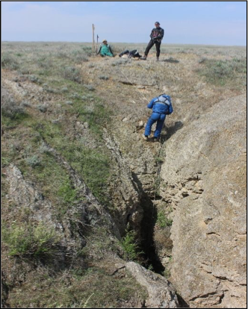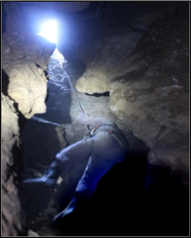

Рис. 26. Вход в пещеру Ледяной папоротник. Рис. 27. Спуск в пещеру Ледяной папоротник
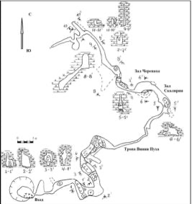
Рис. 28. План пещеры Ледяной папоротник

Пещера Ледяной папоротник наиболее крупная пещерная полость, находящаяся в восточной части карстового поля. Пещера была найдена и обследована астраханскими спелеологами в мае 2015 г. Она начинается вертикальным входным колодцем глубиной до 14,0 м (рис. 27 и 28), на стенках которого произрастает папоротник Пузырник ломкий Cystopteris fragilis (L.) Bernh.
Пещера представляет собой «холодовой мешок». На момент обследования (первая неделя мая) стены, пол и своды пещеры на дне колодца покрыты инеем и снежно-ледовыми кристаллами размером до 0,5- 1 см. На дне колодца до лета лежит фирновый снег и лед (Головачев, 2011, 2015). О длительном застаивании холодного воздуха в карстовых пустотах и воронках, благодаря чему снег может сохраняться в течение всего года, упоминается и в работе З.В. Яцкевича (1937). На дне пещеры имеется некоторое количество мусора, скинутого местными жителями в колодец. Однако следов пребывания людей в пещере не отмечено. Надписи и рисунки на стенах и сводах пещеры отсутствуют. Пещера труднодоступна и очень не удобна для спуска. Для её посещения желательно делать навеску и (или) применять специальное снаряжение для страховки.
Из привходового зальчика через низкий лаз можно попасть в основную часть пещеры, высота которой достигает до 4,0-7,0 м (рис. 29). Пещера имеет богатое снежно-ледовое убранство, представленное конжеляционными льдами, которые имеют сезонный характер и формируются за счёт замерзания инфильтрационных вод, поступающих из зон вертикальной нисходящей и горизонтальной циркуляции (Головачев, 2015). Отложения этого типа включают в себя наледи, сталактиты, сталагмиты, ледяные кристаллы и другие формы (рис. 30).
В пещере также имеется многолетняя слоистая наледь высотой до 2,7 м, шириной до 1,5 м и длиной до 4,7 м, и общим объёмом около 20,0 м³ (Головачев, 2015). Наледь является эпицентром холода в пещере (рис. 40). Это – первая крупная многолетняя наледь на территории Северного Прикаспия!
Отложения пещеры представлены криогенными, обвальными, водными механическими, водными хемогенными, органогенными, отложениями.
Особенностью отложений данной пещеры является наличие широкого спектра криогенных, а также вторичных кристаллических образований и кристаллов автохтонных минералов: гипс – CaSO₄×2H₂O; мирабилит – Na₂[SO₄]×10H₂O; улексит – NaCa[B₅O₆(OH)]×5H₂O; кальцит–CaCO₃, тенардит– Na₂[SO₄], глауберит– Na ₂Ca(SO₄)₂, целестин – SrSO₄, индерит – Mg[B₃O₃(OH)₅]·5H₂O. Обнаруженное в пещере Ледяной папоротник – проявление индерита – как вторичного минерала пещер является первой находкой в мире!
В дальней своей части пещера украшена гипсовыми сталактитами и сталагмитами. Протяжённость пещеры 210,0 м, глубина от поверхности 25,0 м, площадь 280,0 м², объём около 1200,0 м³. Следов посещения людьми не отмечено. Общее экологическое состояние пещеры – отличное. Пещера труднодоступна и очень не удобна для спуска. Для её посещения желательно делать навеску и (или) применять специальное снаряжение для страховки.
В центральной части карстового поля на гребнях гипсовых бугров в непосредственной близости от дневной поверхности расположены ещё две пещеры, которые были найдены и обследованы астраханскими спелеологами в мае 2011 г. (Головачев, 2012, 2016). Они представляют собой узкие относительно длинные полости коррозионно-разрывного типа.

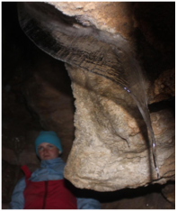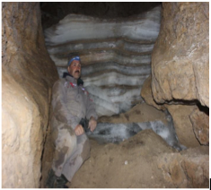

Рис. 29. Ледяной натёчный Рис. 30. Многолетняя слоистая наледь занавес.

В дальней своей части пещера украшена гипсовыми сталактитами и сталагмитами.
Пещера Индерская-1 расположена на гребне гипсового бугра. Вход в пещеру в виде вертикального прямоугольника (со сторонами 1,5 × 1,0 м) находится в основании южного склона симметричной конусовидной карстовой воронки (рис. 31). Пещера заложена в гипсовых породах и представляет собой вертикальную трещину. Гипсы тёмно-серые, слоистые, моноклинальные, залегающие с падением 25-300 к юго-западу. Протяжённость пещеры около 8,5 м, глубина относительно входа 3,2 м, площадь 7,5 м², объём 17,0 м³ (рис.31, рис.32). Через входное отверстие она хорошо освещается в светлое время суток. Экологическое состояние пещеры удовлетворительное.
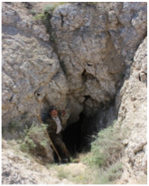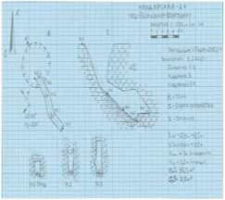
Рис. 31. Вход в пещеру Индерская-1. Рис. 32. План (А) и разрез (Б) пещеры.
Пещера Индерская-2 также расположена на гребне того же гипсового бугра, но несколько севернее пещеры Индерская-1. Вход в пещеру открывается в виде вертикального провала с размерами горловины 2,5 × 1,5 м (рис. 33). Пещера заложена в гипсовых породах. Гипсы тёмно- серые, слоистые, залегающие субгоризонтально с небольшим падением к юго-западу. Протяжённость пещеры около 23,0 м, глубина относительно входа около 9,0 м, площадь 27,0 м², объём 70,0 м³ (рис. 34). Через входное отверстие она хорошо освещается в светлое время суток. Экологическое состояние пещеры удовлетворительное. Пещера представляет собой «холодовой мешок» и имеет снежно-ледовые отложения, сохраняющиеся в нижней части пещеры в течение всего года (Головачев, 2015).
В мае 2015 г. в ходе обследования юго-восточной части карстового поля был обнаружен карстовый участок разбитый разрывными трещинами соляно-купольного тектогенеза. Трещины вертикальные, глубиной до 10- 15 м и шириной раскрытия до 1,0 м и более. Ориентировка трещин меридиональная и субширотная. Многие из них открываются на дневную поверхность.
Но многие переходят в перекрытые вертикальные подземные полости коррозионно-разрывного типа различной протяжённости и глубины. На этом участке во время экспедиционных работ в октябре 2015 г. астраханскими спелеологами было найдено и обследовано две небольших пещеры также коррозионно-разрывного типа (Головачев, 2016).
Пещера Индерская-3 является проходной пещерой. Она располагается между двумя воронками провального генезиса. Её протяжённость 14,0 м, площадь 12,0 м², объём 25,0 м³ (рис. 35). Глубина пещеры относительно входа 2,5 м, а относительно поверхности 4,5 м.
Пещера заложена в горизонтально залегающих гипсах. Через входные отверстия пещера хорошо освещается в светлое время суток (рис. 36). Экологическое состояние пещеры удовлетворительное.

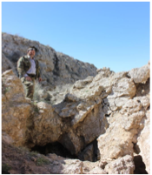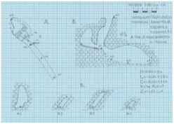
Рис.33. Вход в пещеру Индерская-2. Рис. 34. План (А) и разрез (Б) пещеры
Пещера Индерская-4 представляет собой низкий лаз, средняя высота которого около 1,0 м (рис. 37). Протяжённость пещеры 21,5 м, площадь 28,0 м², объём 30,0 м³ (рис. 38). Глубина пещеры относительно входа 4,5 м, а относительно поверхности 13,5 м. Входное отверстие в виде горизонтального прямоугольника размером 1,5 × 0,5 м.

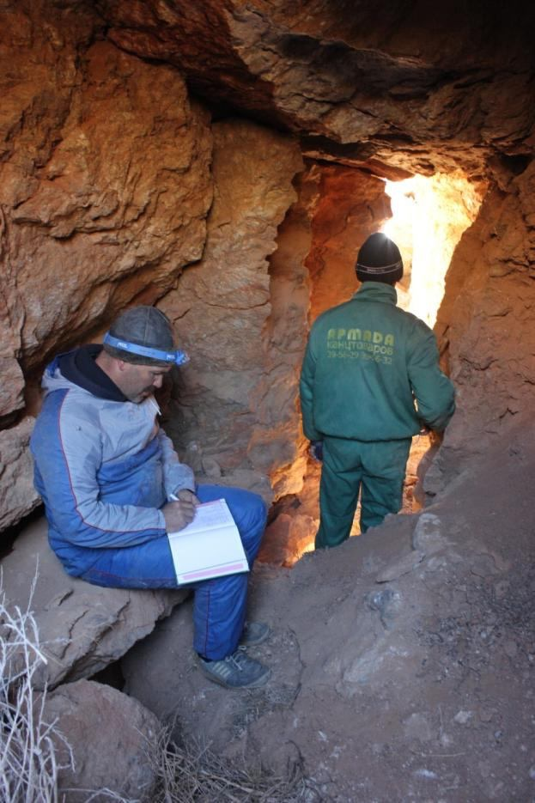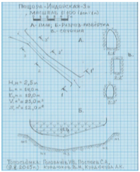
Рис. 35. В пещере Индерская-3. Рис. 36. План (А) и разрез (Б) пещеры
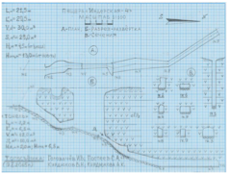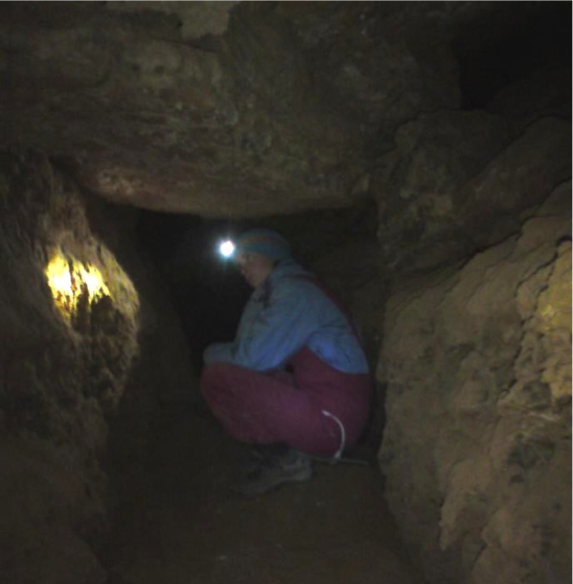
Рис. 37. В пещере Индерская-4. Рис. 38. План (А) и разрез (Б) пещеры
Пещера имеет меридиональное направление и выработана также вдоль разрывной трещины. Вмещающие породы представлены горизонтально залегающими светло-серыми среднезернистыми гипсами. Экологическое состояние пещеры удовлетворительное.
В недрах Индерского солянокупольного поднятия имеются также подземные карстовые пустоты и полости. Они не доступны в настоящее время для посещения человеком, расположены на разных глубинах и были обнаружены буровыми скважинами. Их вертикальные размеры достигают иногда 2-3 м.
К положительным формам карстового рельефа в данном районе З.В. Яцкевич (1937) относит гипсовые холмы. Они имеют различную морфологию и морфометрию в зависимости от места расположения на плато (рис. 39). Холмы центральной части поднятия высокие (до 20-25 м), резкой формы и имеют более крутые склоны (до 40-45o), а ближе к окраинам плато они становятся более пологими. Холмы, возникшие на месте небольших купольных антиклинальных складок, имеют характерную подковообразную форму (холмы «Курган-тау»). Гребни холмов осложнены котловинами, образованными за счёт обрушения кровли подземных полостей, сформировавшихся благодаря растворению соляных пород.
В ходе экспедиционных работ была замерена подобная котловина. Её ширина составляет в среднем около 26 м, а длина более 150 м, при глубине максимально до 6-8 м. Она имеет крутые гипсовые склоны, неровное дно, заваленное крупноглыбовым обломочным материалом, перекрытым чехлом делювиальных отложении.

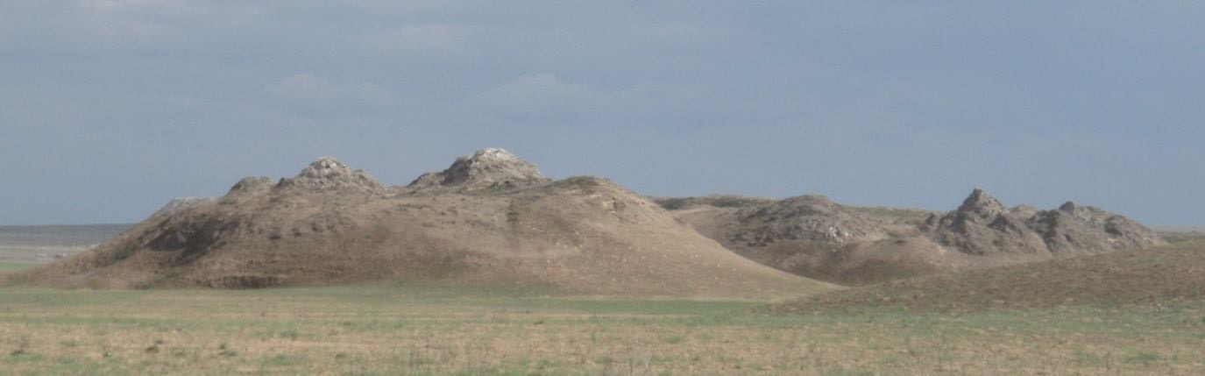
Рис. 39. Гипсовые холмы Индерского поднятия
Ещё более крупные линейные котловины встречаются на гребнях бугров, расположенных на северо-восточном берегу озера Индер .
Таким котловинам, как правило, сопутствуют разрывные трещины, обычно ориентированные вдоль длинной оси бугра и выклинивающиеся к поверхности. К подобным трещинам приурочены небольшие пещеры разрывного генезиса без явной карстовой проработки. Нами найдено и обследовано четыре подобных пещеры.
Кроме современных (послехвалынских) открытых карстовых форм рельефа, в данном районе имеются древние (дохвалынские), как правило, погребённые карстовые формы (поверхностные и подземные). Формы древнего карста сформировались до хвалынской трансгрессии Каспия. В настоящее время они скрыты в рельефе и погребены рыхлыми образованиями (серые и серо-зелёные глины, суглинки, обломки и гальки гипса). Так, например, карьерами не раз вскрывались погребённые «древние» крупные воронки (глубинной до 5-8 м) (Яцкевич, 1937). Котловины, расположенные на вершинных частях холмов центрального участка Индерского поднятия, также относятся к формам древнего карста, так как дно их перекрыто четвертичными отложениями. Холмы, где в котловинах на вершинах отсутствуют четвертичные отложения, находятся в юной стадии развития.
Буровыми работами на границе контакта солей с породами кепрока были обнаружены своеобразные карстовые зоны (рис. 40), где могут иметь место «значительные в площадном распространении карстовые полости, куда в большом количестве сносились покровные неоген-хазарские образования» (Косыгин, 1940).
Предполагается наличие подобных зон (со значительными карстовыми полостями) на уровне стояния подземных вод (за счёт «коррозии смешивания») и их этажность, обусловленная колебаниями уровня вод в предыдущие времена. Глинистые породы, заполняющие полости в этих зонах, составляют до 30% от объёма пород гипсовой шляпы (Косыгин, 1940). Соляные породы самого купола сегодня не подвержены карсту. Однако Б.Н. Голубов (1984) указывает, что в Прикаспии многие подземные полости находятся в настоящее время ниже уровня Каспийского моря, и что на Индерском куполе древние карстовые полости обнаружены на глубинах более 300 м.

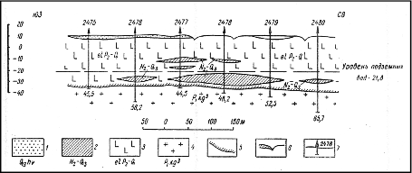
Рис. 40. Типичный разрез гипсовой шляпы (Коробов и Поленов,1964): 1 – хвалынские отложения; 2 – привнесённые по древнему карсту отложения; 3 – серые гипсы; 4 – каменная соль; 5 – зона карстовых полостей и интенсивного выщелачивания на контакте гипсов и солей; 6 – карстовые воронки; 7 – буровые скважины
Район окрестностей озера Индер требует дальнейшего детального карстолого-спелеологического обследования. Полученные данные позволят глубже понять историю формирования рельефа Северного Прикаспия.

7. ПОЧВЕННЫЙ ПОКРОВ И РАСТИТЕЛЬНОСТЬ
Для почв и растительности Индерского солянокупольного района также как и для других солянокупольных районов Прикаспийской низменности характерно влияние процессов рассоления. Морфологическая структура ландшафта Индерских гор образована двумя составляющими: 1) пологими увалами с широкими ложбинами с незначительным или полностью отсутствующим процессом карстообразования, 2) сильнозакарстованными грядами и плато.
На закарстованных формах рельефа Индерских гор проявляются процессы остепнения (Никитин, 1954). В карстовых котловинах и впадинах наблюдаются своеобразные темноцветные почвы, с аномально мощным гумусовым горизонтом (70-80 см). Однако в целом на Индерском карстовом поле при высокой мозаичности и изменчивости почвенного покрова преобладают неполноразвитые и сильносмытые сильно фрагментированные почвы с короткими профилями, относимые к бурым пустынным .
В карстовых впадинах произрастает также своеобразная для данного ландшафтного района лугово-степная растительность с обилием кустарников (спирея, крушина слабительная, жимолость татарская, дикая яблоня, шиповник, астрагалы). Большие площади занимает, например терескеново-белополынное сообщество (Ceratoides sp. – Artemisia lerchiana Web.) с участием биюргуна (Anabasis salsa), ковыля-тырсы (Stipa capillata L.), мятлика луковичного (Poa bulbosa L.).
Для Индерского карстового поля характерен ряд редких петрофитов – эремурус индерский (Eremurus inderiensis), иксиолирион Палласа (Ixiolirion pallasii), леонтице пузырчатая (Leontice vesicaria), рябчик Карелина (Rhinopetalum Karelinii), додарция восточная (Dodartia Orientalis). На рис.41 представлена изученность почвенного покрова на Индерском соляном куполе.
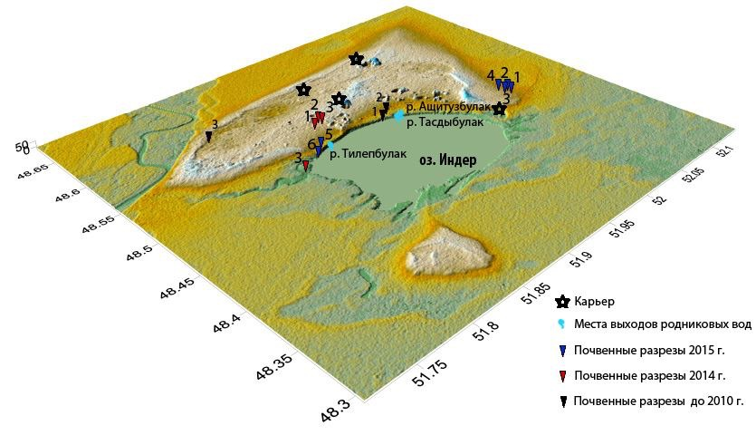
Рис. 41. Изученность почвенного покрова на Индерском соляном куполе
Основные закономерности изменения морфологической структуры ландшафтов Индерского солянокупольного района отражает ландшафтная катена, представленная на рис. 42.
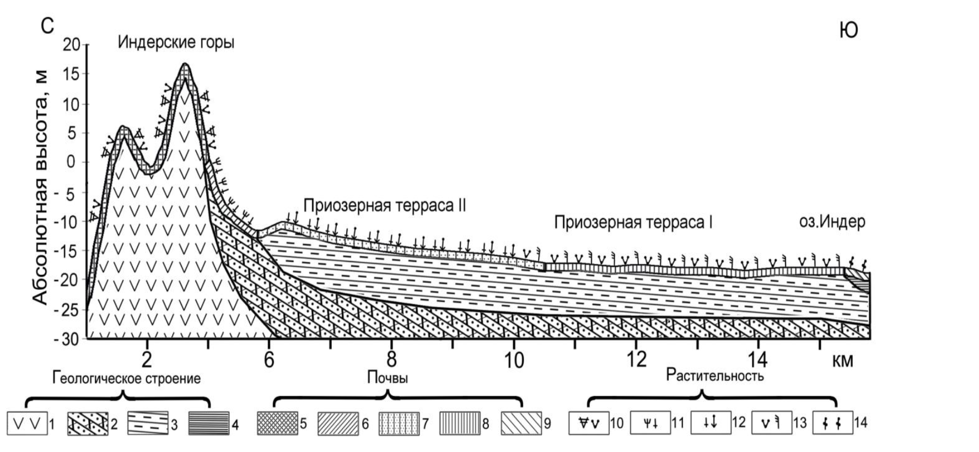
Рис. 42. Схема Индерской ландшафтной катены
Условные обозначения. Геологическое строение: 1 – гипсы (белые, серые, голубые), красноцветные глины кунгурского яруса нижней перми; 2 – ожелезненные песчаники с конкрециями средней юры; 3 – желтые суглинки хвалынской трансгрессии верхнего плейстоцена; 4 – современные озерные отложения. Почвы: 5 – бурые среднесмытые сильнощебенчатые среднесуглинистые и гумусово-солонцеватые засоленные гипсовые; 6 – бурые карбонатные слабосмытые легкосуглинистые на делювиально-элювиальных суглинках; 7 – бурые карбонатные легкосуглинистые на древнеаллювиальных суглинках; 8 – бурые солонцеватые супечаные на древнеаллювиальных суглинках и супесях; 9 – солончаки корковые гидроморфные среднесуглинистые на современных озерных слоистых глинах. Растительность: 10 – терескеново-белополынные (Krascheninnikovia ceratoides – Artemisia lerchiana) сообщества; 11 – сарсазаново- кокпековые (Puccinellia diffusa – Atriplex cana) сообщества; 12 – кокпеково- биюргуновые сообщества (Atriplex cana – Anabasis salsa) сообщества; житняково- белополынные (Agropyron sp. – Artemisia lerchiana) сообщества; сообщества солероса европейского (Salicornia europea) и сарсазана (Puccinellia diffusa).
Морфологическое строение бурой пустынной карбонатной легкосуглинистой почвы отражает почвенный разрез 2006/03 (табл. 1).
Таблица 1.
Морфологическое строение бурой пустынной карбонатной легкосуглинистой почвы
Горизонт | Мощность, см | Описание
А1 | 0-4 см | горизонт сухой, серо-бурый, легкосуглинистого гранулометрического состава, структура мелкокомковато- порошистая непрочная, слабоуплотненный, корни растений, галька до 1см, вскипание от действия 10% HCl с поверхности до 38 см, характер перехода в нижний горизонт заметный по цвету
А2 | 4-12 см | горизонт сухой, бурый, легкосуглинистого гранулометрического состава, структура мелкокомковато- непрочная, уплотненный, корни растений, галька известняка (до 2 см), характер перехода в нижний горизонт заметный по цвету
В | 12-25 см | горизонт свежий, неоднородный по цвету – бурый с охристыми и белесыми пятнами, легкосуглинистого гранулометрического состава, структура комковато- пылеватая, уплотненный, корни растений, галька до 1см, характер перехода в нижний горизонт резкий по цвету и гранулометрическому составу
С1 | 25-38 см | горизонт увлаженный, белесовато-бурый, легкосуглинистого гранулометрического состава, структура комковато-пороховатая, плотный, конкреции гипса, единичные корни растений, характер перехода в нижний горизонт резкий по цвету
С2 | 38-58 см | горизонт сухой, светло-серый, глинистого гранулометрического состава, структура комковато- листоватая, очень плотный, многочисленные конкреции гипса

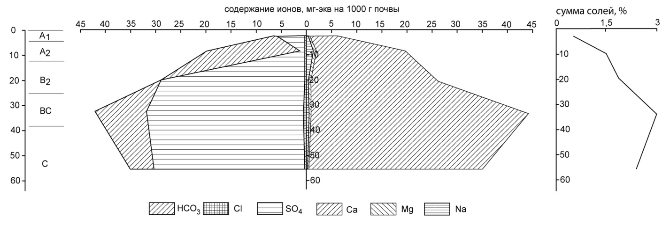
Рис. 43. Распределение содержания ионов химических элементов и соединений в почвенном профиле 2006/03 в с-з части Индерских гор (мг-экв на 1 кг почвы)
Доминирующие на Индерских горах и на приндерских надпойменных террасах белополынные растительные сообщества (с участием житняка пустынного, ковыля сарептского, мятлика луковичного, осоки уральской), занимают преимущественно вершины и склоны увалов (рис. 43). Фрагментарно на белополынниках встречаются тюльпанники (тюльпаны Шренка, Биберштейна, Грейга) (Чибилев, 1987). Почвы увалов – бурые слабосолонцеватые и карбонатные легкосуглинистые, сочетаются с небольшими пятнами солонцов, и отличаются пониженными горизонтами вскипания. На террасах солонцеватость и комплексность почв усиливается. Вместе с этим несколько увеличивается мощность гумусового горизонта. Межувальные впадины занимают чернополынники на солонцах. Изредка в наиболее глубоких ложбинах формируется лиманная растительность с пыреем, солончаковой полынью и острецом на лугово-бурых почвах (Никитин, 1954).
Морфологическое строение бурой пустынной террасовой тяжелосуглинистой почвы характеризует почвенный разрез 2006/02 (табл. 2; рис. 44).
Таблица 2.
Морфологическое строение бурой пустынной террасовой тяжелосуглинистой почвы
Горизонты | Мощность,см | Описание
А₁ | 0-9 см | горизонт сухой, белесовато-бурый, тяжелосуглинистого гранулометрического состава, структура мелкокомковато- непрочная к низу переходит в комковато-порошистую, рыхлого сложения, пятна ожелезнения, корни растений, вскипание от действия 10% HCl с поверхности, характер перехода в нижний горизонт постепенно-заметный по цвету
А₂ | 9-23 см | горизонт свежий, бурый с сероватым оттенком, тяжело суглинистого гранулометрического состава, комковато-мелкоореховатый, уплотненный, гипсовые конкреции, корни растений, характер перехода в нижний горизонт резкий по цвету и гранулометрическому составу
В₁ | 23-29 см | горизонт свежий, желто-бурый, легкосуглинистого гранулометрического состава, бесструктурный, уплотненный, гипсовые конкреции, корни растений, характер перехода в нижний горизонт постепенно- заметный по цвету и структуре
С₁ | 29-59 см | горизонт свежий, желто-бурый, легкосуглинистого гранулометрического состава, структура комковато- непрочная, плотный, гипсовые конкреции, характер перехода в нижний горизонт резкий по цвету и гранулометрическому составу
С₂ | 59-122 см | горизонт свежий, желто-бурый, среднесуглинистого гранулометрического состава, структура комковатая, плотный

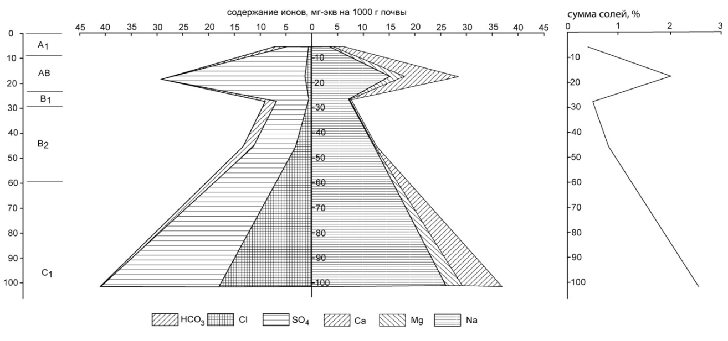Рис. 44. Распределение содержания ионов химических элементов и соединений в почвенном профиле 2006/02 в с-в части прииндерских террас (мг-экв на 1 кг почвы)

На озерной пойме Индера развиты солончаки гидроморфные сильнозасоленные легкосуглинистые и супесчаные на озерно- аллювиальных засоленных суглинках и песках голоценового возраста. Пойменная растительность представлена преимущественно галофитами. У северного берега преобладают сарсазановые (Holocnemum strobelatum) сообщества с участием солероса европейского (Salicornia europaea).
Морфологическое строение солончака в озерной пойме Индера характеризует почвенный разрез 2006/01 (табл. 3; рис. 45, 46).
Таблица 3.
Морфологическое строение солончака в озерной пойме Индера
Горизонты | Мощность,см | Описание
А₀ | 0-3 см | горизонт свежий, темно-бурый с сероватым оттенком, легкосуглинистого гранулометрического состава,мелко-комковатой структуры, слабоуплотненного сложения, зерна гипса, корни растений, вскипание от действия 10% HCl с поверхности, характер перехода в нижний горизонт заметный по цвету и структуре.
А | 3-22 см | горизонт увлаженный, желто-бурый, среднесуглинистый, мелкокомковатый, уплотненный, зерна гипса до 1 мм, галька до 3 мм, бурые пятна, переход ясный по цвету и гранулометрическому составу
В | 22-36 см | оризонт увлажненный, бурый, тяжелосуглинистый, грубокомковатый, плотный, гипсовые конкреции, переход резкий по цвету, гранулометрическому составу и структуре
С₁ | 36-72 см | горизонт увлажненный, грязно-бурый, тяжелосуглинистый, грубокомковатый, очень плотный, единичные корни растений, желваки, конкреции гипса, переход заметный по цвету
С₂ | 72-75 | горизонт увлаженный, темно-серый, тяжелосуглинистый, непрочно-комковатый, очень плотный, переход заметный по цвету

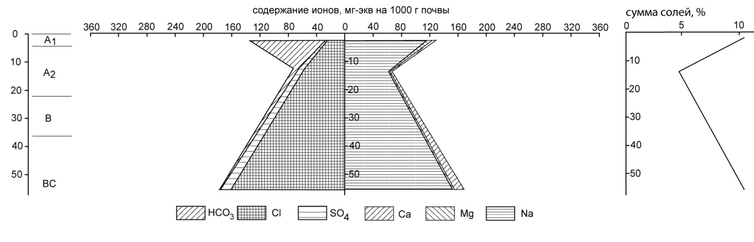
Рис. 45. Распределение содержания ионов по почвенному профилю 2006/01 на северо-восточном побережье озера Индер (мг-экв на 1 кг почвы)
Сопоставление концентрации веществ, участвующих в катионно- анионном обмене в почвенных горизонтах, на трех крупнейших солянокупольных ландшафта Прикаспийской впадины – Богдинско- Баскунчакском, Улаган-Эльтонском и Индерском, позволяет определить степень их воздействия на почвенное разнообразие, зональные и провинциальные особенности почв, а также оценить их влияние на трансформацию зональных границ вследствие проявления такого мощного фактора азональной дифференциации ландшафтных комплексов как солянокупольная тектоника.
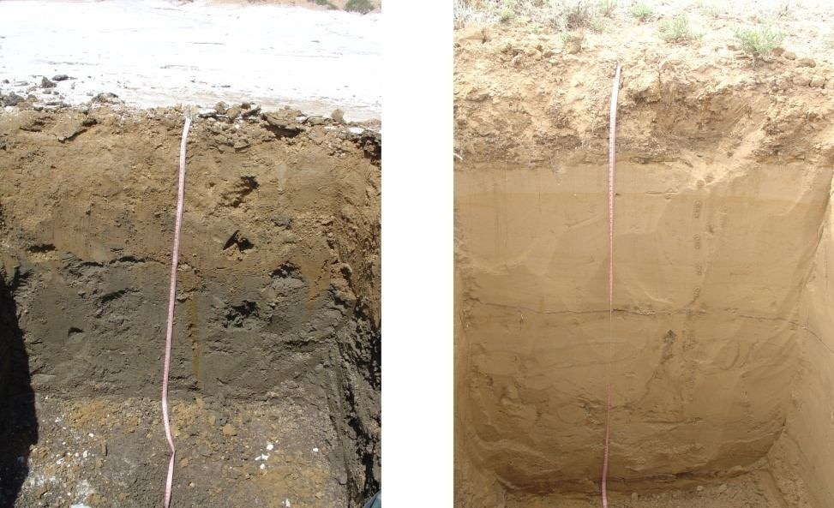
Рис. 46. Фото разрезов: 2006/1 – пойма озера Индер (слева), 2006/02 – терраса озера Индер (справа)
В отличие от Баскунчака и Эльтона в составе верхних горизонтов почв озерной поймы Индера отмечается повышенное содержание карбонатов. В то же время количество сульфатов сопоставимо с баскунчакскими образцами, что, очевидно, связано с их положением на границе сухостепной подзоны с зоной полупустынь. В концентрации солей вдоль солевого профиля отмечаются одни и те же закономерности: повышенное содержание солей в верхней части (А, А1), резкое падение в средней части (В и ВС) и вновь повышение концентрации в нижней части (горизонт С).
Несмотря на существенные различия в солевом профиле в целом пойменно-озерная фация всех трех названных солянокупольных ландшафтов является аккумулятивной составляющей ландшафтной катены, что прослеживается по доминированию хлорид-иона и иона натрия.
Если расположить рассматриваемые солянокупольные ландшафты с севера на юг в широтном направлении, то самым северным окажется Эльтон-Улаганский, далее будет располагаться Индерский, и, наконец, самым южным – Богдинско-Баскунчакский. Соответственно данному направлению изменяется соотношение хлоридов и сульфатов в озерной пойме этих ландшафтов. Доля сульфат-иона повышается среди анионов только в почвах Эльтон-Улаганской катены составляет 19-34%, в то время как, в Индерской – 11-13%, в Богдинско-Баскунчакской – 2-4%. В тоже время доля хлорид-иона в пойме озера Эльтон – 66-79%, озера Индер – 84- 89%, озера Баскунчак – 96-99%, Для трансаккумулятивных (террасовых) фаций соотношение между хлоридами и сульфатами будет уже не столь однозначным. Преобладание сульфат-иона становится очевидным. Для Улаган-Эльтонской катены концентрация сульфат-иона и хлорид-иона составляет соответственно 44-88% и 11-44%, для Индерской – 62-96% и 3- 37%, для Богдинско-Баскунчакской – 28-99% и 1-31%. Таким образом, широтное изменение солевого профиля по соотношению сульфатов и хлоридов на приозерных террасах меняется на прямо противоположное по сравнению с изменением солевых профилей почв озерных пойм. Следует отметить, также, что существенных различий в катионно-анионном составе почвы террас трех ландшафтных катен практическим не обнаруживают. В то же время, нельзя не отметить, что максимальное для рассматриваемых солянокупольных ландшафтов содержание хлоридов в почвах озерной поймы озера Баскунчак компенсируется минимальной их концентрацией в почвах террас Богдинско-Баскунчакской ландшафтной катены. Прямо противоположная ситуация складывается на Эльтон-Улаганской катене.
Существенные различия в концентрации катионов-анионов в почвах прослеживаются на уровне элювиальных (автоморфных) фаций, формирующихся под действием литоморфного фактора. Содержание сульфат-иона и хлорид-иона следующее: Эльтон-Улаганская катена – 27- 81% и 19-64% соответственно, Индерская – 87-99% и 0-6%, Богдинско- Баскунчакская – 30-73% и 12-33%.
Одним из направлений исследований стало изучение содержания тяжелых металлов в почвах Индерского солянокупольного поднятия. При этом были изучены различия в концентрации тяжелых металлов в почвах останцовых форм Индерских гор, которые были разделены на две группы – денудационно-карстовые гипсовые останцы кепрока и денудационно- эоловые останцы. Сопоставление солонцовых почв, относящихся к межгрядовым понижениям Индерских гор и солонцов на вершинах останцов показывает, что содержание тяжелых металлов изменяется по горизонтам примерно одинаково, что является дополнительным аргументом к тому, что для Индерской ландшафтной катены это в целом трансэлювиальная фация. Для почв межгрядовых низин характерно только наличие неглубокого верхнего горизонта пониженной концентрации тяжелых металлов (Cu, Fe). Низкое содержание тяжелых металлов отмечается в почвенном разрезе для балочных геокомплексов Индера (балка Белая Ростошь). Для сопоставления концентрации в почвенных горизонтах и почвообразующих породах был подготовлен шурф глубиной 3,0 м. Он показал,что концентрация тяжелых металлов резко снижаясь до глубины 60-70 см далее медленно повышается и стабилизируется на глубине 100-120 см (Cu – 1-2 мг/кг, Zn – 2-3 мг/кг, Fe – 10 мг/кг).
В 2015 г. были изучены разрезы литоморфных почв Индерских гор. Почвенные разрезы, заложенные в центральной части гор в ложбинах и на вершинах гипсовых гряд «курган-тау», показали значительную мощность горизонтов вмывания солей. Это, очевидно, признак интенсивного рассоления территории вследствие как длительного неотектонического подъема, так и воздействия натечного увлажнения по склонам. Мощность горизонта рассоления составляет от 40 см по ложбинам, где аккумулируются легкорастворимые соли со склонов и вершин возвышенностей, до 60-80 см на склонах и вершинах гипсовых останцов. Значительная мощность горизонтов рассоления является одним из показателей длительного и устойчивого подъема территории Индерских гор вследствие солянокупольного подъема.
Также с помощью шурфования установлено, что не все возвышенности Индерских гор являются гипсовыми останцами. Значительную часть положительных форм рельефа составляют денудационные останцы, сохранившихся палеокаспийских террас, в основании которых гипсы не залегают.
Нами проводится прямая зависимость между соляными стенками и карнизами, с одной стороны, и контрастным сочленением геоморфологических форм, обусловливающими формирование гидротермических барьеров. Частными примерами, такой зависимости, являются ярко выраженные градиенты на приозерных обрывах озера Индер. В первом случае, это резкое изменение температуры на высоте 2 м, прослеженное исключительно вдоль берегового обрыва, сопровождавшееся устойчивым (3-4 дня) повышением относительной влажности в этой полосе.
Характерно, что подтвердился эффект повышенной динамичности микроклиматических процессов в переходной зоне от солевого озера к солянокупольным возвышенностям. Экспериментальное наблюдение за микроклиматическими процессами на озере Индер позволило также подтвердить данные о температурной инверсии, связанной с высоким альбедо солевой корки на озерной поверхности.
Почвенное разнообразие представлено своеобразными гипсовыми литоземами с элементами засоления и осолонцевания, солонцами типичными и солончаками сульфидными (соровыми) на фоне бурых (аридных) солонцеватых почв. В целом для почв Индерских гор характерно активное участие литоморфогенеза в почвообразующих процессах, т.е. взаимодействие литогенно разнородных геологических
комплексов с особенностями карстово-денудационного рельефа, а также эффект рассоления, проявляющийся в развитии слабозасоленных и незасоленных почв.
В 2014 г. были исследованы почвы одной из непоглощающих карстовых воронок северо-восточной части Индерского карстового поля, приозерной террасы и поймы озера Индер у северо-западного берега (рис. 47).
Почвенные разрезы на карстовом поле включали 1 контрольный R (табл. 4), расположенный в пределах приподнятой и отпрепарированной эрозионными и карстовыми процессами хвалынской террасы. Три разреза R 14-2, 3, 4 (табл. 5-7) описывают как локальные особенности формирования почв карстовой воронки, так и являются почвенными эталонами редких для Прикаспийской низменности литоморфных почв на закарстованных гипсах (рис. 64).Почвенный разрез 2014/1 находится в пределах угодья – пастбища.
Вскипание от действия 10% соляной кислоты наблюдается с поверхности, видимые скопления карбонатов с 23-33 в виде фрагментарной легкой присыпки с 32 до 53 см в виде пропиточных пятен, пятна карбонатов, солей и гипса с 56 до 71 см.

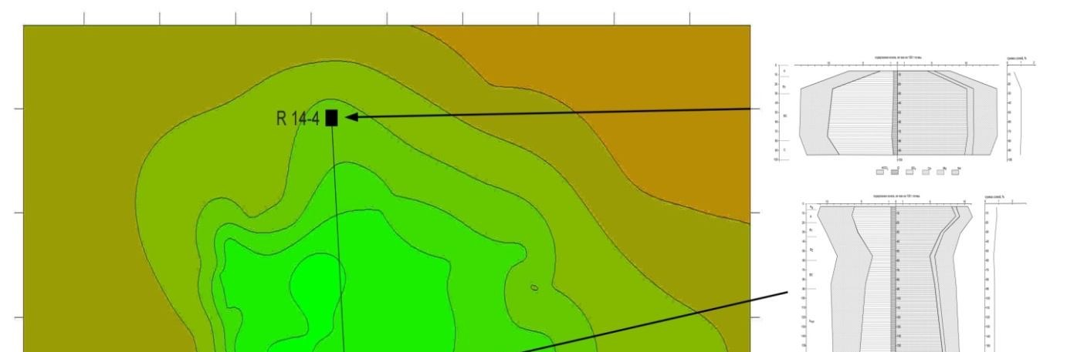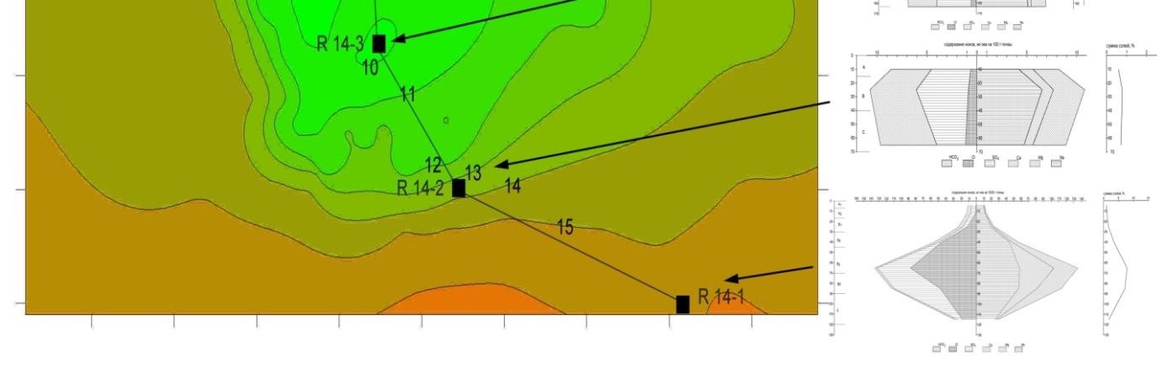
Рис. 47. Схема почвенной катены на Индерсклм карстовом поле с показателями химического состава почвенных разрезов (солевые профили разрезов R 14-1, R 14-2, R14-3, R14-4)
Таблица 4.
Морфологическая и агрохимическая характеристика почвенного разреза 2014/1 (бурая аридная почва)
Горизонты | Мощность,см | Описание
А | 0-17 см | Сухой, светло-серый, суглинистый, порошистый в верхней части пластинчатый в нижней намечается горизонтальная трещиноватость с делением на непрочную ореховатую структуру, слегка уплотнен, резкий, слабоволнистая.
В1 | 17-32 см | Сухой, буровато-светло-серый, суглинистый, порошисто-ореховато-призмовидный непрочный, слабоуплотнен, корни растений, карбонаты, резкий, слабоволнистая.
ВСа | 32-53 см | Сухой, неоднородно окрашенный светло-бурый фон с белесыми пятнами карбонатов, суглинистый, призмовидно-ореховато-комковатый, уплотнен, корней мало, много карбонатов в виде пропиточных пятен, переход постепенный.
Всол. | 53-71 см | Сухой, палево-бурый, суглинистый, призмовидно- комковато-ореховатый непрочный, уплотнен, карбонаты, соли, гипс, заметный, ровная.
ВС | 71-92 см | Сухой, буровато-палевый, супесчаный, комковатый непрочный, уплотнен, единично мелкая галька.
С | 92-133 см | Свежий, сизовато-палевый, песчаный, бесструктурный, рыхлый, мелкокристаллический гипс, мелкая галька, осколки ракушек.

Судя по морфологии горизонтов А и В₁ почва ранее находилась с стадии осолонцевания и являлась солонцом или солонцеватой зональной, теперь произошло рассоление и в данный момент она находится в условиях обеспечивающих вынос солей и вытеснение Na из ППК.

Таблица 5.
Морфологическая и агрохимическая характеристика почвенного разреза 2014/2 (бурая аридная слабосмытая почва)
Горизонты | Мощность, см | Описание
А | 2-15 см | Сухой, серый, суглинистый, комковато-порошистый, рыхлый, мелкокристаллический гипс, мелкая галька, осколки ракушек, обилие корней, постепенный, ровная.
В | 15-46 см | Сухой, буровато-серый, суглинистый, комковатый очень непрочный, рыхлый, корни растений, мелкокристаллический гипс, мелкая галька, осколки ракушек, постепенный, слабоволнистая.
С | 46-74см | Сухой, светло-бурый, супесчаный, бесструктурный, рыхлый, преобладание мелкокристаллического гипса, гальки и осколков ракушек.

Почвенный разрез 2014/2 находится в пределах угодья – пастбища. Вскипание от действия 10% со
ляной кислоты наблюдается с поверхности, видимые скопления карбонатов и солей не обнаружено . Данная почва находится в транзитных условиях, что обеспечивает активизацию эрозионных процессов, и вынос легкорастворимых солей из пределов почвенного профиля. Кроме того наблюдается активизация гумусо-аккумулятивного процесса.
Таблица 6.
Морфологическая и агрохимическая характеристика почвенного разреза 2014/3 (светло-каштановая среднемощная тяжелосуглинистая на слоистых отложениях (?), погребивших темно-каштановую почву)
Горизонты | Мощность, см | Описание
А_{д} | 0-6 см | Сухой, темно-серый, много корней, связанная.
А | 6-20см | Сухой, буровато-серый, суглинистый, порошисто- крупнокомковато-пылеватый, уплотнен, корни, резкий, слабоволнистая.
В₁ | 20-41см | Сухой, буровато-светло-серый, суглинистый, ореховато-призмовидный, до плотного, корни растений, постепенный, слабоволнистая.
В₂ | 41-70 см | Свежий, желтовато-бурый, суглинистый, комковатый, до плотного, корни, ровно залегающий слой мелкой гальки на 49-51 см, переход резкий по слою песчано- галечного наноса, граница ровная.
В_{а} погр. | 70-102 см | Слегка увлажнен, неоднородно окрашен слоистый желтовато-бурый с темно-бурым, отмечается заметное облегчение гранулометрического состава до супесчаного и наличие горизонтальных параллельных слоев – песчано-галечный на глубине 71-73 см и песчаный на глубине 88-92 см, супесчаный, сцементированная масса разделяющаяся на непрочные комковатые отдельности и песок, уплотнен, корни единично, переход заметный по цвету, структуре и гранулометрическому составу.

Почвенный разрез 2014/3 находится в пределах угодья – пастбища. Вскипание от действия 10% соляной кислоты наблюдается с поверхности до 103 см, далее наблюдается слабое вскипание до 136 см, после чего до дна разреза (163 см) вскипание не наблюдается, видимых скоплений карбонатов, солей и гипса не наблюдается.
Активизация гумусо-аккумулятивного процесса, вымывание солей и гипса из пределов почвенного профиля (включая первичный гипс) что обеспечило инверсию почвенных зон (формирование светло-каштановой почвы) в замкнутых аккумулятивных формах рельефа Индерских гор. Кроме того отмечено погребение темно-каштановой почвы слоистыми наносами резко отличающимися по гранулометрическому составу, что свидетельствует о резкой смене спокойных условий почвообразования, периодом активного образования осадков, на которых далее сформировались современные почвы. Это требует уточнения по анализу возраста гумуса и соотношения Сгк/Сфк.

Таблица 7.
Морфологическая и агрохимическая характеристика почвенного разреза 2014/4 (бурая аридная слабодифференцированная среднесмытая почва).
Горизонты | Мощность,см | Описание
А | 0-12см | Сухой, серовато-палевый, супесчаный, пылевато- порошистый, крупные корни, резкий по плотности, ровная.
В | 12-43 см | Сухой, светло-бурый, супесчаный, бесструктурный, рыхлый, преобладание мелкокристаллического гипса, гальки и осколков ракушек.
С | 46-74см | Сухой, буровато-серый, супесчаный, комковатый очень непрочный, рыхлый, корни растений, мелкокристаллический гипс, мелкая галька, осколки ракушек, постепенный, слабоволнистая.

Почвенный разрез 2014/4 находится в пределах угодья – пастбища. Вскипание от действия 10% соляной кислоты наблюдается с поверхности, видимые скопления карбонатов и солей не обнаружено.
Практически полное затухание гумусо-аккумулятивного процесса и активизация эрозионных процессов. На рис. 47. представлен катионно-анионный состав почв педокатены Индерсого карстового поля.
Один разрез R 14-5 (табл. 8) также является контрольным (фоновым) и размещен на позднехвалынской террасе над соровым уступом озера Индер (рис. 48). Разрез R 14-6 (табл. 9) расположен в пределах озерной поймы Индера и характеризует особенности сорового почвообразования, являясь также эталонным для Зап.Казахстана (рис. 49. и 50)
Таблица 8.
Морфологическая и агрохимическая характеристика почвенного разреза 2014/5 (бурой аридной среднемощной легкосуглинистой почвы)
Горизонты | Мощность, см | Описание
А | 0-15см | Сухой, светло-серый, легкосуглинистый, пылевато- порошисто-слоистый, уплотненный, корни, резкий по плотности, ровная.
В₁ | 15-37см | Сухой, светло-бурый, среднесуглинистый, крупно- столбчатый, до плотного, корней мало, прожилки карбонатов, переход заметный, граница слабоволнистая.
В₂ | 37-73см | Сухой, темно-бурый с белыми прожилками солей и гипса, легкосуглинистый, мелкокомковатый, рыхлый, соли и гипс, постепенный, мелкоязыковатая граница.
ВС | 73-89см | Свежий, однородный сизовато-палевый, супесчаный, комковатый непрочный, рыхлый, постепенный, ровная.
С | 89-125см | Свежий, неоднородный слоистый сизовато-светло- серый с бурыми пятнами, затеками и более рыжими слоями на 100-112 см осветленный слой, весь горизонт супесчаный, бесструктурный и рыхлый.
Почвенный разрез 2014/5 находится в пределах угодья – пастбища. Вскипание от действия 10%-ной соляной кислоты наблюдается с поверхности, видимые скопления карбонатов в виде прожилок с 24 до 40 см, соли и гипс в виде прожилок с 40 до 70 см, оглеенный слой 100-112 см.

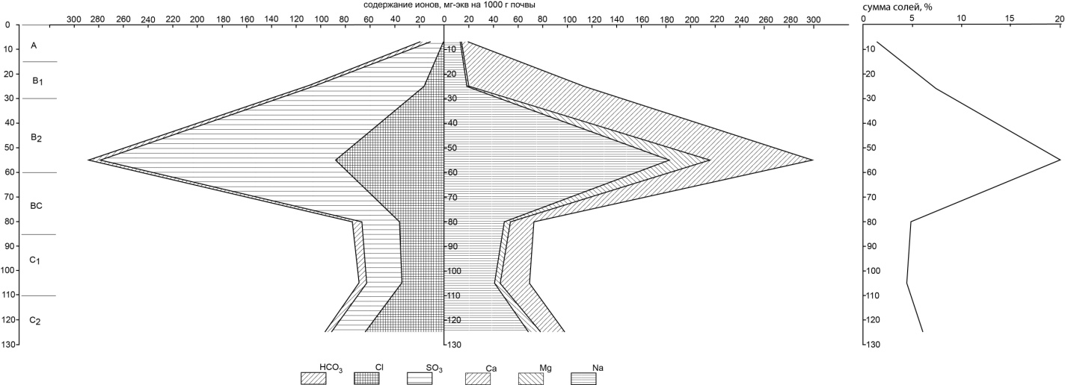
Рис. 48. Солевой профиль разреза R 14-5 (солонец на надозерной террасе озера Индер)

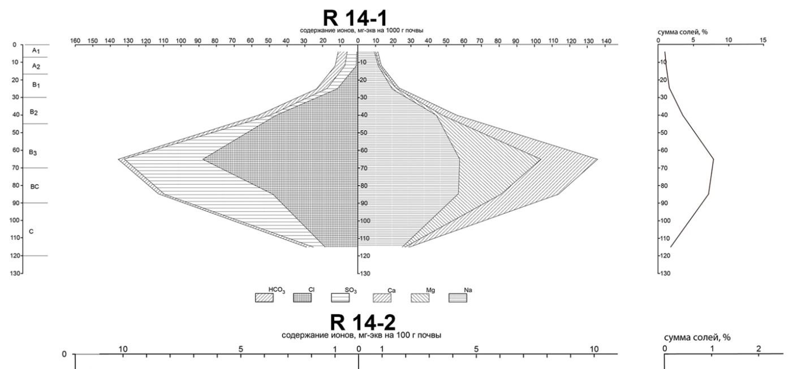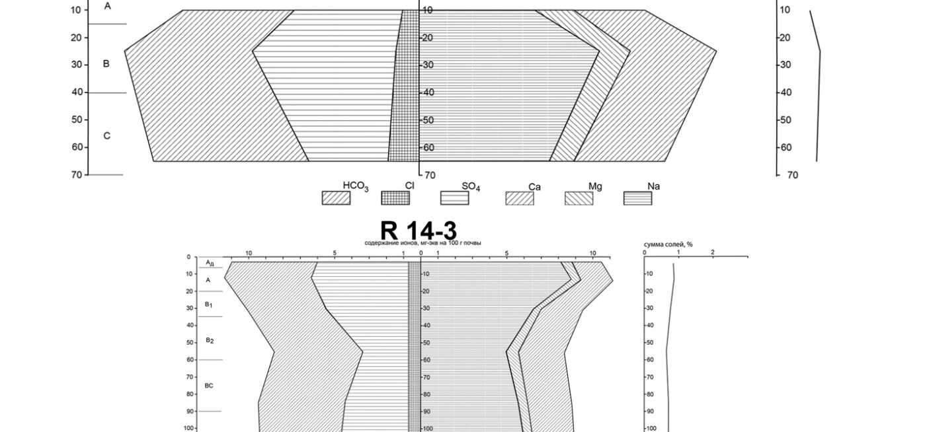
Рис. 49. Катионно-анионный состав почв педокатены Индерского карстового поля
Рис. 50. Солевой профиль разреза R 14-5 (солонец на надозерной террасе озера Индер)
Таблица 9.
Морфологическая и агрохимическая характеристика почвенного разреза 2014/6
Горизонты | Мощность, см | Описание
А | 0-6см | Влажный, бурый, песчаный, бесструктурный, рыхлый, соли, резкий.
В₁ | 6-9см | Влажный, черный, супесчаный, пластинчатый, рыхлый, резкий, слабоволнистая.
В₂ | 9-18см | Влажный, серовато-буро-сизый, супесчаный, бесструктурный, рыхлый, ржавые пятна, переход ясный.
А_{погр} | 18-25см | Влажный, мраморный сизо-серовато-буроватый, супесчаный, комковатый, рыхлый, резкий, ровная.
G | 25-62см | Мокрый, сизый, суглинистый, бесструктурный, рыхлый, преобладание.

Видны следы слоистости почвообразующей породы и периодов когда грунтовые воды находились в пределах современного почвенного профиля. Осолоделый горизонт менее мощный, чем в первом разрезе, что может свидетельствовать о некоторых моментах: либо эта почва находилась в условиях засоления меньшее время, либо он был эродирован. Морфология горизонта В1 свидетельствует о наличии поглощенного натрия, либо о более позднем замещении Na в ППК.
Почвенный разрез 2014/5 находится в пределах угодья – пастбища. Вскипание от действия 10% соляной кислоты наблюдается с поверхности, видимые скопления карбонатов не обнаружены, солевая корка на поверхности, солей не обнаружено, глеевый горизонт с 25 см, грунтовые воды с 40 см. Типичный соровый солончак представлен на рис.51.
Анализ катионно-анионного состава почв педокатены карстового поля показал, что: 1) карстовые воронки играют дренирующую роль для почв Индерской эрозионно-карстовой возвышенности, основу которых (более 2/3 площади) составляют различные солонцы с преобладанием глубоких и средних; 2) на Индерской возвышенности широко распространены (1/3 площади возвышенности) различные варианты смытых и неполноразвитых почв; 3) процессы солянокупольного подъема повлияли на рассоление почв, что прослеживается как на наличии глубоких солонцовых горизонтов (глубина 50-60 см) на приозерных террасах; 4) на основе анализа почв можно предположить солянокупольное происхождение высоких соровых уступов (до 20 м высотой) вокруг озера Индер.

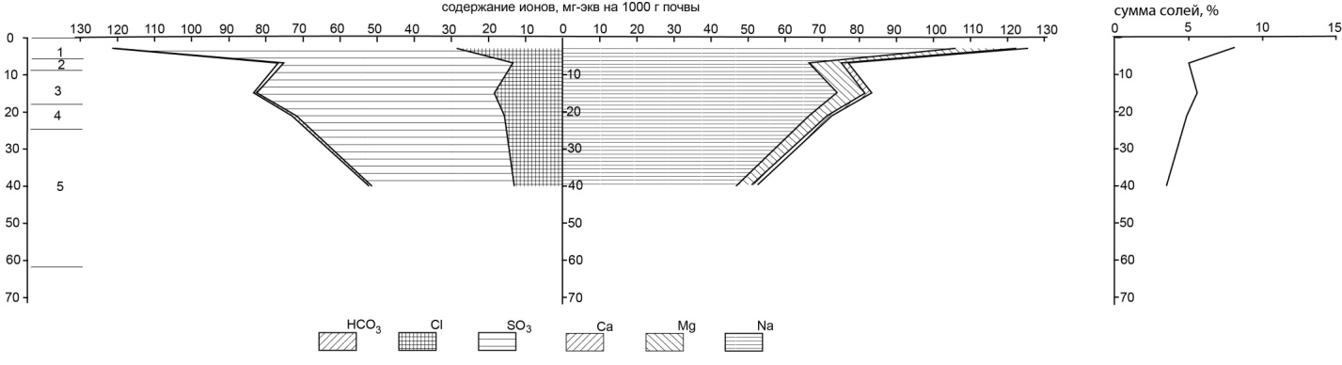
Рис. 51. Солевой профиль разреза R 14-6 (соровый солончак в пойме озера Индер)
8. ФАУНА ИНДЕРА
Индерские горы представляют собой небольшую возвышенность, максимальной высоты в 150 м, расположенную в 10 км к востоку от реки Жайык, среди глинистой полупустыни на границе двух областей: Западно- Казахстанской и Атырауской. Горы имеют необыкновенную топографию: они изрезанной формы, в глубоких провалах которых даже летом может сохраняться снежный покров. Благодаря этому здесь встречается растительность, свойственная как знойным степям, так и регионам умеренного климата.
Сведения о фауне млекопитающих Индерской возвышенности представлены по результатам многолетних данных эпизоотологического, лабораторного и эпидемиологического мониторинга энзоотичной территории, на которой находится возвышенность. Эколого- фаунистический список млекопитающих региона и сопредельных территорий в настоящее время состоит из 29 видов млекопитающих, относящихся к 12 семействам (ежовые, землеройки, обыкновенные летучие мыши, куньи, кошачьи, собачьи, зайцы, беличьи, тушканчики, мышевидные, хомякообразные и полорогие) 5 отрядов (насекомоядные, рукокрылые, хищные, грызуны, парнокопытные).
В зависимости от ландшафтно-экологического района, климатических условий и других факторов численность видов млекопитающих неоднородная, с заметными колебаниями по годам и по сезонам обследования. Установлено наличие паразитарных контактов между животными. По многим видам млекопитающих Индерской возвышенности специальных учетных работ не проводилось. По данным эпизоотологического обследования использовался индекс доминирования – процентное соотношение доли одного вида к общему числу всех исследованных животных.
Согласно зоогеографическому районированию, Индерский район входит в северные Арало-Каспийские пустыни Туранского округа Ирано- Туранской провинции Средиземноморской подобласти.
Из промысловых видов наиболее многочисленны лисица, степной хорь и сайга. Пушные промысловые звери, обитающие в этом районе (лисица, корсак, степной хорь, волк и др.) заготавливаются в небольшом количестве. К редким и исчезающим видам относятся виды, включенные в Красные книги Казахстана и России. Это – хорь-перевязка, редкий зверек, который держится мест с обилием песчанок, в особенности краснохвостой.
Из девяти видов насекомоядных известных в фауне Западно- Казахстанской и Атырауской областей на Индерской возвышенности обитает два вида: ёж ушастый и белозубка малая.
Белозубка малая (Crocidura suaveolens Pallas, 1811; кіші ақтісті жертесер). Обычный вид. Индекс доминирования равен 0,01-3,6. Экология белозубки в регионе описана мало.
Ёж ушастый (Hemiechinus auritus Gmelin, 1770; қалканқұлақ кірпі). Обычный вид. Индекс доминирования составляет 0,007- 0,31. Встречается в самых разнообразных биотопах, в том числе в населенных пунктах. Учеты численности не проводились.
В пределах Западно-Казахстанской и Атырауской областей встречается 11 видов рукокрылых, отличающихся своей экологической обособленностью. На Индерской возвышенности зарегистрировано два вида. Кожан поздний (Eptesicus serotinus Schreber, 1774; Қоңыр маймұрын). Полусинантропный многочисленный вид. Индекс доминирования 0,03-0,6. Эпидемическое значение не изучено. Селится в основном в жилых и заброшенных зданиях, в карстовых пещерах Индерской возвышенности. Ночница усатая (Myotis mystacinus Kuhl, 1817; түнгі мұртты жарқанат). Редкий вид. На озере Индер отловлен один экземпляр.
Из хищников на Индерской возвышенности встречаются девять видов (ласка, хорь степной, перевязка, барсук, степная кошка, енотовидная собака, волк, лисица, корсак), представители трех семейств (куньи, кошачьи, собачьи) одного отряда (хищники). Многие из хищников являются проходными нерезидентными видами.
Ласка (Mustela nivalis Linnaeus, 1766; аққалақ). Редкий вид. Индекс доминирования 0,013. Специальных учетов численности не проводилось. Промыслового значения не имеет.
Хорь степной (Mustela eversmanii Lesson, 1827; сасық күзен). Обычный вид на Индерской возвышенности и сопредельной с ней территорией. Индекс доминирования 0,01-0,77. Специальных учетов численности не проводилось
Перевязка (Vormela peregusna Guldenstaedt, 1770; шұбар күзен). Редкий вид. Индекс доминирования 0,01. Специальных учетов численности не проводилось.
Барсук (Meles meles Linnaeus, 1758; борсық, борак). Редкий вид. Индекс доминирования 0,01. Специальных учетов численности не проводилось. Предположительная численность его в полупустынной зоне ниже 1-3 особей на 10 км2. Селится в основном в нижней припойменной части р. Урал. Является объектом браконьерской охоты из-за мяса, жира и шкуры, используемые в народной медицине.
Степная кошка (Felis libyca Forster, 1780; дала мысығы). Является редким проходным видом. Индекс доминирования не установлен, учетные работы не проводились, отмечены единичные встречи. Медицинское значение не изучено.
Енотовидная собака (Nyctereutes procyonoides Gray, 1834; жанат тәрізді ит). Редкий проходной нерезидентный вид. Учетных работ не проводилось, индекс доминирования не определен.
Волк (Canis lupus Linnaeus, 1758; Қасқыр). Обычный, проходной, резидентный вид, Иследовался единичный экземпляр. Объект лицензированной охоты, приносит значительный вред окрестным животноводам.
Лисица (Vulpes vulpes Linnaeus, 1758; түлкі). Обычный вид. Индекс доминирования 0,006-0,08. Специальных учетов по численности в данном регионе не проводились. Объект любительской охоты, промысловое значение из-за снижения спроса на мех очень низкое.
Корсак (Vulpes corsac Linnaeus, 1768; Қарсақ). Обычный вид. Индекс доминирования 0,01-0,06. Является объектом охоты, промысловое значение из-за снижения спроса на мех очень низкое.
Единственный представитель зайцев в Индерской возвышенности – заяц-русак.
Заяц-русак (Lepus europaeus Pallas, 1778; орқоян). Обычный вид. Индекс доминирования 0,006-0,07. Специальных учетов по численности не проводились, Является объектом охоты, имеет промысловое значение.
Самые многочисленные виды млекопитающих на Индерской возвышенности это представители отряда грызунов.
Суслик малый (Spermophilus pygmaeus Pallas, 1778; Кіші сарышұнақ). На сопредельной с Индерской возвышенностью территории вид многочисленный. Индекс доминирования 26,2-99,87. Типичный обитатель полупустынь и пустынь южной части Урало-Эмбинского междуречья. Обычный вид, численность составляет 1-2 зверька на 1 гектар.
Суслик жёлтый (Spermophilus fulvus Lichtenstein, 1823; сары сарышұнақ, зорман). Обычный вид. Индекс доминирования 0,02-2,6. Численность популяции вида в регионе составляет 2-3 зверька на 1 гектар.
Промыслового значения не имеет. Ранее заготавливался ради жира и шкуры. Тушканчик большой (Allactaga major Kerr, 1792; Үлкен қосаяк). Обычный вид, Индекс доминирования 0,01-0,2. Численность составляет 2- 5 зверька на 1 гектар.
Тушканчик малый (Allactaga elater Lichtenstein, 1825; кіші косаяқ). Обычный вид. Индекс доминирования 0,01-0,75.
Тарбаганчик (Allactagulus acontion Pallas, 1778; тікқұлақ қоян, көжек). Обычный вид. Индекс доминирования 0,015-0,3.
Емуранчик (Stylodipus telum Lichtenstein, 1823; тақылдағыш қосаяк). Малочисленный вид. Индекс доминирования 0,01-1,7.
Тушканчик толстохвостый (Pygeretmus platyurus Lichtenstein, 1825; жуанқұйрықты қосаяқ). Редкий вид. Индекс доминирования 0,01-0,08.
Песчанка большая (Rhombomys opimus Lichtenstein, 1823; Үлкен кұмтышқан) Многочисленный вид, численность составляет до 10 зверьков на 1 гектар. Сравнительно недавно заселила территорию Индерской возвышенности. Первые колонии этого вида грызунов зарегистрированы в 1968 г.
Излюбленными местами поселений большой песчанки являются участки антропогенноизмененного ландшафта. На всем побережье озера Индера часто встречаются колонии большой песчанки – фонового вида на возвышенности.
Песчанка гребенщиковая (Meriones tamariscinus Pallas, 1773; Жыңгыл құмтышқаны). Многочисленный вид. Индекс доминирования 66,2.
Песчанка краснохвостая (Meriones libycus Lichtenstein, 1823; Қызылқұйрық құмтышқан). Впервые в регионе зарегистрирована в 1992 г. Многочисленный вид. Индекс доминирования 24,3.
Обыкновенная полевка (Microtus arvalis Pallas, 1778; Кәдімгі тоқалтіс). Обычный вид. Индекс доминирования составляет 0,042-8,82.
Полевка общественная (Microtus socialis Pallas, 1773; Табынды тоқалтіс). Обычный вид. Индекс доминирования 0,01-1,8.
Степная пеструшка (Lagurus lagurus Pallas, 1778; дала алақоржыны). Обычный вид. Индекс доминирования 0,04-0,7.
Сайгак (Saiga tatarica Linnaeus, 1766; Ақбөкен, жезкиік). Индекс доминирования 0,02-0,8. Имеет промысловое значение из-за рогов, мяса, относится к исчезающему виду. Изредка заходит на Индерскую возвышенность.

9. КРАТКАЯ ГЕОЛОГИЧЕСКАЯ ХАРАКТЕРИСТИКА СТРУКТУРЫ ИНДЕР-1.
Структура Индер-1 расположено на юго-востоке соляного массива, в 26-30км от пос. Индерборский Атырауской области.
В 1957-1958г.г. на площади структуры Индер-1 проводились разведочные работы на элювиальные бораты гипсовой толщи. Запасы боратов были утверждены в ГКЗ СССР.
В юго-восточной части поднятия буровыми скважинами вскрыты и оконтурены на соляном зеркале два пласта борно-калийных солей и связанные с ними элювиальные бораты.
Многолетнее изучение района Индерского поднятия показало, что в геологическом отношении Индер представляет собой огромный купол прорванного типа. Ядро его сложено хемогенными осадками кунгурского яруса нижней перми. Последняя стратиграфическая схема разреза гомогенных осадков составлена С.С. Коробовым, которая принимается в качестве рабочей и по настоящее время (рис.52.).

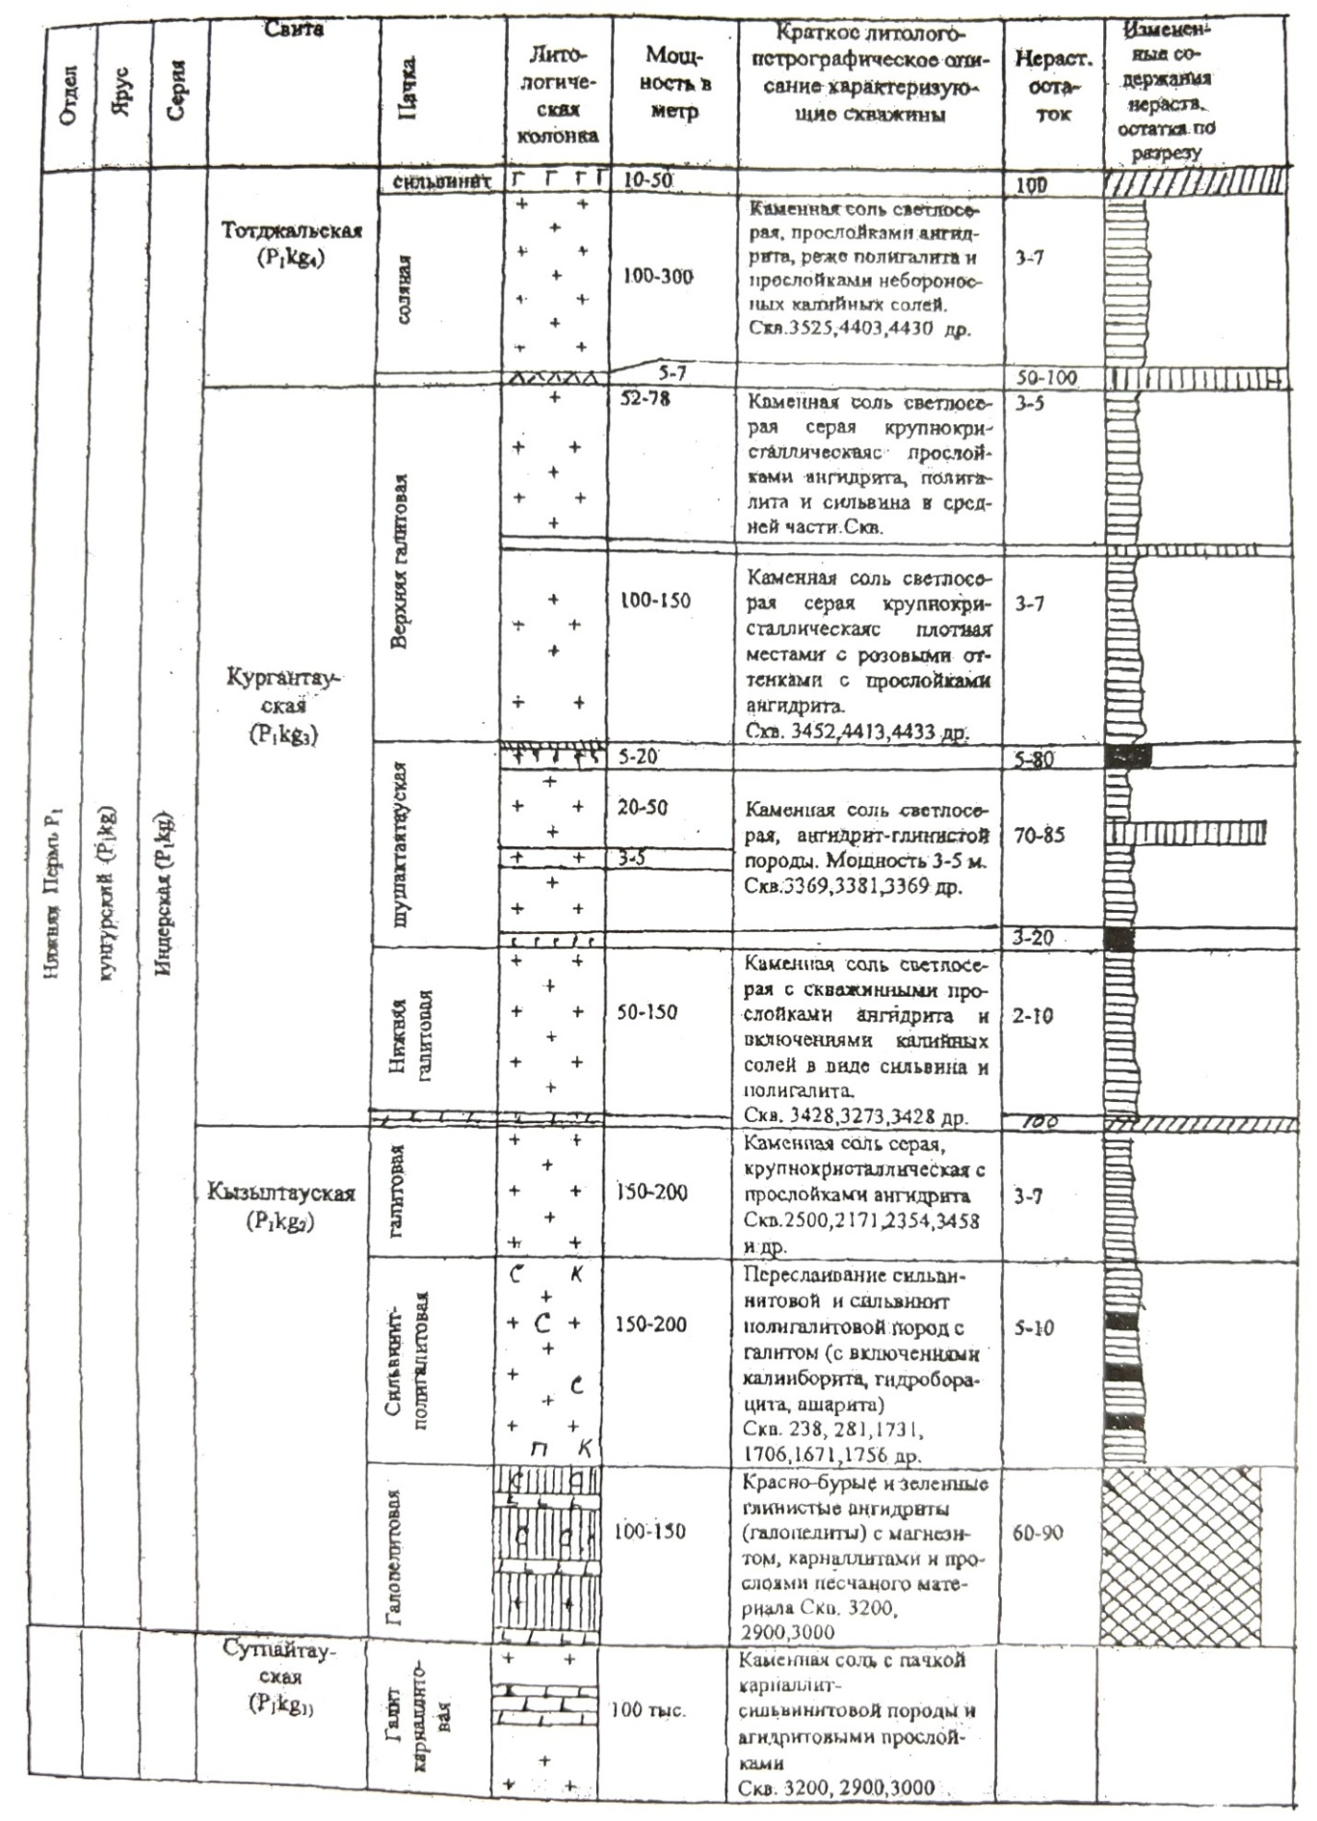

Рис.52- Сводный стратиграфический разрез нижнепермских отложений Индера
1-серые межкристаллические гипсы; 2-розовые межкристаллические гипсы; 3-белые межкристаллические гипсы; 4-глинистые гипсы; 5-глины; 6-галопелиты; 7-бораты и бороносные глины.

На детально изученном месторождении №99 Индерского купола выделены четыре типа промышленных руд, а именно (рис.53):

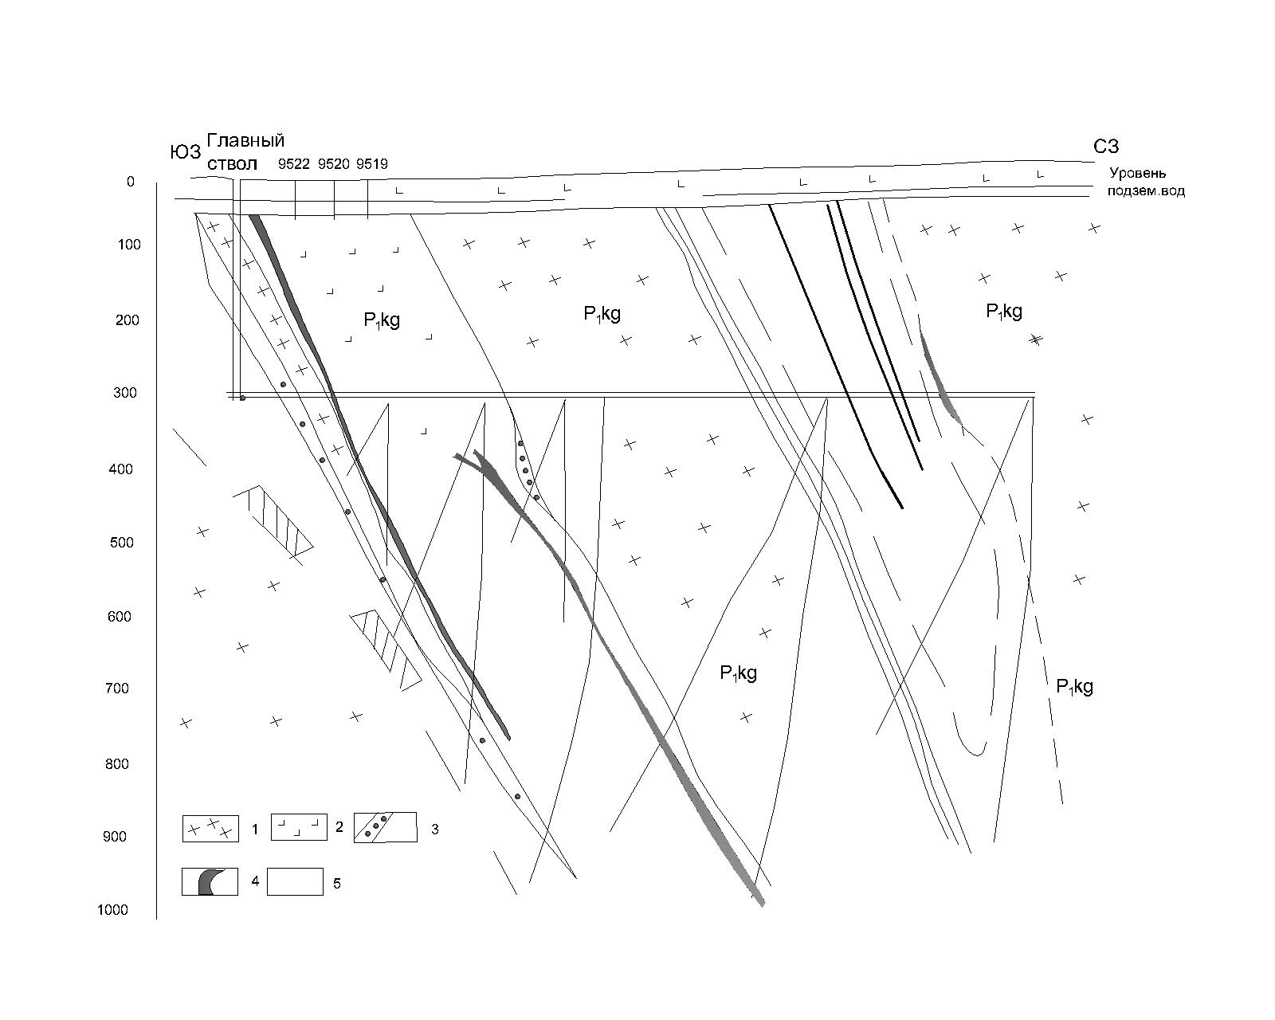
Рис.53 -Геологический разрез борно- калийного месторождения № 99 Индерского купола
1-каменная соль; 2-гипсы; 3-калийные соли; 4-борно-калийные соли; 5 -ангидриты.

- Борацит-преображенскит в кизерит-карналлитовой породе с полигалитом (сульфатные минералы: кизерит, полигалит).
- Калиборативый в сильвините с сульфатами калия (сульфатные минералы: полигалит, лангбейнит, каинит, глазерит и ангидрит).
- Калиборит-борацитовый в сильвините с кизеритом и полигалитом (сульфатные минералы: полигалит и кизерит).
- Калиборит-ашаритовый в каменной соли с полигалитом и ангидритом (сульфатные минералы: полигалит и ангидрит).
Борацит-преображенскитовый тип в кизерит-карналлит- галитовой породе развит преимущественно в нижней залежи и в двух интервалах вышележащей (первый промежуточный)залежи борно-калийных солей (орт 4) месторождения №99. Содержание В₂О₃ в нем колеблется от 0,5 до 14,2% при среднем взвешенном для промышленных руд – 3,6%, окиси калия -9,5% и брома – 0,118%.
Бораты представлены труднорастворимыми в воде борацитом в количестве от 1 до 10% и преображенскитом (1-6%). В незначительном количестве присутствует сульфоборит. Сульфаты представлены кизеритом и в меньшем количестве полигалитом, содержание которых резко колеблется от нескольких процентов до 27% в нижней залежи и от долей процента до :,6% в первый промежуточный. Карналлит, по данным опробования горных выработок, составляет 31-69%, по буровым скважинам содержание его резко меньше, возможно, за счет размыва при проходке сильвина.
Содержание В₂О₃ в нем более высокое, но не постоянное. Средневзвешенное содержание В₂О₃ колеблется от 2,1 до 22,15%, в среднем составляя 4,9%. Содержание брома сравнительно высокое – 17,44%. Бораты представлены борацитом и калиборитом.. Борацит находится в обломках «первичной» породы, калиборит – в виде новообразований в цементе и по трещинам обломков.
Наиболее богатые руды сложены в большинстве своем борацитом с подчиненным содержанием калиборита. Калий связан, главным образом, с сильвинитом, содержащие которого обычно 15-25% и лишь в одном случае снижается до 6%. Калиборитовый тип руды в сильвините характеризуется изменчивым химическим и минералогическим составом. Средневзвешенное содержание (в вес.%) калиборита -4,0, сильвина -16,25%, лангбейнита -6,1%, каинита -6,0, полигалита -7,4, глазерита – 1,58 и галита – 59,94.
Распределение минералов бора и калия неравномерное, как по простиранию, так и по падению пород.
Калиборит- борацитовый тип руды в сильвините характеризуется непостоянным химическим и минералогическим составом. Содержание окиси бора колеблется от 2,16% до 22,1%, в среднем -4,94%; окиси калия от 5,04% до 17,35% и бром от 0,034% до 0,06%, в среднем -0,048%.
Среднее содержание (в вес. %): борацита – 3,91, калиборита -3,77, ашарита -0,71, полигалита – 6,65,кизерита -1,11, сильвина -9,84, галита -71,96, карналлита -0,56 и карбоната -1,23.
Борацит-калиборитовый тип в каинитовом сильвините, характеризуется еще меньшим содержанием бора В₂О₃ -5,86%, причем, кроме борацита здесь присутствуют в незначительном количестве ашарит и сульфоборит, но сумма их все равно меньше, чем содержание калиборита.
Основные изменения в составе этих руд в разрезе залежи от почвы к кровле (29,5-32,9; 33,6-34,4; 39,6-47,6м) выражаются в следующем:
- уменьшение содержания В₂О₃ от 22,15 до 5,86%, соответственно уменьшение содержания борацита от 33 до 3%.
- увеличение содержания калия от 9,3 до 17,6%, соответственно увеличение калийсодержащих минералов – сильвина, каинита, полигалита, калиборатита.
Для характеристики вещественного состава 1 промежуточной залежи по северо-восточному крылу брахиантиклинали приводим средневзвешенные содержания основных компонентов и рудообразующих минералов на всю мощность (18,1м): В₂О₃-7,49%, К-14,3%, Br-0,08%, калиборит – 3,5%, сильвин -15,5%, карналлит – 23,3%, каинит – 8,97%, полигалит -11,0%, кизерит-1,25% и галит -25,8%.
Калиборит-ашаритовый тип в каменной соли характеризуется резкое колебание содержаний бора от 1,3 до 29%. Окись калия от0,18 до 3,8%, бром -0,0013-0,035. Бораты представлены, главным образом, калиборитом, содержание которого в пределах до 10%, но в единичных случаях достигает 50% и ашаритом при содержании 1-5%, в единичных случаях более 30%. В небольших количествах присутствует сульфоборит, но иногда содержание его содержание до 5-7%. Редко встречается гидроборацит в виде макроскопически выделяющихся гнезд. Сульфаты представлены полигалитом и ангидритом, содержание которых в пределах 3-10%, в единичных случаях отмечаются глауберит и гергеит. Содержание галита колеблется от 76-90% и лишь в наиболее бороносных солях (2 из 11) падает до 41-65%. Данный тип встречен в нижней, верхней и промежуточных залежах. Из этого типа, как самостоятельный, может быть выделен ашаритовый в каменной соли с ангидритом, характеризующийся труднорастворимым, сравнительно с калиборитом, боратом и наиболее труднорастворимым сульфатом.
Изучение типов руд месторождения №99 позволяет сделать следующий вывод:
- Сравнительно более выдержанными по содержанию калия и бора являются калиборитовый и калиборит-борацитовый в сильвините. Для этих двух минеральных типов устанавливается в некоторой степени прямая зависимость бора и сильвина. Эта зависимость имеет место, как для первичной, так и для вторичной борно-калийной минерализации.
- В первом и последнем минеральном типе прямая зависимость бора и калия не наблюдается. Для борацит-преображенскитового типа первичная минерализация характеризуется парагенезисом бора и сульфата магния (борацит-кизерит), для вторичной – парагенезисом боратов магния, преображенскита и сульфоборита (последний в незначительном количестве) с карналлитом, но не всегда выдерживается. В орте №5 скв. №6 преображенскит в карналлитовой породе отсутствует. Для борной минерализации в каменной соли наиболее четко проявилась связь ее с зонами развития трещин, являющимися путями для движения бороносных растворов.
- Для всех вышеуказанных минеральных типов руд характерны разнозернистые структуры и брекчиевидные, пятнистобрекчиевидные тектуры.
- Размер зерна:
- бораты микроскопические до гигантокристаллических (до 5см, преображенскит, сульфоборит, калиборит);
- хлориды от микро-до гигантокристаллических (особенно сильвин);
- сульфаты микро-мелкокристаллические.
Минеральные типы борно-калийных руд весьма неоднородны по составу и структуре и изменяются, как по простиранию, так и падению.
Изменение вещественного состава борно-калийных солей хорошо прослеживается по наиболее детально разведанным нижней и первой промежуточной залежам. Эти данные показательны для установления причин изменчивости особенностей закономерности распределения бора и различных боратов.
Литологические, минералогические и морфологические особенности составов и строения борно-калийных солей детально изучены на месторождении №99 Индерского купола, где боросолевые залежи были вскрыты подземными горными выработками, общая длина выработки составляет порядка 50км.

9.1. Калийные минералы.
Краткая характеристика калиевых минералов, входящих в состав калийных, магнезиальных и бороносных солей структур. В таблице 10. представлены главнейшие калийные соли.
Таблица 10.
Главнейшие калийные соли
Наименование | Формула | Твердость | Плотность | Содержание, %
Карналлит(Carnallit) | KСl MgCl₂ 6H₂O | 1-2 | 1,618 | 28,6 KCl
Глазерит(Glaserit) | K₂Na(SO₄)₂ | 2,7 | 2,697 | 54,2 К₂О
Каинит(Kainit) | KCl MgSO₄ 3H₂O | 2 | 2,082-2,188 | 30 KCl
Калиборит(Kaliborit) | K₂O3B₂O₃ 4(MgO 2 B₂O₃ 18H₂O | 4,5 | 2,18 | 6,55 К₂О, 19,9 KCl
Лангбейнит(Langbeinit) | K₂SO₄ 2MgSO₄ | 3,5 | 2,86 | 40 K₂SO₄
Леонит(Leonit) | MgSO₄ K₂SO₄ 4H₂O | 3-4 | - | 47,5 K₂SO₄
Полигалит(Polyhalit) | K₂SO₄ MgSO₄ 2CaSO₄ 2H₂O | 3 | 2,72 | 28,9 K₂SO₄
Риинеит(Rinneit) | FeCl₂ 3KCl NaCl | 2,5-3 | 2,35 | -
Шенит(Schonit) | MgSO₄ K₂SO₄ 6H₂O | 2,5-3 | 2,35 | -
Сильвин(SylVin) | KCl | 2,2 | 1,987 | 47,65 К₂О
Сингенит(Syngenit) | Родственен полигалиту | 2,5 | 2,603 | 28,88 К₂О
Морская вода |  |  |  | 0,04 К₂О
Бенгальская селитра |  |  |  | 37-40 К₂О

- Галит (NaCl). Галит слагает основную массу каменной сoли и в переменных количествах присутствует в сильвинатах, полигалит-галитовой, кизерит-галитовой и других соляных породах. Он представлен серией разновидностей. В зависимости от структуры, цвета и образования в различные генетические периоды формирования соляной толщи. Галит большой частью бесцветный, нередко пигментирован пелитоморфным карбонатно-глинистым материалом и ангидритом в серый цвет различных оттенков. Структура его преимущественно мелко-и реже среднекристаллическая. Местами галит представлен крупными и гигантскими, достигающими несколько сантиметров по ребру, идиоморфно-кубическими бесцветными и водяно-прозрачными кристаллами.
- Сильвин ( KCl) является главным породообразующим минералом в сильвин-галитовых породах и сильвинитах. В каменной соли, кроме того, он часто образует маломощные прослои и отдельные гнезда и линзообразные прослойные включения. Цвет его различен -от бесцветного через водяно-прозрачный до молочно-белого и от бледно-розового до мясо-красного. Наиболее распространены молочно-белая и красная разновидности сильвина. Структура сильвина обычно разнозернистая, форма зерен неправильная, обусловлена конфигурацией межкристальных пространств ранее выпавших минералов. Величина зерен варьируется в широких пределах – от долей мм до 1,5-2,0м в поперечнике.
- Карналлит (KСl MgCl₂ 6H₂O) пользуется значительно меньшим распространением по сравнению с галитом и сильвином. Он является породообразующим минералом в карналлитовой и галит-карналлитовой породах, образуя почти мономинеральные линзы, прослои мощностью 1-2м. Кроме того, в каменной соли, в сильвинитах и кизеритовой, преображенскитовой и ангидритовой породах карналлит образует иногда редкие мелкие гнездообразные включеия. Он встречается в бесцветной, водянопрозрачной, розовой, медово-желтой, красной, реже зеленоватой окраске. Породообразующего значения он достигает в продуктивной зоне.
Класс сульфатов менее разнообразен сравнительно с Индерским месторождением, но значительно более разнобразен, чем на Челкарском. Наиболее распространенными сульфатами являются полигалит, ангидрит, кизерит, каинит, лангбейнит, гергеит, эпсомит, целестин, гипс, в единичных случаях присутствует тенардит, глауберит, и шенит.
- Полигалит ( K₂SO₄ MgSO₄ 2CaSO₄ 2H₂O) наиболее распространенный сульфат соляной толщи. Он является породообразующим в разрезах продуктивной зоны, в ряде случаев в верхней и нижней галитовой зонах, обычно, в связи с сильвином. Как примесь, в переменных количествах, он присутствует почти во всех бороносных, калиеносных породах, каменной соли продуктивной зоны и реже магнезитовых породах. Парагенезис полигалита весьма разнообразен. В прямой или косвенной связи он находится со всеми галоидами, сульфатами, боратами (исключая стронциохильгардит и джионорит), магнезитом и глинисто-карбонатным материалом.
Представлен полигалит серией разновидностей, выделяющихся главным образом по форме, размеру зерен и возрастными взаимоотношениями с ассоциирующими с ним минералами. Наиболее распространенными из них следующие разновидности:
- тонкочешуйчатый, тонкоагрегатный полигалит, тесно ассоциирующий с галитом, карбонатно-глинистым материалом, сильвином, ранним борацитом и калиборитом. Цвет белый, серый, розоватый, в контакте с красным сильвином и карбонатно-глинистым материалом, пропитанным гидратами окислов железа, густо-розовый. Эта разновидность полигалита является наиболее ранней по своему образованию. В составе основной массы порды он располагается между другими, но более крупными породообразующими минералами, часто локализуясь в виде узлов, линзочек и тонких прослоев.
- от мелкого до крупнокристаллического, полигалит-светло-серый, белый, образовавшийся в результате, собирательной перекристаллизации первой его разновидности и часто связанная с ним постепенным переходом. Кристаллы полигалита имеют форму удлиненных плоских призм, крупных листов, часто ориентированных в одном направлении, или образующих сноповидные и радиально лучшие агрегаты.
- мелкокристаллический, тонковолокнистый полигалит, развивающийся по калибориту и между его кристаллами, в контакте с гнездами и линзами преображенскита, реже ассоциирует с поздним борацитом, в единичных случаях замещает каинит и лангбейнит.
- удлиненные таблитчатые кристаллы, размером от 0,1мм до 2мм бесцветные прозрачные или тонковолокнистые являются наиболее поздними образованиями полигалита, развивающегося в брекчиевидной и трещиноватой породах, в виде гнезд и прожилков, или отдельными кристаллами в контакте калиборитовых, преображенскитовых гнезд с породой, содержащей первичный полигалит.
В отличие от ранее отмеченных разновидностей он часто ассоциирует с гипсом, поздними образованиями ангидрита, эпсомитом (в зоне выщелачивания).
- Ангидрит ( CaSO₄)- по распределению в соляной толще не уступает полигалиту, но распределение его в разрезе соляной толщи неравномерное. Наибольшего значения, как породообразующий минерал, он достигает в верхней галитовой зоне, меньшее значение -в зонах продуктивной и нижней галитовой.
В области выщелачивания продуктивной зоны наблюдается некоторое обогащение ангидритом. Ангидрит представлен несколькими разновидностями, из наиболее распространенных его видов являются:
- тонкозернистый ангидрит, образующий сезонные прослои, угловатые включения, желваки в каменной соли или неравномерно рассеян в основной массе породы.
- мелко-и среднекристаллический ангидрит, реже крупнокристаллический. Форма кристаллов брусковидная, таблитчатая, его скопления характеризуются брусковидной и радиально-лучистой текстурой, с постепенными переходами к тонкозернистому ангидриту.
- наиболее поздняя разновидность ангидрита представлена прозрачными удлиненными призматическими, таблитчатыми, шестоватыми кристаллами размером от 0,25мм до 2мм по длинной грани.
- Кизерит (MgSO₄ H₂O) в соляной толще пользуется широким распространением, присутствая в небольших количествах, в различных по составу породах. Достигает породообразующего значения как второй или третий компонент. Реже он слагает мономинеральные прослои, представляющие собой тонкокристаллические плотные породы светло-серого цвета, внешне похожие на тонкозернистый ангидрит, на быстро разрушающиеся при хранении с образованием эпсомита.
Кизерит в ассоциации с борацитом, сульфоборитом, галитом, каинитом, карналлитом, эпсомитом и сильвином входит в состав бороносных пород.
- Каинит (KCl MgSO₄ 3H₂O) – довольно часто встречающийся сульфат в породах продуктивной зоны, главным образом, в нижнем бороносном горизонте. Он образует мелкокристаллические гнездообразные и линзовидные включения в различных бороносных породах, асоциирующих с карналлитом, сильвином, кизеритом, а также является породообразующим. Реже каинит встречается в виде крупных монокристаллов. При значительных скоплениях каинита минерал легко отличить от галита на вкус и по матовой, частично выветренной поверхности, в свежих изломах по перламутровому блеску.
- Лангбейнит ( K₂SO₄ 2MgSO₄) -встречается относительно редко и обычно в продуктивной зоне. Присутствует он в виде мелких гнездообразных оолитов и почковидных сростков в сильвинитах, сильвин-галитовой и бороносной ангидрит-галитовой породах в ассоциации с эпсомитом. В некоторых случаях (скв.№37), лангбейнит является породообразующим в составе прослоев полигалит-галитовой породы или даже слагает галит-лангбейнитовые прослои (скв.№124 и др..) среди каменной соли.
Макроскопически лангбейнит выделить трудно. В больших скоплениях на выветренной поверхности внешне он похоже на тонкокристаллические разности полигалита или ангидрита.
- Гергеит ()K₂SO₄ 5CaSO₄ H₂O) обнаружен в каменной соли и в полигалитовой породе верхней галитовой зоны. Он представлен в виде крупных скалено-эдрических кристаллов светло-серого и буровато-коричневого цвета, реже бесцветных. Размер кристаллов от 0,5см до 2,5см.
- Эпсомит (MgSO₄ 7H₂O) белый , тонко-агрегативный, образует рыхлые порошкообразные скопления, корочки, налеты. Он отмечается, как вторичный продукт изменения кизерита, лангбейнита, каинита и тенардита, достигая наибольшего развития в зоне выщелачивания.
- Целестин (SrSo₄) – в породах соляной толщи встречается редко. Он обнаружен (обычно в нерастворимых остатках) в виде отдельных зерен кристаллов в форме ромбических призм, размером до 1мм в длину или мелких дроздов в каменной соли в ассоциации с ангидритом и карбонатом. Цвет целестина желтоватый до медово-желтого или бесцветный.
-Гипс (CaSO₄ 2H₂O) -имеет ограниченное распространение в соляной толще, достигая наибольшего развития в зоне выщелачивания. На глубине он встречается в брекчиевидных породах, содержащих полигалит, ангидрит. Образует прожилки в ассоциации с полигалитом или корочки по стенкам каверн. Гипс представлен пластинчатыми кристаллами размером от 0,01мм до 2мм и более, часто образующими двойники, или тонковолокнистую разность.
- Шенит, тенардит, глауберит встречается очень редко, как вторичные минералы.
Карбонаты в соляной толще представлены магнезитом и доломитом.
- Магнезит ( MgCO₃) - является наиболее распространенным карбонатом соляной толщи, являясь породообразующим в ассоциации с доломитом, ангидритом и галитом в верхней галитовой зоне. В породах продуктивной зоны он присутствует как незначительная примесь. Наиболее часто он присутствует в виде оолитов, сферолитов, и от тонко-агрегативных до пелитоморфных скоплений.
- Доломит (CaMg(CO₃)₂) - тонкозернистый, полевого цвета, образует плотные скопления афонитовой текстуры в ангидритовых породах и галит-ангидритовых породах, тесно ассоциируя с ангидритом.
Глинисто-карбонатный материал состоит из буровато-коричневого неполяризующего полиморфного материала в тонкой смеси с микрозернистым, почти пелитоморфным карбонатом.
Калийные и калийно-магниевые соли представлены сильвинитами, полигалитовыми, кизеритовыми, каинитовыми, лангбейнитовыми и карналлитовыми породами.
- Сильвиниты широко распространены среди калийных солей. В большинстве случаев сильвиниты богатые по иону калия (20-40%). Они образуют пластовую, иногда линзообразную залежь протяженностью от нескольких десятков метров до нескольких километров с непостоянной мощностью от 0,2-1,0 до 40-65м. Сильвиниты, обнаружены скв. №46 в интервале 705-726м, характеризуются следующим минеральным составом (%): сильвин-36,74-64,3; галит – 34,19-54,0; полигалит -0,98-5,7; нерастворимый остаток -0,59-1,65 при содержании иона калия от 17,5 до 34,42%, Сильвиниты часто бороносные, но в этих случаях они менее мощные или бороносные только в верхних слоях. Содержание борного ангидрита в сильвинитах колеблется обычно в пределах 1-4% редко бывает выше. Встречены полигалит-сильвиниты, каинит-кизерит-сильвиниты, карналлит-кизерит-сильвиниты.
Полигалит-сильвиниты встречены в разрезах нескольких поисковых скважин, где они образуют прослои различной мощности в сильвинах.
Каинит-сильвинитовые породы обнаружены скв.№48 на глубине 531-550м, где содержится 35,13-35,29% галита, 34,5-34,9% каинита, 7,2-15,9% кизерита и до 5,7% карналлита.
В основаниях кургантауской и кызылтауской свит залегают ангидритовые горизонты солей. Ангидритовый горизонт кургантауской свиты представлен тремя сближенными пластами ангидритовой породы, мощностью 1,5-2м, 2-5м, и 10-20м. Они разделены пластами каменной соли мощностью 6 и 8-15м. Каждый ангидритовый пласт характеризуется присущим только ему барий-стронциевым отношением.
Выходы ангидритов легко прослеживаются в рельефе гипсовой толщи в виде вытянутых гряд, с относительным превышением над остальными формами рельефа в 15-30м. Положение их хорошо дешифруется по аэроматериалам.
В разрезе толщи солей обнаружены четыре горизонта калийных, калийно-магниевых и борно-калийных солей. Три из них в толще кургантауской свиты и один в разрезе кызылтауской свиты.
Пласты борно-калийных солей отличаются как по стратиграфическому составу и по исходному содержанию окиси бора. Изучение корреляционной зависимости содержания бора в коренных и элювиальных боратах производилась по двум начальным участкам месторождения №99, отличающимся по литологическому составу и по условиям залегания.
В тектоническом отношении соляные отложения месторождения №99 слагают синклинальную структуру, расположенную между антиклиналями Шушак-тау и Джаман-тау. Юго-западное крыло синклинальной структуры значительно подвергнуто соляной тектонике, особенно при образовании компенсационной мульды (амплитуда прогибания свыше 500м) оз. Индер и соляные породы месторождения несколько опрокинуты в сторону последней.
На поисковой стадии были установлены следующие основные закономерности распределения залежей калийно-борных и калийных солей:
- залежи продуктивных пород размещены в отложениях пород кургантауской свиты;
- коррелирующее значение имеют ангидритовые и гергеит-галитовые породы. Относительно их устанавливается принадлежность продуктивных пород к тем или иным горизонтам соляной толщи;
- оруденение имеет пластовый характер распространения, хотя наблюдаются фациальные переходы пород в пределах каждого горизонта.
Касаясь химического, минералогического составов и внутреннего строения солей было отмечено:
1. Породы продуктивной зоны характеризуются непостоянным химическим и минералогическим составом.
2. Хлоридные и сульфатные соли как по простиранию, так и по падению пород присутствуют в переменных количествах. По простиранию с северо-запада на юго-восток наблюдается увеличение сульфатных и некоторое уменьшение хлоридных солей.
3. Породы несут на себе следы тектонических деформаций. Соляные отложения часто имеют брекчиевидные строение, наблюдается внедрение одних минералов в другие, а крупные эпигенетические выделения отдельных из них отмечены в основной массе различных солей.
В течение 1961-1965гг. на месторождении №99 были пройдены два шахтных ствола глубиной по 300м. В 1969-1973гг. для получения запасов по промышленным категориям, уточнения морфологии, качественного и технологического составов залежей борно-калийных солей на месторождении №99, впервые на площади Прикаспийской впадины проводилась подземная разведка. На месторождении, кроме стволов шахт, пройдено свыше 29 000 п.м. горизонтальных горных выработок. Подземная разведка велась на горизонте минус 300м.
По проведенным работам получен ряд новых данных. Прежде всего, подтверждено наличие тех же горизонтов, что было установлено поисково-оценочными работами. Нижний горизонт по простиранию прослежен горными выработками на 2200м, а по падению – буровыми скважинами до 940м. Средняя мощность этого горизонта составляет 3,07м. Содержание В₂О₃ колеблется от долей до 12%.
Минералогический состав пород весьма разнообразен и изменчив.
Верхний борно-калийный пласт на горизонте минус 300м оказался бедным.
Промежуточный горизонт состоит из линзообразных залежей.
- а) Участок нижнего борно-калийного горизонта
Нижний борно-калийный горизонт кургантауской свиты представлен карналлит-кизеритовыми породами, с полигалит-сильвинитами и сильвинитами с включениями преображенскита, борацита, калиборита, гидроборацита и др.(рис.54.). Мощность 3-25м.

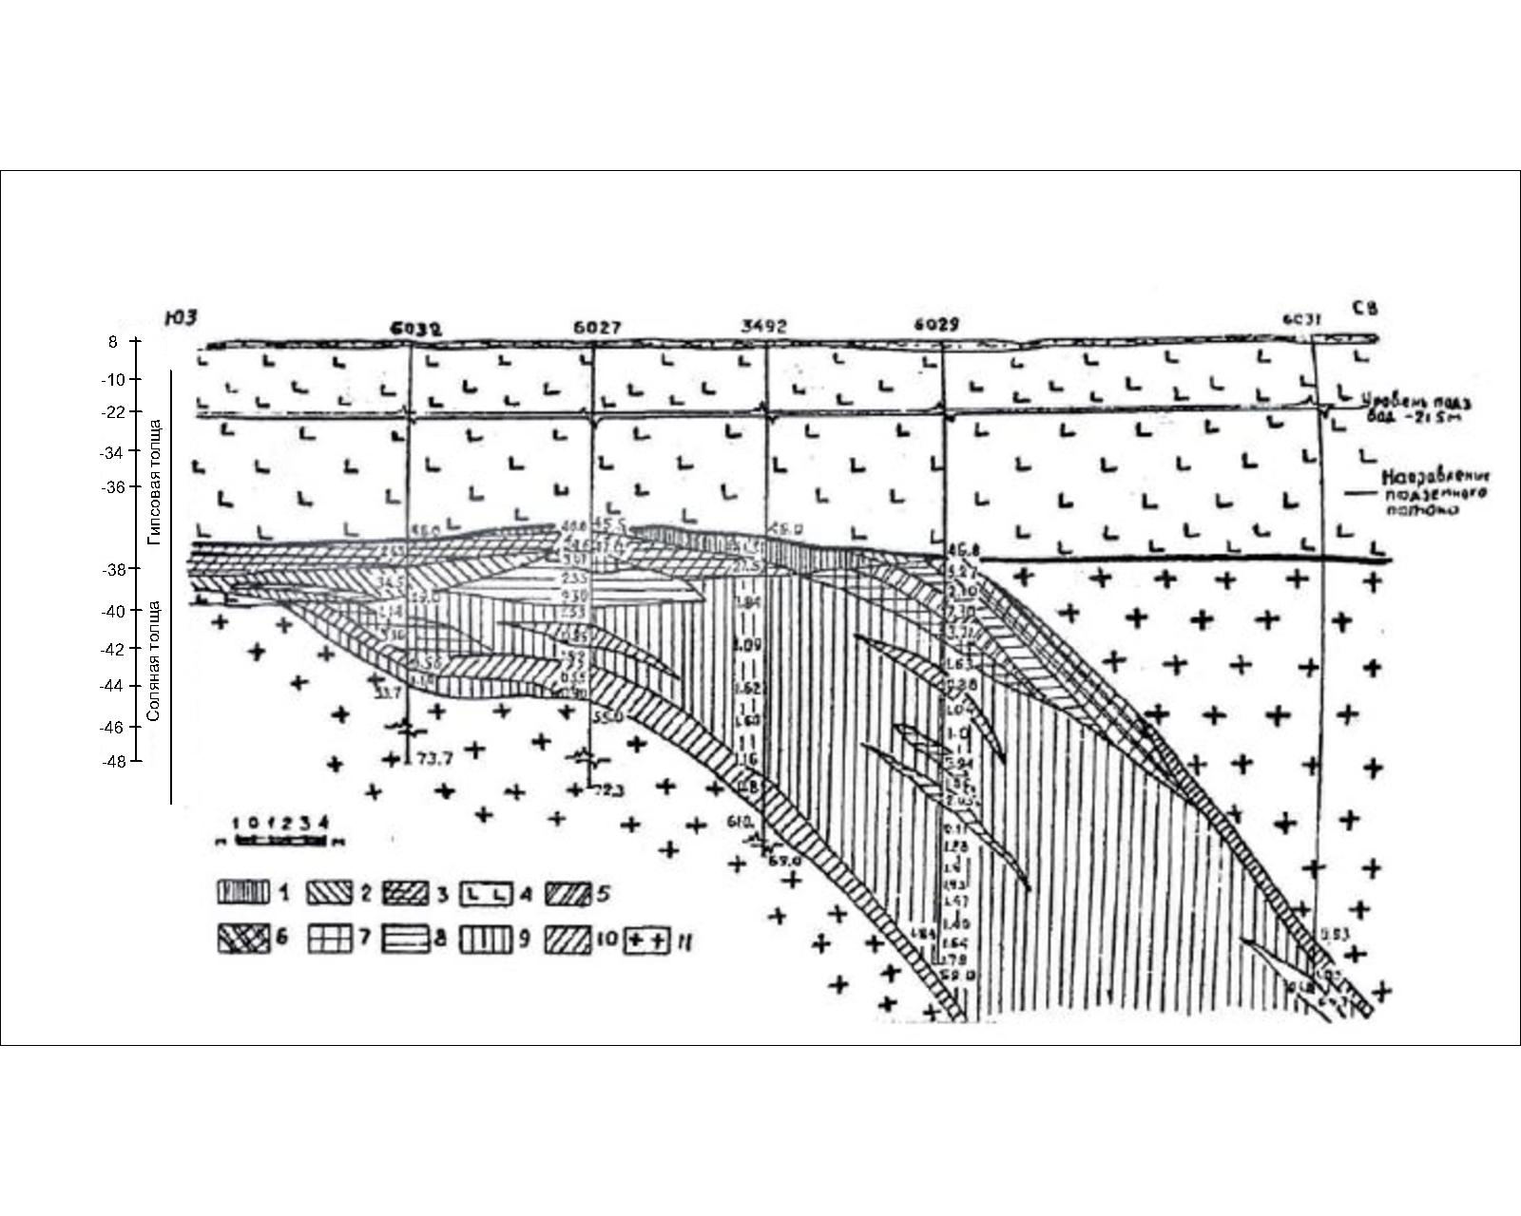
Рис.54 Распределение бора в породах нижнего борно-калийного горизонта месторождения №99. Профиль XVII. Масштаб 1:100.
I-Гипсовая толща. Породы, содержащие В₂О₃ (в %). 1-свыше 40; 2- (30- 40); 3- (25-30); 4 -близко к кларковым.
II-Соляная толща. 5-(7-13); 6-(5-7); 7-(3-5); 8-(2-3); 9-(1-2); 10-(0,5-1,0); 11- близко к кларковым.

Промежуточный продуктивный горизонт представлен сильвин-полигалит-каинитовыми и калиборит- галитовыми породами. Мощность горизонта 4-10м.
Головная часть пласта борно-калийных солей, вскрытая скважинами №№6032, 6027,3492,6029,6031 (профиль XVII) характеризуется пологим падением на северо-восток Элювиальные бораты, залегающие на соляном теле, и борно-калийные соли подсечены на полную мощность скважинами №№6032,6027,3492. Скважины №№6029 и 6031 остановлены в борно-калийных солях. Борно-калийные соли представлены карналлит-галитовыми карналлит-кизерит-галитовыми породами с сильвином, полигалитом, калиборитом, борацитом и преображенскитом.
Основную массу пород горизонта слагает галит прозрачный, мелкозернистый. Местами галит перекристаллизован в крупно-кристаллическую породу. Форма зерен неправильная, контуры извилистые. В некоторых зернах галита сохранились следы зонального строения.
Ангидрит микро-и мелкокристаллический в виде мелких скоплений и единичных призматических кристаллов. Кроме того, ангидрит образует тонкие прерывистые прослойки в массе галита. По данным пересчета на минералогический состав анализов проб содержание ангидрита составляет от 2,04(скважина №6027) до 6,0% (скважина №6032).
Карналлит представлен в породе желваками, неправильными формами – включениями. В разрезах скважин №№6027 и 3492 карналлит выступает в отдельных интервалах в роли породообразующего минерала, составляет от 11,3 до 23,44% в составе всей массы породы. В разрезе скважины №6032 карналлит не превышает характера примеси, составляя в массе породы 5,29-5,72%, в единичных случаях до 13,7%.
Характерна блочная структура карналлитовых зерен и участков. Зерна карналлита имеют ксеноморфный облик.
Кизерит – породообразующий минерал. Постоянно ассоциирует с карналлитом и находится в виде микро-и тонкозернистых скоплений между зернами галита и карналлита.
В зернах галита и сильвина имеются многочисленные микровключения кизерита, особенно у границ с кизеритовыми участками. В последних кизерит имеет микро- и мелкозернистое строение при обладающих размерах зерен около 0,02-0,03мм. Более крупные зерна наблюдаются на границе кизеритовых участков с сильвином и галитом. Изредка встречаются отдельные, более крупные зерна кизерита (до 0,25-4,5мм).
На таких участках порода имеет разнозернистую структуру, обусловленную различной степенью перекристаллизации кизерита. По данным перерасчета на минералогический состав содержание кизерита в породе колеблется от 5,72 (скважина №6032) до 25,88% (скважина №6027).
Эпсомит и гергеит наблюдается в виде неравномерно распространенной примеси и включений. Высокое содержание эпсомита, равное 38,7%, отмечено в скважине №6027 на интервале 51,0-52,0м. Обычно его содержание от 0,1 до 4,2%, реже доходит до 25%. Эпсомит образуется при гидратации кизерита.
Присутствие гергеита обнаружено в разрезе скважины №6032 в интервале 52,0-53,7м. По данным перерасчета с химического на минералогический состав в породе содержится 0,98% гергеита.
Полигалит – микро, мелкозернистый и спутано-волокнистый структуры, находится в виде отдельных крупных зерен – скоплений около 2-4,5мм в поперечнике между зернами галита, сильвина, а также среди скоплений калиборита.
Помимо примеси полигалит образует тонкие, невыдержанные по мощности (2-4мм) прослои. Кристаллики его призматического облика, размерами до 0,2-0,3мм находятся около галита, сильвина и калиборита, часто происходит перекристаллизация полигалита.
Изредка наблюдались отдельные радикально-лучистые скопления полигалита и его игольчатые кристаллики, также образовавшиеся в процессе собирательной кристаллизации. Содержание полигалита в породе непостоянно. Максимальное содержание его доходит до 9,8% (скважина №6027).
Сильвин – в виде примеси повсеместно. Форма зерен неправильная, контуры часто извилистые. Отдельные кристаллики до 0,3-0,44мм, реже -до 4,5мм в поперечнике. Обычно зерна сильвина интенсивно окрашены в буро-красный цвет, в особенности на периферии зерен, имеющий ксеноморфный облик.
Что касается количественной роли сильвина в разрезе горизонта, то оно является значительной – 0,76 до 11,52%.
Калиборит – распространен в породе спорадически и иногда в довольно значительном количестве в виде сравнительно крупных призматических и таблитчатых кристаллов. В периферических частях зерна калиборита замещаются полигалитом. Процессы полигитизации калиборита в одних проявлениях не сопровождаются возникновением новых боратов, в других – образуется микрозернистый ашарит.
У соляного зеркала остатки полигитизированного и неашаритизированного калиборита дают улексит. Наблюдаются также отдельные изометрические зерна калиборита, включения в галите и сильвине.
По химическому составу максимальное содержание калиборита доходит до 4,35%(скважина№6027).
Борацит – отмечен в разрезе скважины №6027 совместно с калиборитом. Цвет белый с сероватым оттенком. Встречается в виде неправильных включений. Кристаллы имеют кубический облик. Содержание в породе непостоянное и колеблется от 1,46-3,09 (в интервале 52,0-55,0м) до 1,61-3,69% (в интервале 47,0-51,0м) по скважине №6027.
Преображенскит – обнаружен скважиной №6032 на интервале 52,0-53,7м в виде мелкозернистых желваков и включений лимонно-желтого цвета. Содержание его в породе колеблется от 1,11 до 1,13%.
В целом борно-калийные соли имеют сложный, резкоменяющийся минералогический состав. В связи с этим содержание отдельных компонентов по данным химических анализов колеблется также в очень широких пределах.
Результаты химического анализа солей скважины №3492 (в процентах):
- калий – 5,12-10,10;
- натрий – 6,34-20,50;
- магний – 5,03-8,07;
- ион сульфата – 10,3-18,44;
- окись бора – 0,8-1,84;
- кальций – 0,26-0,44;
- хлор – 30,11-43,1;
- н.в.о. – 1,27-3,38.
Среднее содержание В₂О₃ в солях (по скважинам): №6032-1,85%; 6027-1,83%; 3492-1,39%. Непостоянством состава также характеризуются соли, вскрытые скважиной №6029. Содержание В₂О₃ в солях колеблется от 0,88 до 7,3%.
Элювиальные бораты, связанные с борно-калийными солями, залегают на соляном теле. Основными породообразующими минералами являются ашарит и улексит. В виде примеси присутствуют глинистые вещества и гипсы.
Ашарит -белый, серовато-белый, местами карбонатизированный. Текстура массивная. Встречен в наиболее чистом виде в скважине №3492.
Улексит – серовато-белый с зеленым оттенком. Легко распознается по шелковистому блеску. Чаще всего ассоциирует с глиной и гипсом. Содержание окиси бора в элювиальных боратах колеблется от 24,6 (скв.№6027) до 41,3% (скв.№3492).
- б) Участок верхнего борно-калийного горизонта.
Верхний борно-калийный горизонт кургантауской свиты сложен сильвинитами, каинит-сильвинитами и сильвин-галит-полигалитовыми, реже карналлитовыми породами с калиборитом, гидроборацитом, преображенскитом, борацитом, и другими борными минералами. Мощность 5 – 25м.
Выходы борно-калийных солей на соляное зеркало прослежены мелкими буровыми скважинами №№4038, 6009, 6010, 6232 (рис.55.) по профилю XV. Пласты борно-калийных солей круто падают на северо-восток.
Элювиальные бораты и связанные с ними материнские продуктивные горизонты вскрыты на полную мощность скважиной №4038. Скважины №6009,6010 и 6232 остановлены в борно-калийных солях.
Бороносные соли представлены сильвинитовыми, сильвин-полигалитовыми и галитовыми породами с калиборитом. В виде примеси в образовании пород участвуют кизерит, ангидрит, преображенскит и гидроборацит.
Основной порообразующий минерал – галит, для него характерна мелкозернистая структура при обычном светло-сером и кремо-розовом цвете. Форма зерен галита кубическая, часто неправильная, ксеноморфная. Размеры зерен – от 0,1 до 3,3мм.
По данным химических анализов количество галита колеблется от 55,7 (скважина №6010, интервал 48,0-55,0м) до 88,93% (скв. 6009, интервал 60,1-60,5м).
Наряду с изменением минералогического состава пород резко изменяется содержание отдельных слагающих породы компонентов.
Результаты химического анализа бороносных солей скважины №4038 (в процентах):
- калий – 5,09-18,9;
- натрий– 12,65-31,50;
- магний– 0,77-5,71;
- сульфат– 4,35-22,9;
- окись бора– 0,47-5,33;
- кальций– 0,35-1,48;
- хлор– 31,59-53,58;
- н.в.о. – 0,22-1,66.
Бор в соляных породах горизонта распространен весьма неравномерно, среднее содержание окиси бора в солях по скважинам №№4038 – 1,91%; 6009 – 0,56%; 6010 – 1,50%.
Элювиальные бораты. Главными борными минералами в них являются улексит и ашарит. Вмещающие породы представлены гипсами и глинами. Улексит в значительной степени глинистый, местами огипсованный. Ашарит серовато-белый, карботинизированный.

Рис.55. – Распределение бора в породах верхнего борно-калийного горизонта месторождения №99. Профиль XV. Масштаб 1:100.
I-Гипсовая толща. Породы, содержащие В₂О₃ (в %): 1- от 13 до 25; 2- от 7 до 13; 3 – от 1 до 7; 4 – близко к кларковым. II- Соляная толща: 5 – от 3 до 5,5; 6 – от 1,5 до 2; 7 – от 1 до 1,5; 8 – от 0,4 до 1,0.

Содержание окиси бора в элювии колеблется в очень широких пределах – от 1,44 до 27,8 процентов.

Характеристика борных минералов и содержание окиси бора в переходной зоне соляных пород в гипсовой толще представлены в таблице 11.
Таблица 11
Характеристика борных минералов и содержание окиси бора в переходной зоне соляных пород в гипсовой толще представлены
№№ | Наименование месторождений и участков | Литология |  | Борные минералы |  | Среднее содержание В₂О₃, %
№№ | Наименование месторождений и участков | Соляные породы | Породы  гипсовой толщи | В солях | В элювии | В солях | В элювии
1 | Нижний борно-калийный горизонт месторождения№99 | Каменная соль с карналлитом,кизеритом;  Карналлит-кизеритовые породы; Включения сильвина, полигалита | Гипсы, глины | Преображенскит, калиборит, реже борацит | Улексит, ашарит | 1,418 | 23,01
2 | Профиль IV | Карналлит-кизеритовая;  Сильвинит-полигалитовая | Гипсы, глины | Преображенскит, калиборит, борацит | Улексит, ашарит | 1,77 | 15,69
3 | Профиль V | Карналлит-кизеритовая | Гипсы, глины | Преображенскит, калиборит, ашарит | Улексит, ашарит | 1,153 | 25,077
4 | Профиль XVI | Каменная соль с карналлитом, сильвином, кизерит-карналлитовая | Гипсы, глины | Кизерит, преображенскит, борацит | ашарит | 1,0 | 32,43
5 | Профиль XVII | Карналлит-галитовая;  Каменная соль с карналлитом, полигалитом и кизеритом |  | Калиборит, преображенскит, борацит | Улексит, ашарит | 2,237 | 29,02
6 | Верхний борно-калийный горизонт месторождения №99 | Каменная соль с сильвином, карналлитом; преимущественно сильвиниты, реже включения полигалита | Гипсы, глины | Калиборит, ашарит | Ашарит, улексит | 1,64 | 10,26
7 | №100  Профиль II | Каменная соль с карналлитом, полигалитом сильвином, ангидритом | Гипсы | Преображенскит, ашарит, калиборит | Инноит  Ашарит,  улексит | 2,59 | 12,67
8 | №95  Профиль V | Полигалит-галитовая с калиборитом | Гипсы | Гидроборацит,  Калиборит | Инноит  Ашарит,  улексит | 5,28 | 19,18
9 | №95  Профиль VI | Сильвинитовая с гидроборацитом | Гипсы | Калиборит, гидроборацит, ашарит | Инноит  Ашарит,  улексит | 1,505 | 21,61
10 | №95  Профиль VII | Каменная соль с гидроборацитом, ашаритом | Гипсы | Гидроборацит,  Калиборит, ашарит | Инноит  Ашарит,  улексит | 4,783 | 33,75
11 | №102 | Каменная соль с включениями гидроборацита, полигалита, ангидрита | Гипсы | Гидроборацит | улексит | 1,126 | 9,9

Борно-калийные соли структуры Индер-1 являются наиболее изученными. Прослеживание борно-калийных солей на глубину буровыми скважинами произведено только на данном месторождении. Проведенными в 1959 году работами прослежено два пласта борно-калийных солей. Основные их параметры по выходу на соляное зеркало, по подсчету Н.К. Воробьева:
- протяженность – 1600м
- мощность - 20м
- среднее содержание В₂О₃ – 2,14% и К₂О – 7,59%.

10. Состав, виды, методы и способы работ
Основные методы решения геологических задач:
Проектирование:
- сбор, анализ и обобщение исторической геолого-геофизической информации в рамках, необходимых для обоснования методики и объемов проведения поисково- оценочных работ;
- составление, согласование и утверждение Плана разведки в соответствии с Инструкцией по составлению Планов разведки твердых полезных ископаемых;
- проведение экологической оценки намечаемой деятельности и получение экологического разрешения на воздействие.
Полевые работы:
- рекогносцировочные/ревизионные маршруты; - бурение заверочных колонковых скважин;
- геофизические исследования в скважинах;
- геологическое сопровождение;
- отбор и обработка рядовых и технологических проб;
- гидрогеологические и инженерно-геологические изыскания; - топографо-геодезические работы.
Лабораторные работы:
- химические и спектральные анализы рядовых проб;
- изучение вещественного состава, качественных и количественных характеристик полезного ископаемого;
- технологические исследования;.
Камеральные работы:
- разработка ТЭО промышленных кондиций и их утверждение;
- составление отчета с подсчетом запасов в соответствии с кодексом KazRC.
Ожидаемые результаты работ.
Сводная таблица видов и объемов геологоразведочных работ

10.1. Проектирование
Проектирование состоит из изучения опубликованной и фондовой литературы, обобщения геолого-геофизических и геохимических данных исторических отчетов; составления текста объяснительной записки проекта с описанием геологического строения, условий работ с обоснованием видов, объемов и методов производства проектируемых геологоразведочных работ, составления табличных и графических приложений, расчетов стоимости проектируемых работ и затрат.
Для адаптации и корректировки проектно-сметной документации в условиях полевого проведения запроектированных работ (перенос проекта в натуру), с целью уточнения их местонахождения и оптимизации затрат, по необходимости, будет продолжен сбор фондовых и опубликованных материалов по объекту. Изучению подлежат отчеты по геолого-съемочным, поисковым и геологоразведочным работам различных масштабов, тематические работы по стратиграфии, магматизму, тектонике региона и района работ, региональные геофизические работы, не охваченных проектированием.
Сбор информации планируется производить посредством получения разрешения для работы в республиканском геологическом фонде (Национальная геологическая служба) и в территориальном геологическом фонде РГУ МД «Запказнедра» с целью возможности осуществления выкопировок необходимой геолого-геофизической информации предыдущих лет, которая имеется по объекту и будет использована при проектировании и непосредственном выполнении работ.
По опыту, затраты времени на этот вид работ составят – 1 – 1,5 месяца на один геологический объект.

10.2. Полевые работы
10.2.1. Рекогносцировочные маршруты
Рекогносцировочные маршруты предусматриваются для ознакомления с территорией района работ, ознакомление с геологическими, геоморфологическими, гидрогеологическими, инженерно-геологическими и географо-экономическими особенностями территории участка работ.
Маршруты будут проводиться пешком и/или на автотранспорте в зависимости от проходимости территории. В процессе маршрутов будет вестись полевая документация, фотографирование, осуществляться отбор образцов. Основным объектов отбора образцов на данной площади является карстовая зона на севере участка, где обнажаются породы сульфатной толщи – гипс-глинистые образования.
Всего предусмотрен отбор 5 образцов.
Направление маршрутов - в основном вкрест главных структур проектной площади. Маршруты предусмотрены, как на территории района работ, так и за его пределами. Объем рекогносцировочных маршрутных исследований, в количестве 500 п. км и будут выполнены в первый год работ.
В процессе рекогносцировки предварительно будут определены подъездные пути для автотранспорта и спецтехники, намечены места для полевого лагеря с учетом соблюдений правил техники безопасности и другие организационные вопросы.

10.2.2. Буровые работы
Основные технологические параметры планируемых работ:
- бурение скважин - 3 скважины;
- диаметр колонкового бурения – не менее HQ (63,5 мм);
- проектная глубина скважины – не менее 800 метров;
- выход керна в интервале с отбором керна – не менее 95%, расслоение и разрушение керна не допускается;
- интервал бурение с отбором керна (3 скважины)– примерно с 250 метров и определяется индивидуально для каждой скважины по геологическим условиям с согласования представителя Заказчика или его консультанта;
- одна скважина с отбором керна с глубины 40м до 250м;
- вертикальность скважин – отклонение не более 1,5 метров по горизонтальной проекции, отсутствие взаимодействия с дублируемой скважиной;
-срок выполнения буровых работ – до 31.12.2026 года.
Площадка бурения на 1 скважину составляет 25 м². Общий объем площадок бурения – 75м².Формирование площадок для бурения , связана с выполнением землеустроительных работ, что приводит к незначительному изменению дневной поверхности.
Буровые работы проводятся в течение одного года. Остальное время выполняется камеральные работы.
Бурение скважины сплошным забоем без отбора керна будет производится буровыми установками роторного бурения.
Забурка скважины сплошным забоем диаметром 295 мм без отбора керна до глубины ~ 40м.
Оборудование скважины кондуктором обсадными тубами диаметром 245 мм до глубины 40м;
Затрубное цементирование кондуктора снизу-вверх до поверхности и башмака обсадки.
Бурение скважины без отбора керна в интервале ~ 40 ~ 250 м;
Оборудование скважины технической обсадной колонной на глубину ~ 250м;
Затрубное цементирование обсадной колонны снизу-вверх до поверхности (между кондуктором и технической колонной) и башмака обсадки.
Для избежания отклонения (искривления) ствола скважины бурение будет осушествляться жесткой компоновкой бурового снаряда в компоновке с двумя УБТ (утяжеленные бурильные трубы).
Колонковое бурение. Минимальное требование к буровой установке по мощности для высокоскоростного колонкового бурения на твердые полезные ископаемые на глубину не менее 800 метров с использованием для отбора керна колонковых снарядов с быстросъёмным керноприемником (ССК).
Буровой раствор – строго и с постоянным контролем качества. Буровой раствор – должен обеспечивать безопасное и безаварийное бурение в различных горно-геологических условиях. Основные функции: вынос шлама на поверхность, предотвращение обрушения стенок скважин, охлаждение и смазывание буровой колонны;
Комплекс геофизических работ включает:
- измерение естественного гамма-излучения;
- измерение диаметра скважины;
- определение магнитного азимута не реже чем через каждые 0,5 м в скважине;
- гамма-гамма каротаж (плотность);
- нейтронный гамма-каротаж;
- измерение удельного сопротивления; акустический телекаротаж; непрерывное измерение температуры и инклинометрия);
Включают одновременно и комплекс работ по геологическому сопровождению и отбору проб.

10.2.2.1. Особые требования к разведочному бурению на калийных месторождениях
Цель разведочного бурения калийного месторождения – получить из буровой скважины однозначную и недвусмысленную информацию о геологии и минералогии месторождения как основу для создания модели месторождения. Модель месторождения является основой для всего технического проектирования, а также для экономической оценки проекта, поэтому разведочное бурение должно предоставить информацию о следующих параметрах:
1. Глубина залегания, мощность горизонтов калийных солей и распределение ценного компонента в них на исследуемой площади для разработки новой модели или оценки точности уже созданной модели.
2. Общее литостратиграфическое строение, минеральный состав и распределение различных калийсодержащих минералов в пределах отдельных калийных горизонтов.
3. Гидрогеологические условия над соляными породами и наличие гидрогеологических барьеров в покрывающих и подстилающих породах калийных горизонтов.
Каждая скважина, пройденная с поверхности на месторождении калийных солей, повреждает естественную гидрогеологическую защитную толщу (ГЗТ) калийного месторождения. ГЗТ защищала хорошо растворимые калийсодержащие минералы от воздействия ненасыщенных рассолов в покрывающих породах на протяжении геологических периодов. Она же должна будет выполнять эту функцию и на последующем этапе добычи, чтобы предотвратить затопление горных выработок. Поскольку солевые минералы хорошо растворимы в ненасыщенном растворе сверху, любой индуцированный поток жидкости к отверстиям шахты будет стремиться
увеличить диаметр пути жидкости, что обычно приводит к полной потере горной выработки из-за неконтролируемого затопления. По этой причине вокруг каждой разведочной скважины, повреждающей ГЗТ, необходимо оставлять предохранительный целик, в пределах которого очистная выемка не допускается, чтобы обеспечить безопасность ведения горных работ. Оставление предохранительных целиков (1) уменьшают объем извлекаемых промышленных запасов и (2) усложняет планирование горных работ. Из этого вытекает еще одно требование:
4. Минимизация количества разведочных скважин, бурение которых осуществляется с поверхности с нарушением ГЗТ.
Первое требование подразумевает, что процесс бурения (бурение с отбором керна) и геофизические исследования скважин (скважинная геофизика) должны выполняться таким образом, чтобы можно было четко определить положение и траекторию скважины, а также глубину залегания и мощность участков толщи, содержащих калийную соль. Эта информация является основой для разработки или верификации геологической модели месторождения.
Второе требование заключается в том, что бурение с отбором керна должно выполняться таким образом, чтобы керновый материал, полученный в результате бурения скважин, был репрезентативным для калийных горизонтов. Керны не должны иметь признаков растворения, поскольку преимущественное растворение одного или нескольких минералов означает, что анализ пробы на этом участке не является на 100% репрезентативным для материала месторождения. При слишком интенсивном растворении не всегда удается достаточно хорошо изучить минералогический состав месторождения, чтобы выбрать оптимальную концепцию добычи и переработки для проекта. Поскольку предварительная оценка исторических скважин указывает на возможность присутствия значительного количества карналлита, необходимо обеспечить сохранность этого минерала в буровом керне и вдоль стенок скважин.
Третий пункт требует, чтобы была детально исследована не только соляной интервал разведочной скважины, но и слой над залежью соли – с помощью адекватного геофизического каротажа, чтобы иметь представление о положении водоносных горизонтов и водоупорных пластов над соляным интервалом.
Из четвертого требования следует, что из каждой разведочной скважины необходимо получить как можно больше информации. В связи с этим имеет смысл не располагать разведочные скважины по фиксированной сетке, а размещать отдельные разведочные скважины в исследуемой зоне таким образом, чтобы местоположение максимально увеличивало возможность подтвердить или опровергнуть существующую модель. Также представляется целесообразным отбор кернового материала для дальнейших исследований из разведочных скважин, с тем чтобы не бурить дополнительные скважины для получения требуемого кернового материала для проведения этих исследований. По этой причине может возникнуть необходимость отбора образцов керна большего диаметра (HQ (65 mm) или PQ (85mm)) из некоторых скважин для выполнения геомеханических исследований. Для образцов, отобранных для проведения геомеханических исследований, важно, чтобы фактическая ориентация залегания пластов была приблизительно перпендикулярна оси керна, однако если это не так, то все же есть шанс получить подходящие образцы с несколько менее благоприятной ориентацией механически эффективной структуры слоя из более крупных образцов. В связи с этим для проведения геомеханических исследований более предпочтительны керны диаметром НQ.
Чтобы избежать попадания стволов новых буровых скважин в пробуренные ранее скважины, их бурение следует выполнить на расстоянии 3 м от существующей скважины, но в пределах круга радиусом 6 м от указанных координат.
Бурение 5 скважин выполняется на глубину 900 м.

10.2.2.2.Буровые станки и режим бурения.
Для производства буровых работ используются буровые станки марки CDH-1600 и Christensen CS3001 или им аналогичные.
Режим работы в две смены по 11 часов каждая, без выходных дней. Расход дизельного топлива у станков CDH-1600 и Christensen CS3001составляет 15л/час. В сутки станки работают в две смены по 11 часов. Общий объем бурения составляет 2 400 п.м. 3 скважин проходится до глубины 250м без отбора керна – только шлам. Остальные 650м с отбором керна. 1 буровой станок, в том числе Christensen CS3001 и CDH-1600 или аналогичными.
Буровая документация по условиям проходки, составляемая бурильщиками, должна пополняться каждый день и предоставляться инженер-геологу для тщательного изучения. Буровая документация должна включать следующее:
• номер скважины и сведения о ее местоположении;
• глубина скважины на начало и конец смены;
• подробности бурового рейса:
- глубины: проверяется инженер-геологом;
- извлечение: проверяется инженер-геологом.
• обсадные трубы: глубина и размер;
• возврат промывочной жидкости;
• условия бурения;
• скорости бурения;
• фильтрация (водоотдача):
-глубина;
-количество;
- цветовые изменения.
• трещины и полости – когда буровой снаряд резко проваливается и т. д.
• уровни воды в скважине на начало и конец каждой смены и остаточный уровень воды по завершению проходки скважины.

10.2.2.3. Метод бурения и диаметр керна
Существует 2 основных метода получения керна из разведочной скважины:
• отбор керна с помощью обычного керноприемника,
• отбор керна методом ударно-канатного бурения.
Обычный керноприемник с буровой коронкой для отбора керна расположен в начале буровой штанги и опускается в скважину. После установки всей буровой штанги керноприемник устанавливается в самой глубокой точке скважины, а буровая коронка прижимается к породе. Керн выбуривается до тех пор, пока керноприемник не будет полностью заполнен. Затем необходимо извлечь буровую штангу, удалить керн из керноприемника и повторить процедуру. Хотя возможно также соединить несколько керноприемников и таким образом сократить количество операций по монтажу и демонтажу буровой штанги, однако непрерывное выбуривание керна с помощью обычного керноприемника является довольно трудоемким методом и не рекомендуется для данного проекта.
При ударно-канатном бурении на конце буровой штанги находится керноприемная труба с буровой коронкой. Внутри трубы выше буровой коронки расположен внутренний керноприемник, который можно поднимать вверх с помощью каната. Когда в самой глубокой точке скважины будет выбурено достаточное количество керна, чтобы полностью заполнить внутренний керноприемник (обычно длиной от 1 до 3 м), внутренний керноприемник поднимают вверх вместе с керном. На поверхности керн извлекается из внутреннего керноприемника, затем внутренний керноприемник снова опускается при помощи каната. В самой глубокой точке скважины внутренний керноприемник фиксируется в керноприемной трубе, и процесс отбора керна продолжается. Для того чтобы внутренний керноприемник можно было перемещать вверх и вниз в буровой штангу, требуется специальная буровая штанга с гладкими внутренними стенками и достаточно большим внутренним диаметром. При использовании данного метода не требуется демонтировать/извлекать всю буровую штангу, при помощи каната перемещается вверх и вниз только внутренний керноприемник, что позволяет значительно экономить время при непрерывном извлечении керна, в связи с чем этот метод рекомендуется для данного проекта.
Для каждого размера керноприемника требуется буровая штанга соответствующего диаметра, в большинстве случаев используются стандартные размеры:
• Система BQ с диаметром керна 36,5 мм. При очень малом диаметре из керна калийной соли невозможно получить репрезентативные пробы путем деления керна пополам (материал распадается на множество мелких фрагментов), что не позволяет использовать их ни в качестве образца для химического анализа, ни в качестве контрольного образца, в связи с чем итспользование диаметра керна BQ не рекомендуется.
• Система NQ с диаметром керна 47,5 мм и диаметром буровой скважины 75,7 мм. При таком диаметре скважины не могут быть выполнены все минимально необходимые геофизические исследования скважины на месте (4.4), поэтому использование диаметра керна NQ не рекомендуется.
• Система HQ с диаметром керна 63,5 мм и диаметром скважины 96 мм. Система с диаметром керна HQ рекомендуется лишь для ограниченного использования для участков скважины примерно ниже глубины 600 м, поскольку керн диаметром HQ невозможно оптимально использовать для геомеханических исследований. Система HQ также может быть использована в скважинах, где ожидается крутое падение пластов, поскольку такой керновый материал не подходит для геомеханических исследований.
• Система PQ с диаметром керна 85 мм и диаметром скважины 122,6 мм. Система с диаметром керна PQ рекомендуется для скважин, в которых керновый материал также будет использоваться для отбора проб для геомеханических исследований.

10.2.2.4. Крепление скважин и минимальные требования к буровой установке
Основная цель крепления скважины при разведке калийных месторождений предотвращение попадания ненасыщенного раствора в контур циркуляции бурового раствора при бурении соляных пород. Для этого необходимо отделить участок соляной породы от налегающих пород путем установки обсадной колонны над соляным интервалом цементирования пространства между обсадной колонной и буровой скважиной. Для обеспечения хорошей герметичности необходимо пробурить около 10 м в соляной части, спустить обсадную колонну примерно на 0,5 м от забоя скважины и зацементировать обсадную колонну от забоя до поверхности с помощью жгутового или тампонажного цементирования. Таким образом, часть скважины на участке налегающих пород эффективно изолируется от соляной части и предотвращается любое взаимодействие между водоносными горизонтами в налегающих породах. Используемый цемент должен соответствовать классу G по стандарту API, (устойчивый к SO₄, так как в породе присутствуют гипс и ангидрит), его следует смешать с концентрированным раствором NaCl для предотвращения растворения каменной солив забое скважины рассолом, содержащимся в цементном растворе.
Кроме того, в верхней части скважины устанавливается защитная колонна, которая предназначена для предотвращения обрушения стенок скважины в неупрочненных породах вблизи поверхности или для предотвращения вымывания скважины под буровой установкой. Минимальное требование к буровой установке заключается в том, что с ее помощью необходимо обеспечить возможность бурения на глубину не менее 900 м с отбором керна.

10.2.2.5. Состав бурового раствора
При приготовлении готового к бурению бурового раствора необходимо обеспечить поддержание его состава в достигнутых концентрациях в процессе бурения. Для этого необходимо организовать процесс бурения таким образом, чтобы исключить возможность разбавления бурового раствора рассолом меньшей концентрации или водой. Для этого необходимо (1) создать замкнутый контур циркуляции бурового раствора на поверхности, предотвращающий разбавление раствора возможными грунтовыми водами и (2) выполнить обсадку скважины выше интервала соляных пород, чтобы предотвратить попадание ненасыщенного рассола в систему бурового раствора при бурении с использованием концентрированного раствора MgCl₂ или бурового раствора на масляной основе.
Для условий данного проекта, когда ожидается наличие только карналлита и нет признаков присутствия более растворимых минералов – бишофита и тахигидрита, необходимо использовать буровой раствор на водной основе. Рецептура высококонцентрированного бурового раствора на основе MgCl₂, который при температуре пласта 25°C находится в равновесном состоянии с карналлитом, представлена ниже (на 1 м³ бурового раствора):
400 л пресной воды
20 - 25 кг крахмала
15 кг ксантана
200 г оксида магния
40 кг NaCl
80 кг KCl
720 кг бишофита (MgCl₂ x (H₂O)₆)
Для правильного смешивания всех компонентов и получения нужной концентрации соли все компоненты следует добавлять в указанном порядке. На буровой площадке должно быть подходящее оборудование, позволяющее тщательно перемешать большое количество твердых веществ с ограниченным объемом жидкости. Плотность готового бурового раствора должна составлять 1,28 г/см³. Если такая плотность не достигнута, следует добавить дополнительное количество бишофита (мешками или порциями по 25 кг).
Поскольку нельзя гарантировать, что разделение налегающих и соляных пород на 100% надежно или что в пределах соляного массива не имеется линз/каверн с рассолами более низкой концентрации MgCl₂, чем в буровом растворе, необходимо регулярно (не реже чем каждые 2 часа) контролировать состав бурового раствора. Значительное увеличение плотности бурового раствора будет свидетельствовать о наличии более легкорастворимых минералов, чем карналлит. Поверхность извлекаемых кернов будет размытой вследствие растворения. Исправить это невозможно, и не следует добавлять никаких добавок для снижения плотности раствора. При снижении плотности бурового раствора необходимо проверить наличие утечек в системе бурового раствора, на что указывают следы растворения на поверхности кернов. Следует проверить, происходит ли утечка на поверхности или нет, и, если возможно, предотвратить дальнейшую утечку. В случае если утечка происходит не на поверхности, это означает, что цементирование скважины не обеспечивает ее герметичность.
В этом случае необходимо регулярно добавлять бишофит в буровой раствор перед его закачкой в скважину, с тем чтобы снова повысить концентрацию MgCl₂ и достичь минимальной плотности 1,28 г/см³ без наличия твердых частиц в суспензии.
После циркуляции в скважине бурового раствора необходимо предусмотреть его сбор и очистку на поверхности. Требуется использовать закрытую систему емкостей для бурового раствора или устье буровой скважины с системой резервуаров и насосов с центрифугой и сланцевым шейкером для отделения грубого шлама и мелких частиц от раствора. При расположении резервуаров бурового раствора, выкопанных на поверхности земли, они должны быть облицованы таким образом, чтобы ненасыщенные грунтовые воды не могли в них проникнуть, а буровой раствор с высоким содержанием соли не вышел за пределы резервуара и не мог загрязнить грунтовые воды. Для этого необходимо облицевать резервуары полиэтиленом высокой плотности, который должен быть герметично изолирован для предотвращения утечки или инфильтрации. Выкладывание стенок и дна резервуаров перекрывающимися тонкими листами ПВХ будет недостаточным. В качестве альтернативы можно использовать закрытую систему промывочных резервуаров или промывочных бассейнов.
Для налегающих пород рекомендуется использовать высоковязкий и относительно плотный (1,2 г/см³) раствор на основе бентонита без добавления солей для стабилизации ствола скважины при бурении и геофизическом каротаже налегающих пород.
На участке работ будет пробурена скважина с водозабором для обеспечения технической водой и создано насосно-смесительный узел для обеспечения высокой скорости приготовления кондиционного бурового раствора с приборами определения параметров приготовливаемого бурового раствора. А также у инженера технолога по бурению на участке работ будет лаборатория для полевого анализа бурового раствора, чтобы постоянно контролировать параметры бурового раствора на скважине.

10.2.2.6.Программа геофизических исследований.
Программа геофизических исследований в скважинах (ГИС) включает:
- разрез налегающих пород на глубине от ~40 м до ~250 м, где интерес представляет наличие или отсутствие потенциальных водоносных горизонтов и водоупорных пластов, глубина залегания и мощность, а также литология различных пород. Особый интерес представляет информация о мощности и составе пород надсоляной толщи;
- соляной интервал на глубине от ~250 м до ~900 м, где интерес представляет литологический и минералогический состав различных типов пород соляной толщи.
Комплекс измерений для обоих участков скважины следующий:
Для участка в налегающих породах:
-измерение естественного гамма-излучения;
-измерение диаметра скважины(кавернометрия);
-инклинометрия будет проводится перед посадкой кондуктора на 40м и технической обсадной колонны на 250м (определение магнитного азимута и угла наклона) не реже чем через каждые 0,5 м в скважине;
-гамма-гамма каротаж (литоплотностной);
-нейтронный гамма-каротаж;
-измерение удельного сопротивления (резистивиметрия);
-каротаж потенциалов собственной поляризации и сопротивления;
-термометрия;
-акустическая цементометрия (АКЦ) для контроля цементирования затрубного пространства
Для соляного интервала:
-измерение естественного гамма-излучения;
-измерение диаметра скважины (кавернометрия);
-инклинометрия будет проводится промежуточные замеры гироскопическим инклинометром через 50-100м и окончательное в конце проектной глубины скважины (определение магнитного азимута и угла наклона) не реже чем через каждые 0,5 м в скважине;
-гамма-гамма каротаж (литоплотностной);
-нейтронный гамма-каротаж;
-измерение удельного сопротивления (резистивиметрия);
-каротаж потенциалов собственной поляризации и сопротивления;
-акустический сканер/телевьюер;
-акустический каротаж;
-термометрия (непрерывное измерение температуры).
Измерения должны быть выполнены с помощью калиброванного оборудования, а все необходимые поправки к данным должны выполняться опытным геофизиком.
Необходимо предоставить Заказчику технические паспорта на используемое оборудование и процедуры корректировки заблаговременно до начала первых измерений.

10.2.2.7. Ликвидация скважины
После завершения разведочного бурения, проведения последующих геофизических исследований и получения данных высокого качества необходимо принять решение, будет ли скважина ликвидирована или оставлена открытой, чтобы впоследствии бурить ее на большую глубину. В последнем случае скважину оставляют заполненной буровым раствором и просто закрывают крышкой. Для ликвидации скважины необходимо:
• заполнить цементом открытый участок скважины и около 10 м внутри обсадной колонны над налегающими породами,
• заполнить оставшуюся часть колонны соляной породной мелочью или песком, а последние 5 метров – снова цементом
Для обеспечения высокого качества герметизации скважины над участком каменной соли интервал соляных пород должен быть заполнен цементом класса G по стандарту API, смешанным с солевым раствором. Количество закачиваемого цемента должно составлять не более 1 м³, а перерыв между закачками должен составлять не менее 24 часов, чтобы цемент успел затвердеть. Объем закачиваемой порции цементного раствора должен быть небольшим, так как в случае присутствия карналлита на данном участке при контакте с ним MgCl₂ может перейти в цементный раствор, что приведет к снижению качества цемента при использовании больших объемов цементного раствора. После заполнения открытого участка ствола скважины и участка обсадной колонны над налегающими породами оставшуюся часть обсадной колонны заполняют сыпучими материалами. Последние несколько метров скважины необходимо зацементировать, для чего можно использовать обычный цемент.
После заполнения скважины необходимо изготовить маркер из цемента и металла с названием и номером скважины, координатами скважины и указанием системы координат.

10.2.2.8. Концепция отбора, хранения и разделения проб
Поскольку минерал карналлит, который может присутствовать в керне, является гигроскопичным и, поглощая Н₂О из окружающего воздуха, может растворяться, керны необходимо герметично упаковать, как только материал будет извлечен из керноприемника на поверхность. Чтобы свести к минимуму возможность изменения материала керна, необходимо придерживаться следующей процедуры обращения с керном, геомеханического/геотехнического и геологического описания керна, а также процедуры отбора проб керна, которая представлена ниже.
После подъема керноприемника на поверхность из него отбирается керн. Для каждого керноприемника составляется протокол с указанием интервала глубин, пробуренных по данным оператора буровой установки, измеренной длины керна, извлеченного из керноприемника, а также количества и общей длины отрезков керна длиной более 10 см по всей измеренной длине керна. Если предположить, что керновые ящики для керна PQ, имеют длину 1м, то керн разбивается на секции длиной не более 97 см. Отрезки керна длиной 97 см. упаковываются в пакет, который герметично запаивается сверху и снизу, чтобы предотвратить циркуляцию воздуха вдоль керна. Верх керна отмечается стрелкой, а глубина верхней и нижней части керна пишется на этикетке перманентным маркером.
Затем упакованный в пакет керн укладывается в отсек керноприемника в последовательном порядке, причем вершина керна всегда должна быть направлена в одну и ту же сторону. Благодаря разнице в 3 см между длиной кернового ящика и длиной отрезков керна, керны помещаются в ящик даже с дополнительным пакетом. На основании протокола рассчитывается общее извлечение керна (измеренная длина/выбуренная длина *100 %, а также индекс качества породы (RQD) (суммарная длина секций более 10 см/измеренная длина *100 %). Если извлечение составляет менее 95 %, следует предположить, что нижняя часть выбуренного керна осталась в скважине, и предупредить бурильщика, что следующий участок керна должен быть выбурен не на полную длину керноприемника, а на стандартную длину керноприемника за вычетом участка, отсутствующего в последнем керноприемнике, чтобы избежать переполнения следующего керноприемника и деформации кернового материала. В этом случае извлечение керна может быть >100 %.
Керны последующих интервалов последовательно укладывается в отсеки керновых ящиков с маркировкой, указывающей верх и низ измеренного участка керна между интервалами. В этом случае в отсеке кернового ящика будут выложены 2 отрезка кернов. Если в отсеке остается менее 25 см для верхней части кернов следующего интервала, используется новый отсек.
Когда керновый ящик заполнен, на него наносится следующая маркировка:
• глубина верхней части первого отрезка керна в первом отсеке,
• глубина нижней части отрезка керна в первом отсеке (равна),
• глубина верхней части отрезка керна во втором отсеке,
• глубина нижней части отрезка керна во втором отсеке (равна),
• глубина верхней части отрезка керна в третьем отсеке,
• глубина нижней части отрезка керна в третьем отсеке.
Когда ящик заполнен, его закрывают крышкой. На крышку наносят следующую маркировку:
• номер скважины,
• номер кернового ящика,
• глубина верхней части керна в первом отсеке,
• глубина нижней части керна во втором отсеке.
Та же информация размещается на лицевой стороне керновых ящиков, поэтому определенный ящик можно легко идентифицировать даже при штабелировании большого количества ящиков. Необходимо следить за тем, чтобы ящики с кернами были уложены в последовательном порядке. Информация по каждому ящику также должна быть зафиксирована в протоколе. В конце смены все полные ящики с кернами передаются в лабораторию. Для упаковки кернов используются полиэтиленовый пакет в виде пленочного рукава и аппарат для запаивания пленки (Рис. 56). Для кернов PQ требуется пленочный рукав диаметром не менее 30 см (ширина 15 см), для кернов HQ – диаметром не менее 24 см (ширина 12 см). Поскольку после распаковки керна для предварительного описания, детального описания калийноносного разреза и отбора проб керн необходимо переупаковать и для длительного хранения поместить в двойные пакеты, требуется достаточный запас упаковочных материалов. Полиэтилен также может быть использован для изготовления пакетов для образцов различных типов.
Рис. 56. Пленочный рукав (слева) и аппарат для запаивания пленки (справа) для упаковки кернов и проб

В лаборатории в дневное время необходимо начать предварительное описание керна, начиная с вершины разреза, включая фотодокументацию. Для фотодокументации весь керн в ящике распаковывается и фотографируется сверху. На фотографии с ящиками есть надпись с номером скважины, номером ящика, интервалом глубин, присутствующим в ящике, масштабом (предпочтительно 1 м, разделенный на блоки по 1 см) и цветной карточкой. Для обеспечения стабильного качества рекомендуется фотографировать ящики в помещении при постоянном освещении и в стандартной среде, чтобы масштаб фотографий всегда был сопоставим. Чтобы внутренняя структура керна была видна, рекомендуется также фотографировать керны вне ящиков перед адекватным источником света, чтобы можно было задокументировать внутреннюю структуру керна.
После фотосъемки описание керна начинается с его верхней части. Для описания керна, керн делится на «однородные» участки с похожей структурой, текстурой и минералогическим составом. Для каждого однородного участка должна быть дана оценка того, какие минералы присутствуют, размер и форма различных кристаллов, возможная форма, предпочтительная ориентация кристаллов, а также типичный комплекс различных минералов, вместе с описанием границы с вышележащим и нижележащим участком. Это не обязательно означает, что описывается каждый миллиметровый пласт, так как в этом случае интервалы могут быть сгруппированы в однородный разрез, состоящий из неравномерной прослойки слоев каменной соли (толщиной от 2 до 5 см) и слоя, богатого нерастворимым материалом (толщиной от <1 мм до 3 мм). Когда описание интервала керна закончено, его снова упаковывают в пленку со стрелкой, обозначающей верхнюю часть, верхнюю и нижнюю глубину участка керна, и укладывают обратно в керновый ящик.
После завершения предварительного описания кернового материала и получения результатов геофизического каротажа соляного интервала можно приступить к детальному описанию керна калиеносного разреза и отбору проб для:
• проведения анализа (половина керна),
• геомеханических испытаний (целый керн).
По данным естественного гамма-каротажа можно определить участки керна, содержащие достаточное количество калийсодержащих минералов, которые могут быть использованы для отбора проб. Ящики с керном, содержащие эти отрезки, будут доставлены из хранилища, и для каждого отрезка просмотрит и адаптирует предварительное описание керна. Геолог определит, является ли основной калийсодержащий минерал сильвином, карналлитом, полигалитом или каким-либо другим. Исходя из предположения, что целью проекта является производство MOP путем флотации сильвина, участки, определенные как сильвинсодержащие, будут разделены на образцы. На первом этапе определяются образцы в виде сплошных кернов для проведения геомеханического анализа. Длина этих образцов, как из каменной соли, так и из калийной породы, должна составлять ок. 25 см, по минералогическому составу и строению они должны быть как можно более однородными. В разрезах каменной соли выше и ниже сильвинсодержащих горизонтов также будут отобраны аналогичные образцы для геомеханического анализа. На втором этапе определяются интервалы отбора проб на каждом участке, содержащем калийную соль. Длина интервала для отбора проб должна составлять от 0,5 до 1,5 м, по всей длине интервала необходим относительно постоянный минералогический состав, что устанавливается по результатам геофизических исследований скважин и описания керна. На каждом калийсодержащем участке также отбирается проба слабоминерализованного материала длиной 1 м выше и ниже этого участка. Каждому отобранному образцу присваивается уникальное обозначение/идентификатор (последовательный номер или комбинация обозначения скважины и последовательного номера).
Образцы для геомеханического анализа отбираются преимущественно из однородных участков, поэтому можно утверждать, опираясь на данные геофизического каротажа, что средневзвешенные по длине образцы с обеих сторон этого образца дают разумную оценку состава образца. Чтобы свести к минимуму количество пробелов в списке анализов, планируется провести анализ образцов, полученных в ходе геомеханического анализа, после завершения этого анализа.
После маркировки интервалов отбора проб на калийсодержащем участке создается перечень проб для данного участка. В перечне также указывается цель отбора проб (химико-минералогический анализ, геомеханические исследования, другие цели). Сначала отбираются сплошные образцы керна для проведения геомеханического анализа. Измерение глубины залегания верхнего и нижнего края пробы в скважине с последующим внесением в перечень под соответствующим идентификационным номером выполняется только в процессе отбора пробы, т.к. обычно в ходе пробоотбора возможны незначительные смещения заданных границ интервала. После отбора пробы материал герметично запечатывается в полиэтиленовый пакет. Уникальный идентификатор пробы наносится на полиэтиленовом пакете перманентным маркером и на этикетке ручкой или перманентным маркером. Затем пакет с пробой и этикеткой запечатывается во второй полиэтиленовый пакет. В случае использования половины керна для химико-минералогического анализа (см. ниже) оставшаяся половина запечатывается обратно в полиэтиленовый пакет с правильным расположением частей и в правильной ориентации и помещается обратно в керновый ящик. При использовании в качестве пробы цельного керна идентификационный номер, интервал отбора и назначение пробы наносится перманентным маркером на деревянный брусок или предмет из твердого пластика и помещается во второй пакет вместо секции с половиной керна. Для химико-минералогического анализа необходимо отобрать репрезентативные образцы керна. Ранее в советское время применялся метод получения репрезентативных проб путем сверления отверстия малого диаметра через центр керна. Данный метод применим в образцах горной породы с почти горизонтальным залеганием и с относительно мелкокристаллическими минералами калийной соли.
Если строение пласта значительно отклоняется от горизонтального залегания или минералы калийной соли крупнокристаллические, то даже незначительное отклонение траектории бурения может привести к значительно отличающимся результатам. За последнее десятилетие общей практикой стал забор в качестве образца либо четверти, либо половины керна, в зависимости от размера керна и строения соляной породы. При размерах кристаллов, наблюдаемых в некоторых фрагментах керна месторождения с размерами кристаллов до нескольких см, рекомендуется использовать для анализа половину керна. Если пласты в соляных породах залегают не перпендикулярно оси керна, то получить репрезентативные пробы можно только путем разрезания керна пополам перпендикулярно строению пластов вдоль оси керна (см. Рис. 57). Это единственный способ обеспечить максимальное сходство обеих половин и репрезентативность лабораторной пробы для данного участка керна.
Чтобы предотвратить реакцию солевых минералов с водой, керн необходимо вырезать на сухую или с маслом. Чтобы в процессе распиливания керн не распадался на отдельные сегменты, необходимо упаковать его в прочную металлическую коробку с прорезью для полотна пилы, которая плотно прилегает к керну во время распиливания. В случае если плохо закрепленный керн во время распиливания распадется на отдельные куски, то получить репрезентативную пробу будет уже невозможно. Относительно небольшие фрагменты керна, оставшиеся в качестве контрольных образцов материала, затрудняют последующее исследование керна или подтверждение проведенного ранее описания керна.

Рис. 57. Общая схема отбора керна с участка залегания пластов под большим углом к оси керна

Обращение с керном.
Качество данных документирования в значительной степени зависит от обращения с керном. Необходимо сделать все возможное для обеспечения бережного обращения с керном чтобы свести к минимуму его повреждения при работе с ним.
Кернооотборник следует держать горизонтально, а керн извлекать в керновый ящик под напором непрерывно подаваемой воды. Выбивание керна молотком допустимо лишь при крайней необходимости. При извлечении керна из кернооотборника и помещении его в керновый ящик, особое внимание следует уделить обеспечению правильной последовательности и ориентации («верх-низ») проб керна в ящике.
Если не удалось извлечь керн, следует оставить пустой прогон в лотке длиной равной длине не извлечённого керна.
Следует предоставить инженер-геологу возможность беспрепятственного первичного документирования керна. То есть инженер-геолог ориентирует керн, маркирует все открытые и естественные трещины, определяет выход керна и RQD (показатель качества (нарушенности пород), а уже после этого разрешает бурильщикам поместить керн в керновый ящик.
Это позволит легко отличить все дальнейшие повреждения керна, полученные при его перемещении из разъёмного керноотборника в керновый ящик от открытых и естественных трещин, которые были видны уже в керноотборнике и сразу отмечены (промаркированы).
Следует проинструктировать бурильщиков, чтобы они отмечали красным маркером все механические трещины, образовавшиеся при ломке керна для размещения его в керновом ящике.
Совершенно очевидна необходимость постоянного присутствия контролирующего инженера-геолога на буровой в ходе всего периода проходки скважины, иначе повреждения керна при обращении с ним в процессе проходки останутся неотмеченными.

10.2.3. Геологическое сопровождение
До начала бурения на каждую скважину заводятся следующие документы:
- акт заложения скважины;
- журнал документации скважины;
- акт замера искривления (при необходимости);
- акт контрольного замера глубины скважины;
- акт закрытия скважины.
Геологическая документация поисковых скважин будет осуществляться путем систематического ведения журналов документации скважин.

10.2.4. Отбор и обработка рядовых и технологических проб
В целях качественной и количественной характеристики физических, химических, вещественных (минеральных) и технологических свойств руд, планом разведки предусматриваются комплекс опробования. Предусмотрено опробование обнажений коренных пород и керна поисковых и поисково-разведочных скважин.
В соответствии с принятыми планом разведки видами геологоразведочных работ предусматриваются также отбор сколковых проб на специальные исследования (шлифы, аншлифы), проб для определения объемной массы из колонковых скважин, технологическое опробование, отбор инженерно-геологических, отбор групповых проб, отбор образцов на растворимость.
Керновое опробование.
Опробование предусматривается проводить по всей скважине. Природные разновидности руд и минерализованных пород должны быть опробованы раздельно – секциями; длина каждой секции (рядовой пробы) определяется внутренним строением рудного тела, изменчивостью вещественного состава, текстурно-структурных особенностей, физико-механических и других свойств руд, длиной рейса. При этом интервалы с разным выходом керна опробуются раздельно.
Опробование керна производится методом высверливания отверстия диаметром 8- 16 мм по оси верна. Одна половина порошка, получаемого при сверлении, отбирается в рядовую пробу, вторая половина в дубликат. При недостаточном количестве материала, по причине небольшой длины проб, необходимо предусматривать сверление большим диаметром или двух отверстий. В случае, если керн раздроблен и представлен щебенкой, то в пробу поступает весь керновый материал.
Всего планом разведки предусматривается отбор 1 084 керновых проб.
Отбор проб на внутренний и внешний геологический контроль для определения величин случайных погрешностей и систематических расхождений, будет осуществляться из остатков лабораторных аналитических проб или их дубликатов в размере 10% от суммы основных видов анализов. Пробы отбираются ежеквартально. Всего на внутренний и внешний контроли будет отобрано: 1 084 проб * 0,1 = 110 проб внутренний контроль и 110 проб – внешний контроль.
Отбор и составление групповых проб.
Групповые пробы будут отбираться из всех встреченных скважинами природных разновидностей ископаемых солей с целью возможного выявления в них попутных полезных компонентов и вредных примесей. В зависимости от выдержанности минералогического и химического состава отдельных рудных тел, длина групповых проб будет варьировать от первых до 10 метров. Пробы будут отбираться из дубликатов рядовых проб, после получения по ним химанализов. Для формирования групповых массы навесок из рядовых проб будут отбираться пропорционально их длинам. Всего предусматривается отобрать 25 групповых проб.
Отбор инженерно-геологических проб.
Инженерно-геологические исследования проводятся с целью определения устойчивости стенок и кровли подземных выработок и/или камер подземного растворения. В этой связи отбор инженерно-геологических проб намечается как по рудным телам, так и по перекрывающим и подстилающим породам.
В пробу будут отобраны ненарушенные столбики или куски керна минимальной высотой, обеспечивающей выпиливание столбика длиной равной диаметру керна. Для выполнения полного комплекса исследований суммарная длина столбиков керна должна быть не менее 2 метров. Длина проб будет зависеть от мощности рудных тел и горизонтов рудовмещающих пород, но не должна превышать 30 метров стволовой мощности солей.
Всего предусматривается отобрать 17 проб для проведения данных испытаний.
Отбор проб-сколков из керна скважин размером 5х5х5см на изготовление шлифов и аншлифов предусматривается для качественной характеристики минерализованных зон, рудных тел и вмещающих пород. На структуре Круглый проектируется отобрать сколки из расчета 3 шлифа на каждую разновидность пород (5 разновидностей), что составит 15 шлифов, и по 2 аншлифа из каждого рудного тела (10 рудных тел), что составит 20 аншлифов. Таким образов будет отобрано на шлифы 35 проб на шлифы и аншлифы.
Изготовление и описание шлифов и аншлифов планируется в лаборатории, в которой будут проводиться химанализы.
Технологическое опробование
Лабораторные технологические пробы по исследованию обогатимости будут отобраны их кернового материала, оставшегося после высвердивания и дубликатов керновых проб с учетом результатов химических анализов. Вес проб 200-400 кг (кроме того, по 50 кг – отбирается для контроля исследований и комплектуется отдельно). Дробление проб не требуется (кусковатость – 50 мм). Метод отбора – ручной. Отбор пробы будет проведен в соответствии с Инструкции ГКЗ РК по технологическому опробованию и геолого-технологическому картированию месторождений твердых полезных ископаемых, 2004 г.
Предусматривается отбор 4-х проб по следующим рудам:
• Первичные калийные соли (сильвиниты) – 2 пробы;
• Калийно-магниевые соли – 2 пробы.
Отобранный материал технологической пробы на поверхности будет задокументирован, перемешан, сокращен и взвешен (с целью получения расчетной массы и оставления дубликатной пробы), а также подвергнут контрольному опробованию с последующим химическим анализом проб. Предусматривается отбор 5 горстевых проб. Отклонения по основным параметрам должны находится в следующих пределах: для руд простого состава не должны превышать 10 относительных процентов (%), а для сложных – не более 20%.
Работы по обработке проб выполняется на специальной площадке, защищенной от возможного засорения технологической пробы материалом настила и прочих.
В связи с отсутствием технологических исследований можно провести технологические исследования различными методами, а именно:
- провести исследования по разработке руд геотехнологическим методом;
- провести исследования по обогатимости руд флотационным методом;
- провести исследования по обогатимости руд галургическим методом;
- провести исследования по обогатимости руд методом элетростатической и коронной сепарации;
- провести исследования по обогатимости руд методами гравитационного обогащения;
Программа технологических исследований будет разработана с участием специализированного научно-исследовательских институтов и организаций.
Для правильного определения объемной массы минеральных типов солей в образцах предусматривается определение всех компонентов, предусмотренных для рядовых проб.

10.2.5. Обработка проб.
Обработка проб будет производиться механическим способом в дробильном цехе. Обработке будут подвергаться керновые пробы по общепринятой методике, по схемам, составленным по формуле Ричардса-Чеччота:
Q = kd2,
где,
Q– надежный вес сокращенной пробы в кг;
d – диаметр наиболее крупных частиц в материале пробы;
k – коэффициент неравномерности распределения полезных компонентов.
Конечный диаметр обработки проб с доводкой на дисковом истирателе равен 0,074мм (200 меш). Как видно из схем обработки, конечная разведочная проба имеет вес не менее 0,2-0,3 кг, что и требуется согласно «Инструкции по внутреннему, внешнему и арбитражному геологическому контролю ...». Объемы обработки проб приведены в таблице 12.
Таблица 12
Объемы обработки проб
№ п/п | Виды проб | Единица измерения
1 | Керновое пробы | проба | 1084
2 | Пробы на внутренний и внешний контроль | проба | 220
3 | Групповые пробы | проба | 25
4 | Горстевые пробы | Проба | 5

Опробование рудных интервалов будет производиться высверливанием с получением рыхлого материала, часть которого идет на аналитические исследования с предварительной дотиркой в истирателе.
Пробы, взятые из интервалов, представленных обломочным материалом (щебенкой), будут подвергаться предварительному дроблению в соответствии со классической схемой обработки проб. Исходная пробы весом 1,0-1,5 кг.
Перед истиранием, при необходимости, проба подсушивается в сушильном шкафу. Для истирания проб до фракции 0,07 мм применяется измельчитель вибрационный с металлическими стаканами. Контроль кочества истирания проводится контрольным рассевом на сите 0,07 мм каждой десятой пробы.
Материал, оставшийся после сокращения проб рудных интервалов (калийных и калийно-магниевых солей), помещается в полиэтиленовые пакеты, маркируются, как и исходный керн, и хранится до момента отбора технологических проб.
Полученные в результате последнего деления навески помещаются в двойные полиэтиленовые пакеты с этикеткой между пакетами, которые упаковываются в специальную тару для транспортировки в химическую лабораторию. Один экземпляр описи проб упаковывается вместе с пробами. Другой экземпляр вместе с актом приема-передачи отправляется в химическую лабораторию нарочным или почтой. Дубликат пробы укладывается в ящик и остается на хранение в кернохранилище.
Обработки керновых проб состоит из следующих процессов:
- Вес пробы – 1,5 кг
- Дробление до 5 мм ДМД Дробление до 1 мм ДСА
- Истирание до 0,07 мм ИВ Перемешивание
- Деление на 2 части
- Контрольный рассев каждой 10-й пробы
- Сбор, маркировка отходов. Сохранение для технологических Проб. После компоновки проб – утилизация
- Сокращение до 0,416 кг мм ДСА
- Контрольный рассев каждой 10-й пробы
- Проба на химанализ 0,208 кг
- Проба на хранение 0,208 кг
Обработка проб будет осуществляться в специально оборудованном для этого помещения (керноскладе), расположенного в пос.Индер Атырауской области.

10.2.6. Гидрогеологические и инженерно-геологические изыскания
Основные гидрогеологические и инженерно-геологические изыскания были проведены и изучены на структурах Индерского поднятия в советский период времени.
В результате данных работ изучены:
- климатические, гидрогеологические и гидро-экологические условия месторождения;
- гидрогеологические условия всех структур – в восточной части;
- опробованы подземные воды сульфатной толщи и зоны приконтакта гипс-соль;
- оценены гидродинамические и гидрохимические параметры подземных вод хемогенной толщи;
- проведена оценка возможных водопритоков в горные выработки.
Геологическое изучение площади работ проведено в двух направлениях:
- площадные исследования, включающие гидрографическое и гидрогеолого- экологическое обследования;
- гидрогеологические работы, включающие бурение 2-х кустов скважин с комплексом опытных работ.
10.2.7. Топо-геодезические работы
Настоящим планом разведки предусматривается проведение съемки на структуры Индер-1 с решением следующих задач:
- построение опорной геодезической сети;
- создание планово-высотной съемочной геодезической сети;
- топографическая съемка масштаба 1:10000;
- камеральная обработка полевых материалов;
- составление и размножение топографических планов;
- составление главы отчета.
С учетом размеров участков, состояния обеспеченности геодезическими сетями ранее выполненных работ и техническими требованиями к геодезической основе для выполнения разведочных работ, состав и объемы полевых работ принимается следующими:
- рекогносцировка и отыскание знаков полигонометрии с помощью приборов – всего 3 знаков (количество знаков уточняется при рекогносцировке);
- для создания планово-высотной съемочной геодезической сети выполняются: теодолитные ходы в объеме 10 км, техническое нивелирование в объеме 10 км.;
- мензульная съемка предусматривается для первоначального участка в масштабе 1:10000 и выполняется на площади 10 км²;
- составление топопланов выполняется в масштабе мензульной съемки объемом 10 дм², работы выполняются на ПК;
- вынос в натуру положения скважин с погрешностью, не превышающей 2 м в плане и 0,5 м по высоте – 5 шт;
- планово-высотная привязка скважин, категория сложности – II, расстояние от 500 до 1000 м - 5 шт.
Виды и объемы топографо-геодезических работ представлены в таблице 13.
Таблица 13
Виды и объемы проектируемых топографо-геодезических работ
No п/п | Виды работ | Един. изм. | Объем работ
1 | Рекогносцировка и отыскание знаков полигонометрии | знак | 3
2 | Теодолитные ходы 1:2000 – 1:1000 | км | 10
3 | Техническое нивелирование | км | 10
5 | Мензульная съемка масштаба 1:10000 | км² | 10
6 | Составление топопланов масштаба 1:10000 | дм² | 10
7 | Вынос в натуру положения скважин и их привязка | шт. | 5
Плановая привязка работ проектируется теодолитными ходами точности 1:1000 от пунктов государственной триангуляционной сети и пунктов, определенных способом угловых засечек, т.е. созданных дополнительных пунктов. Длина теодолитного хода не должна превышать 5 км.
Высотная привязка углов участка работ будет выполняться техническим нивелированием с применением стандартной 3-х метровой рейки, также от пунктов триангуляции. Длина нивелирных ходов определяется по формуле:
H – 50L мм.
где Н – невязка,
L – длина хода.
Привязанные углы участка работ закрепляются долговременными знаками с указанием на них наименование Исполнителя работ и года проведения работ.
Закрепленные углы участка служат «опорой» для плановой и высотной привязок скважин, а также топографической съемки поверхности площади участка.
Топографическая основа участка и любые точки на нем (устья скважин) определяются мензульной планово-высотной съёмкой точности 1:200 в масштабе 1:1000.
При решении вышеописанных задач возможно проведение топографо- геодезических работ с использованием двухчастотного комплекса GPS Trimble опытным и квалифицированным персоналом. Перед началом работ проводится рекогносцировка участка, проверка работоспособности оборудования. Геодезические параметры, контроль качества и другие параметры определяются ответственным исполнителем-подрядчика.

10.3. Лабораторные исследования
Результаты опробования, без сомнения являются основой открытия месторождений полезных ископаемых и моделирования ресурсов и риски, связанные с некачественным выполнением этих работ, могут явиться причиной провала проекта. Поэтому в практике геологоразведочных компаний большое внимание уделяется выбору лабораторий, выполняющих эти работы на соответствующем уровне. Современным критерием оценки качества аналитической лаборатории является ее аккредитация по Международным Стандартам Качества ISP/IEC 17025:2005, ISO 9001:2001 и ISO 9001:2008, наличие которых является гарантом качественного исполнения всех этапов аналитических исследований, начиная от поступления проб в лабораторию, их документации, пробоподготовки, собственно анализов и представления результатов, исключающих при этом контаминации проб, путаницы с номерами и т.п.
В связи с этим два основных требования, предъявляемые к аналитическим работам – это использование сертифицированных лабораторий и применение количественных методов анализа для геологических проб.
Планом работ предусматривается выполнение химических анализов и технологических исследований.
Химическому анализу (методом «мокрой химии») будут подвергнуты все рядовые керновые пробы, контрольные и групповые пробы. Все эти пробы подвергаются полному химическому анализу с определением следующих компонентов: K₂O, MgO, B₂O₃, CaO, Cl, SO₄ н.о. – нерастворимый остаток. Всего – 325 проб.
В групповых пробах дополнительно предусматривается определение Br, FeO, Na, Li, Rb, Cs. Всего – 25 проб.
Определение физико-механических свойств на образцах керна руд и вмещающих пород обусловлено необходимостью определения этих данных для составления технического проекта разработки месторождения.
В специализированной лаборатории будут дополнительно определены: плотность, хрупкость, твердость, модуль сдвига, изотропность этих свойств, объемная масса в естественном и сухом состоянии, влажность гигроскопическая и кристаллизационная. Комплекс этих свойств (показателей) испытывается на 40 образцах следующих видов пород и руд: сильвиниты, карналлитовые руды, калийная соль, каменная соль, ангидриты.
Изготовленные шлифы и аншлифы будут использованы для выяснения минералогического и петрографического состава руд.
Для проверки качества аналитических работ намечается отбор проб на внутренний контроль не менее 10% от количества проб и не менее 10% проб – на внешний контроль с условием представительности выборок по каждому классу содержаний основного компонента и периодам разведки. На внутренний контроль отбираются навески из оставшегося материала аналитических проб, а на внешний – из оставшегося материала аналитических проб, прошедших внутренний контроль. Пробы внутреннего и внешнего контроля зашифровываются, что фиксируется с специальном журнале.
Контроль качества лабораторных исследований.
Основная лаборатория не должна быть аффилирована с контрольной лабораторией и не должна иметь финансового интереса в проекте. При выборе лаборатории стоимость работ и сервис не должны играть решающую роль, превалировать должно качество.
Для оценки качества работы лаборатории планируется отправить партию стандартных образцов в несколько лабораторий-кандидатов. Отправлять необходимо не менее 5-6 проб и в двух разных партиях, которые должны быть проанализированы в разные дни. Это даст оценку качества работы лабораторий в первом приближении.
Рекомендуется выдерживать общее количество контрольных проб в районе не менее 10%, но распределять их количество по типам с учетом проблем, которые имеют большую вероятность для данного конкретного проекта. По мере продвижения проекта и выявления и корректировки этих проблем, абсолютное и относительное количество контрольных проб может соответственно регулироваться.
Также нужно отметить, что отправка проб на внешний контроль должна сопровождаться включением стандартов и дубликатов, чтобы сходимость, точность и возможное заражение в контрольной лаборатории можно было оценить независимо.
Проектные объемы лабораторных работ приведены в таблице 14.бл
Таблица 7ица 41 Таблица 14
Проектные объемы лабораторных работ
Виды работ | Ед.изм. | Объем | Контроль
Виды работ | Ед.изм. | Объем | Внутренний | Внешний
Химический анализ керновых проб с определением: K2O, MgO, B2O3, CaO, Cl, SO₄, н.о. | анализ | 1084 | 110 | 110
Химанализ групповых проб с определением: K₂O, MgO, B₂O₃, CaO, Cl, SO₄, н.о., FeO, Na, Li, Rb, Cs. | анализ | 25 | - | -
Полный комплекс физико-механических испытаний для скальных грунтов | анализ | 10 | - | -
Изготовление и описание прозрачных шлифов | шлиф | 10 | - | -
Изготовление аншлифов | аншлиф | 10 | - | -
Технологические исследования | исследования | 4 | - | 4
Определение объемной массы | анализ | 10 | - | -

10.4. Камеральные работы
Все виды работ по данному проекту будут сопровождаться камеральной обработкой в соответствии с требованиями инструкций по каждому виду работ. Предусматривается камеральная обработка геологических, геофизических, топографо-геодезических материалов, данных геохимических исследований, составление отчета с приложением всех необходимых графических материалов, с компьютерной обработкой информации.
По срокам проведения и видам камеральные работы подразделяются на:
- текущую камеральную обработку;
- окончательную камеральную обработку.
Текущая камеральная обработка включает ежедневное обеспечение геологических, буровых, геофизических, гидрогеологических и других работ. Она состоит из следующих основных видов работ:
- вычисление координат точек инклинометрических замеров скважин и выноска их на планы и разрезы; обработку результатов геофизических наблюдений;
- составление планов расположения пунктов геофизических наблюдений, устьев скважин, точек заземлений питающих и приемных электродов и т.п.
- выноску на планы и разрезы полученной геологической, геофизической и прочей информации;
- составление предварительных карт геофизических полей;
- составление геологических колонок, паспортов скважин, разрезов, диаграмм каротажа;
- составление рабочих геологических разрезов, планов, проекций рудных тел с отображением на них геолого-структурных данных;
- составление заявок и заказов на выполнение различных видов лабораторных исследований;
- обработку полученных аналитических данных и выноску результатов на разрезы, проекции, планы; статистическую обработку результатов изучения документации, свойств горных пород и руд;
- составление информационных записок, актов выполненных работ.
Окончательная камеральная обработка будет заключаться в пополнении, корректировке и составлении окончательной геологической карты участка работ, карт геофизических полей, геохимических карт и разрезов, проекций рудных зон, геологических и геолого-геофизических разрезов, составлении дополнительных графических приложений, интерпретации геофизических и геохимических полей и аномалий и составлении схемы интерпретации геофизических материалов, составлении других дополнительных графических приложений (рисунков, диаграмм, гистограмм и т.п.), составление электронной базы данных с учетом материалов предшествующих исследований. Завершением всех камеральных работ будет составление окончательного отчета и приложением к нему всех необходимых графических материалов, с полной систематизацией полученной информации и увязкой всех новых данных с результатами работ прошлых лет.
Камеральные геохимические поисковые работы будут включать:
- составление геохимических поэлементных разрезов;
- статистическую обработку геохимической информации;
- выделение, с учетом структурно-геологических и металлогенических
характеристик участка, геохимических аномалий, их интерпретацию (установление зональности, продуктивности и др. параметров) и прогнозную оценку.
Камеральные работы включают:
- составление текста отчета;
-нанесение рудных интервалов по скважинам (с проверкой 2-м лицом);
- конструирование разрезов;
- составление
-увязка разрезов и планов
-построение проекций рудных зон на вертикальную плоскость
-создание информационной трехмерной базы данных для моделиро-вания
- объемное моделирование зон тектонической проработки и выявленных зон минерализации с использованием трехмерной программы Micromine
-возврат лицензионной территории, за исключением участков коммерческого обнаружения.

10.5. Сопутствующие работы
10.5.1. Организация полевого лагеря.
Самыми основными и продолжительными работами планируются буровые работы, которые будут выполняться силами подрядной организации в течение 6-9 месяцев. Оператор по недропользованию обеспечит современными мобильными жилыми комплексами для комфортного проживания персонала полевого отряда.
Питьевое водоснабжение временного лагеря будет осуществляться путем привоза бутилированной воды. Техническая вода для хозяйственных нужд будет доставляться из местных источников в емкостях. Питьевая вода по качеству должна отвечать требованием «СанПиН– 2.1.4.559-104» и нормам ГОСТ-13273-88 «Вода питьевая». Емкости для хранения технической воды периодически обрабатываются и один раз в год хлорируются.
Согласно СНиП РК 4.01-41-2006 (Внутренний водопровод и канализация), расход воды в сутки на одного человека 169 л (в т.ч. на собственные нужды – 12 л, баня (душ) - 85 л, столовая (три блюда при двухразовом питании в столовой) - 72 л.
Электроснабжение лагеря будет осуществляться за счет дизельного генератора (электростанции) мощностью 5 квт/час с расходом дизтоплива 1,0 кг/час.
Количество персонала бурового отряда не превысит 40 человек.

10.5.2.Транспортировка грузов и персонала
В затраты по транспортировке грузов и персонала от места базирования организации до временной полевой базы включается:
- перевозка оборудования, аппаратуры, материалов, ГСМ, инструмента, инвентаря и снаряжения;
- геологических проб;
- продуктов, топлива, кухонного инвентаря, постельных принадлежностей;
- перегон самоходных передвижных буровых установок, геофизических станций, автомашин, тракторов, вагон-домиков, кунгов;
- расходы по переезду производственного персонала к месту производства работ и обратно.
Снабжение полевых геологоразведочных работ необходимыми материалами, снаряжением, продуктами питания будет производиться крупнооптовыми партиями. Транспортировку грузов предусматривается производить грузовыми, а персонала легковыми или другими (автобусами, вахтовками) автомобилями повышенной проходимости.
Затраты на транспортировку грузов и персонала к месту работ и обратно можно принять согласно "Инструкции по составлению проектно-сметной документации на проведение геологического изучения недр" (2013 г.) в размере 15% от стоимости полевых работ и временного строительства. Этот процент устанавливаются в размере, определенном в целом по отрасли на основе анализа затрат прошлых лет при расстоянии от базы организации до участка полевых работ до 600 км.

Вода техническая.
Для обеспечения буровых работ технической водой будет использован водовоз повышенной проходимости с объемом цистерны 10 м³. Ориентировочная потребность в технической воде на бурение 5 скважин составит 150 м³ (из расчета 30 м³ на 1 скважину).

Вывоз бытовых отходов.
По договору с подрядной специализированной организацией твердые бытовые отходы будут собираться в полиэтиленовые мешки (контейнеры) и вывозиться на специализированную свалку.

Приобретение пробных мешочков и тары для технологических проб.
Планируется приобрести 2000 пробных мешочков размером 40*60 см. Кроме того для упаковки и хранения проб интервалов опробования потребуется 100 м прочной целлофановой пленки.

Вывоз шлама
Буровой шлам по договору со специализированной подрядной организацией после опробования будет вывозиться на специализированные свалки
Планом разведки предусматриваются командировки из пос. Индербор Атырауской области, где будет расположен оперативный офис оператора по недропользованию в г.Атырау, г.Актобе и г. Астану и другие города для выполнения служебных обязанностей.

11. Охрана труда, промышленная безопасность и охрана окружающей среды.
11.1.Общие положения.
Требования промышленной безопасности должны соответствовать нормам в области защиты промышленного персонала, населения и территорий от чрезвычайных ситуаций, санитарно-эпидемиологического благополучия населения, охраны окружающей среды, экологической безопасности, пожарной безопасности, безопасности и охраны труда, строительства, а также требованиям технических регламентов в сфере промышленной безопасности.
ЧК « Sheng Quan Potash Limited» как владелец опасного производственного объекта, обязано:
- соблюдать требования промышленной безопасности;
- применять технологии, технические устройства, материалы, допущенные к применению на территории Республики Казахстан;
- организовывать и осуществлять производственный контроль за соблюдением требований промышленной безопасности;
- обеспечивать проведение экспертизы промышленной безопасности зданий и сооружений, планов развития горных работ в установленные нормативными правовыми актами сроки или по предписанию государственного инспектора;
- представлять в территориальные подразделения уполномоченного органа сведения о порядке организации производственного контроля и работников, уполномоченных на его осуществление;
- выполнять предписания по устранению нарушений требований нормативных правовых актов в сфере промышленной безопасности, выданных государственными инспекторами;
- предусматривать затраты на обеспечение промышленной безопасности при разработке планов финансово-экономической деятельности опасного производственного объекта;

11.2. Перечень нормативных документов по промышленной безопасности и охране здоровья, принятые нормативными правовыми актами Республики Казахстан.
В соответствии с Законом Республики Казахстан «О гражданской защите» от 11.04.2014г. №188-V, Законом РК № 305-111 от 21.07.2007г. «О безопасности машин и оборудования», Приказом Министра по инвестициям и развитию Республики Казахстан от 30 декабря 2014 года № 352 «Об утверждении Правил обеспечения промышленной безопасности для опасных производственных объектов, ведущих горные и геологоразведочные работы», Приказом Министра по чрезвычайным ситуациям Республики Казахстан от 26 мая 2021 года № 240 «Об утверждении критериев отнесения опасных производственных объектов к декларируемым» обеспечивается путем:
- установления и выполнения обязательных требований промышленной безопасности;
- допуска к применению на опасных производственных объектах технологий, технических устройств, материалов, прошедших процедуру подтверждения соответствия нормам промышленной безопасности;
- государственного контроля, а также производственного контроля в области промышленной безопасности.

11.3. Мероприятия по промышленной безопасности
При проведении буровых работ на структуре Индер-I недропользователь и Исполнитель работ разрабатывает положение о производственном контроле. Положение должно включать полномочия лиц, осуществляющих контроль за реализацией требований норм промышленной безопасности. Закрепление функций и полномочий лиц, осуществляющих производственный контроль, оформляется приказом по организации.
Предусматривается три уровня по контролю.
На первом уровне непосредственный исполнитель работ (руководитель рабочего звена, бригадир, машинист, водитель транспортного средства и др.) после получения наряд-задания с указанием места и состава работ перед началом смены лично проверяет состояние техники безопасности на рабочем месте, техническое состояние транспортного средства, наличие и исправность оборудования и инструмента, предохранительных устройств и ограждений, средств индивидуальной защиты, знакомится с записями в журнале сдачи и приемки смены, принимает меры по устранению обнаруженных нарушений правил техники безопасности. В случае невозможности устранения нарушений, угрожающих жизни и здоровью рабочих своими силами, исполнитель приостанавливает работу и немедленно сообщает об этом непосредственному руководителю работ, а также сообщает ему и лицу технического надзора обо всех несчастных случаях, авариях и неполадках в работе оборудования. Лично информирует принимающего смену и непосредственно руководителя работ о состоянии охраны труда и техники безопасности на рабочем месте.
На втором уровне руководитель (начальник участка, геолог, маркшейдер, механик) осматривает все рабочие места. В случае выявления нарушений, угрожающих жизни и здоровью работающих, работы немедленно приостанавливаются и принимаются меры по устранению нарушений. В процессе осмотра проверяется исполнение мероприятий по результатам предыдущих осмотров, мероприятий по предписаниям контролирующих органов, распоряжениям вышестоящих руководителей и т.д. На основании результатов осмотра руководитель работ принимает соответствующие меры по устранению нарушений, знакомит рабочих с содержанием приказов, распоряжений и указаний вышестоящих руководителей.
На третьем уровне главные специалисты (главный инженер, зам. Главного инженера по охране труда, главный геолог, главный механик и др.) не реже одного раза в месяц лично проверяют состояние охраны труда и техники безопасности, безопасности движения и промышленной санитарии на участке работ. О результатах проверки делается запись в журнале проверки состояния техники безопасности на объектах. Результаты проверок рассматриваются один раз в месяц на Совете по технике безопасности при главном инженере предприятия. Рассматриваются мероприятия по улучшению условий и повышению безопасности труда, которые вводятся, в случае необходимости, приказами по предприятию.
С целью уменьшения риска аварий предусматриваются следующие мероприятия:
- обучение персонала безопасным приемам труда;
- ежеквартальный инструктаж персонала по профессиям;
- ежегодное обучение персонала на курсах переподготовки;
- периодическое обучение и инструктаж рабочих и ИТР правилам пользования первичными средствами пожаротушения;
- производство горных работ в строгом соответствии с техническими решениями проекта.
Организационно-технические мероприятия по обеспечению нормальных условий труда и безопасному ведению работ представлены в таблице 15 система контроля за безопасностью на объекте в таблице 16, мероприятия по обучению персонала действиям при аварийных ситуациях в таблице 17 и сведения о профессиональной и противоаварийной подготовке персонала в таблице 18 и 19.
Таблица 15
Организационно-технические мероприятия по обеспечению нормальных условий труда и безопасному ведению работ
№№  п/п | Наименование мероприятий | Периодичность  Выполнения
1 | Проверка наличия у работников документов на право ведения работ, управления машинами и механизмами | до начала  работ
2 | Проведение медицинского осмотра работников на  профессиональную пригодность выполнения работ | до начала  работ
3 | Проведение обучения персонала правилам техники безопасности с отрывом от производства (5 дней или 40 часов) с выдачей инструкции по технике безопасности | до начала  работ
4 | Проверка знаний техники безопасности со сдачей экзаменов по разработанным и утвержденным экзаменационным билетам | до начала  работ
5 | Повторный инструктаж рабочих по технике безопасности и правилам эксплуатации оборудования | один раз в три  месяца
6 | Обеспечение спец. одеждой и защитными средствами против кровососущих насекомых | до начала  работ
7 | Обеспечение нормативными документами по охране труда и технике безопасности обязательными для исполнения | до начала  работ
8 | Обеспечение устойчивой связью с базой и участками предприятия | Постоянно
9 | Обеспечение участка работ душевой и раздевалкой для спец. одежды и обуви | Постоянно
10 | Строительство туалета | до начала работ
11 | Обеспечение помещением для отдыха и приема пищи | Постоянно
12 | Обеспечение организации горячего питания на участке работ | Постоянно
13 | Обеспечение питьевой водой | Постоянно
14 | Установка контейнера для сбора ТБО и периодическая их очистка | Постоянно

Таблица 16
Система контроля за безопасностью на объекте
№№  п/п | Наименование служб | Количество | Численность (человек)
1 | Технический надзор | 1 | 1
2 | Техники безопасности | 1 | 1
3 | Противоаварийные силы | 1 | 5
4 | Противопожарная | Нет | Нет

Таблица 17
Мероприятия по обучению персонала действиям при аварийных ситуациях
№№  п/п | Перечень мероприятий | Сроки проведения | Количество участников
1 | Специальные курсы | не менее 2-х раз в год | 5
2 | Специальные учения по ликвидации аварий | 1 раз в полугодие | 5

Таблица 18
Сведения о профессиональной и противоаварийной подготовке персонала
№№ п/п | Наименование подготовки персонала | Подлежат подготовке (переподготовке) | Пройдут подготовку (человек) | Дата прохождения | Дата получения допуска к работе | Дата очередной подготовки (переподготовки)
1 | Профессиональная | Вновь принятые | 5 | В течение года | По прохождении подготовки и проверки знаний | 2023 г.
2 | Противоаварийная | Вновь принятые | 5 | 2 раза в год | по прохождении подготовки и проверки знаний | Перед началом полугодия

11.4. Мероприятия в сфере санитарно-эпидемиологического благополучия населения, в области пожарной безопасности и охраны окружающей среды.
11.4.1. Общая часть
При проведении геологоразведочных работ на соляно-купольной структуре Индер-1 необходимо руководствоваться «Методическими рекомендациями по организации и осуществлению производственного контроля за соблюдением промышленной безопасности в опасном производственном объекте», Санитарных правил «Санитарно- эпидемиологические требования к объектам промышленности», утвержденные приказом Министра здравоохранения Республики Казахстан от 11 февраля 2022 года № ҚР ДСМ -13,
работающие должны быть обеспечены водой, удовлетворяющей требования ГОСТ «Вода питьевая. Гигиенические требования и контроль за качеством».
Питьевая вода доставляется в полевой лагерь автомобилем с прицепленной пищевой емкостью (цистерной), емкостью 2,2 м³, которая устанавливается возле кухни. Питьевая вода на буровые агрегаты и другие участки работ доставляется в термосах, емкостью по 20– 30 л. При поступлении на работу, трудящиеся проходят предварительный медицинский осмотр, а в дальнейшем - периодические медосмотры.
Обеспечение санитарно-гигиенических условий труда работающих производится выделением групп производственных процессов с разными санитарными характеристиками в отдельные помещения, нормативной освещенностью на рабочих местах за счет естественного бокового освещения в дневное время суток и использование искусственного освещения в ночное время. Мероприятия по охране труда и промсанитарии осуществляются согласно действующим нормам и правилам, с применение функциональной окраски систем сигнальных цветов и знаков безопасности, наносимых в соответствии с ГОСТ 12.4.026-2002 «Цвета сигнальные и знаки безопасности».
Проведение горных работ предусматривается в строгом соответствии с «Правилами обеспечения промышленной безопасности для опасных производственных объектов, ведущих горные и геологоразведочные работы».
Все рабочие и ИТР, поступающие на предприятие, подлежат предварительному медицинскому освидетельствованию, а работающих, непосредственно в поле на поисковых работах – периодическому освидетельствованию на предмет их профессиональной пригодности.
При поступлении на работу, в обязательном порядке, проводится обучение и проверка знаний техники безопасности всех работников. Лица, поступившие на ГРР, проходят 3-х дневное, с отрывом от производства, обучение по технике безопасности, а ранее работавшие на ГРР и переводимые из другой профессии – в течение двух дней. Они должны быть обучены безопасным методом ведения работ, правилам оказания первой медицинской помощи и сдать экзамены комиссии под председательством главного инженера предприятия.
Все лица после предварительного обучения допускаются к выполнению работ только после прохождения инструктажа на рабочем месте.
Допуск к работе вновь принятых и переведенных на другую работу будет осуществляться после инструктажа, стажировки на рабочем месте и проверки знаний согласно профилю работы, проведенного в соответствии с «Положением о порядке обучения и инструктажа, рабочих безопасным приемам и методам труда в организациях, предприятиях и учреждениях Министерства индустрии и новых технологий».
Рабочие и ИТР в соответствии с утвержденными нормами должны быть обеспечены специальной одеждой, обувью, снаряжением и обязаны пользоваться индивидуальными средствами защиты: предохранительными поясами, касками, защитными очками, рукавицами, диэлектрическими ботами, перчатками, респираторами, соответственно профессии и условиям работ.
К управлению геологическими, геофизическими, геохимическими, буровыми и транспортными машинами допускаются лица, прошедшие специальное обучение и имеющие допуск на право управления данной машиной или механизмом. К техническому руководству геолого-поисковыми и буровыми работами допускаются лица, имеющие законченное высшее или среднее горнотехническое образование с правом ответственного ведения этих работ и сдавшие экзамен на знание ПОПБ.
Рабочие, выполняющие работы повышенной опасности, включая управление технологическим оборудованием (перечень профессий устанавливает руководитель организации), перед началом смены, а в отдельных случаях и по ее окончании, должны проходить обязательный медицинский контроль на предмет алкогольного и наркотического опьянения.
На рабочих местах и механизмах должны быть вывешены предупредительные надписи и знаки безопасности.
Каждый работающий, заметивший опасность, угрожающую людям, сооружениям и имуществу, обязан принять возможные меры к ее устранению, при невозможности – остановить работы, вывести людей в безопасное место и сообщить старшему по должности.
При выполнении здания группой в составе двух и более человек один из них должен быть назначен старшим, ответственным за безопасное ведение работ, что фиксируется записью в журнале раскомандировки. Его распоряжения обязательны для всех членов группы.
Старший в смене при сдаче смены обязан непосредственно на рабочем месте предупредить принимающего смену, и записать в журнал сдачи-приемки смены об имеющихся неисправностях оборудования, инструмента и т. п. Принимающий смену должен принять меры к их устранению.
Запрещается допускать к работе лиц в нетрезвом состоянии.
Запрещается при работе с оборудованием, смонтированном на транспортных средствах, во время перерывов располагаться под транспортными средствами, в траве, кустарнике и других не просматриваемых местах. Запрещается прием на работу лиц моложе 16 лет.
При проведении новых видов работ, внедрении новых технологических процессов, оборудования, машин и механизмов; при наличии в организации несчастных случаев или аварий, в случае обнаружения нарушений ТБ с работниками должен быть проведен дополнительный инструктаж.
Эксплуатация и обслуживание любого вида оборудования должно производиться лицами, имеющими на это право, подтвержденное документально.
Для обслуживания машин, механизмов, электроустановок допускаются лица, прошедшие специальную подготовку и имеющие удостоверение на право работы на соответствующей машине, для электротехнического персонала – группу допуска.
Запрещается применять не по назначению, а также использовать неисправное оборудование и инструмент, ограждения и средства индивидуальной защиты.
Запрещается эксплуатация оборудования, механизмов и инструментов при нагрузках, превышающих допустимые по паспорту.
Вращающиеся и движущиеся части машин и механизмов должны быть надежно ограждены.
Перед пуском механизмов и включением аппаратуры, включающий должен убедиться в отсутствии людей в опасной зоне и дать предупредительный сигнал, значение которого должно быть понятно всем работающим.
Запрещается во время работы механизмов:
- ремонтировать, чистить, закреплять и смазывать их;
- тормозить руками, ломами, вагами или иными предметами движущиеся части;
надевать, сбрасывать или ослаблять ременные и цепные передачи или канаты.
При осмотре или ремонте механизмов их приводы должны быть выключены, у пусковых устройств выставлены таблички: «Не включать, работают люди».
Ручной инструмент (кувалды, кирки, молотки, ключи, лопаты и др.) должен содержаться в исправности и при необходимости – выбраковываться.
ЗАПРЕЩАЕТСЯ:
1. Разводить открытый огонь и применять факелы и прочие источники открытого огня для освещения и других целей.
2. Располагать электропроводку в местах ее возможного повреждения.
3. Утеплять жилое здание легковоспламеняющимися материалами.
4. Разведение костров на расстоянии ближе 15 м от вагончиков и другого строения.
5. Разводить костры в хвойных молодняках, старых горельниках, на участках поврежденного леса, лесосеках с порубочными останками, торфяниках, в камышах, под кронами деревьев и других пожароопасных местах.
6. В остальных местах разведение костров допускается на площадках, окаймленных минерализованной полосой шириной не менее 0,5 м.
7. За костром должен быть установлен постоянный надзор. По окончанию пользования костер должен быть засыпан землей или залит водой до полного прекращения тления.
Геофизические работы
При проведении геофизических работ обязательно выполнение требований соответствующих разделов действующих Правил и инструкций по технике безопасности.
Оборудование, применяемое при геофизических работах, должно быть прочно укреплено на транспортных средствах или на рабочих площадках.
Перед включением электрической аппаратуры оператор должен оповестить весь работающий персонал соответствующим сигналом (радиосигнал, звуковой сигнал и др.).
После окончания работ все источники электропитания должны быть отключены.
Запрещается разжигать в кузовах геофизических станций керосинки, примусы, керогазы, паяльные лампы.
Геофизические исследования в скважинах разрешается производить только в специально подготовленных скважинах. Подготовка должна обеспечить беспрепятственный спуск и подъем каротажных зондов и скважинных приборов в течении времени, необходимого для проведения всего комплекса геофизических исследований.
Запрещается проводить геофизические исследования в скважинах при:
- неисправном спускоподъемном оборудовании буровой установки;
- выполнении на буровой установке работ, не связанных с геофизическими исследованиями.
Буровые работы
Перед началом бурения скважины, буровая должна быть обеспечена документацией. Работы по бурению скважины могут быть начаты только на законченной монтажом буровой установки, при наличии геолого-технического наряда, после тщательной проверки работы всех механизмов и оформления акта о приемке буровой установки в эксплуатацию. Выявленные недостатки подлежат устранению до ввода буровой установки в эксплуатацию.
Буровая установка должна иметь подъездные пути, обеспечивающие беспрепятственный подъезд к самоходной буровой установке (СБУ). До начала буровых работ площадка под буровую должна быть спланирована и очищена.
Оборудование, инструменты, лестницы и т.д. должны сдержаться в исправности и чистоте.
Все рабочие и ИТР, занятые на буровых работах, должны работать в защитных касках.
При передвижении СБУ рабочие должны находиться только в кабине автомашины.
Транспортировка СБУ может осуществляться только в походном положении.
Строго соблюдать графики планово-предупредительного ремонта (ППР) оборудования и механизмов, не допускать переноса срока, предусмотренных графиком ППР.
Буровые и горные выработки на посевах в период созревания зерновых культур производятся по согласованию с заинтересованными хозяйствами.
Бурильщик – руководитель вахты, отвечающий за безопасное ведение работ. Буровые рабочие обеспечиваются специальной одеждой и спецобувью, а также индивидуальными средствами защиты. Каждый буровой рабочий обязан пользоваться выданной ему спецодеждой, спецобувью и предохранительными средствами, следить за их исправностью, а в случае неисправности требовать от бурового мастера своевременного ремонта или их замены.
При выполнении всех видов работ на буровой установке буровые рабочие должны быть в защитных касках. Бурильщик, сдающий смену, обязан предупредить бурильщика, принимающего смену, и сделать запись в журнале сдачи и приемки смены об имеющихся неисправностях оборудования.
Принимая смену, бурильщик вместе со своей вахтой осматривает буровую установку и лично проверяет:
- наличие и исправность ограждения станка, в том числе нижнего зажимного патрона;
- наличие и исправность лебедки и рабочих площадок у станка;
- исправность фиксаторов рычага муфты сцепления и рычагов переключения коробки скоростей;
- тормозов лебедки и фиксирующего устройства рычагов тормозов лебедки;
- контрольно-измерительных приборов;
- исправность приспособления против заматывания шланга на ведущую трубу;
- состояние буровой вышки, ее соосность устью скважины;
- наличие и исправность талевой оснастки, направляющего устройства талевого блока;
- заземления;
- наличие и правильность заполнения технической документации;
- укомплектованность медицинской аптечки.
При обнаружении неисправностей и нарушений правил безопасности бурильщик, принимающий смену, не приступая к работе, силами вахты устраняет их, а в случае невозможности этого останавливает работу, делает соответствующую запись в буровом журнале и немедленно докладывает об этом буровому мастеру или вышестоящему лицу технического персонала.
Помощник бурильщика при приеме смены должен лично проверить наличие и исправность: ограждений, предохранительного клапана и манометра бурового насоса, приспособления для крепления нагнетательного шланга, исключающего возможность его падения вместе с сальником при самопроизвольном отвинчивании последнего, трубаразворота, подсвечника, вертлюг-амортизатора и наголовников к ним, необходимого ручного инструмента, средств пожаротушения. Кроме того, он проверяет отсутствие на крыше бурового здания и полатях посторонних предметов, чистоту пола в буровом здании, приемный мост, а также состояние стеллажей для хранения труб. В случае обнаружения каких-либо неисправностей помощник бурильщика устраняет их, а при невозможности сделать это своими силами, не приступая к работе, докладывает об этом бурильщику.
Прокладка подъездных путей, планировка площадок для размещения буровых установок и оборудования должны производиться по проектам и типовым схемам, утвержденным руководством предприятия.
Буровое оборудование должно осматриваться в следующие сроки:
- главным инженером (начальником) партии не реже одного раза в 2 месяца;
- механиком партии (начальником участка) – не реже одного раза в месяц;
- буровым мастером - не реже одного раза в декаду;
- бурильщиком - при приеме и сдаче смены;
Результаты осмотра должны записываться: начальником партии, начальником участка, буровым мастером – в «Журнал проверки состояния техники безопасности», бурильщиком – в буровой журнал.
Обнаруженные неисправности должны устраняться до начала работы.
Ликвидации аварий на буровых работах должны проводиться под руководством бурового мастера или инженера по бурению.
Сложные аварии должны ликвидироваться по плану, утвержденному руководством предприятия.
Работы по бурению скважины могут быть начаты только на законченной монтажом буровой установке при наличии геолого-технического наряда и после оформления акта о приеме буровой установки в эксплуатацию.
Запрещается:
- работать на буровых станках со снятыми или неисправными ограждениями;
- оставлять свечи не заведенными за палец мачты;
- поднимать бурильные, колонковые и обсадные трубы с приемного моста и опускать их при скорости движения элеватора, превышающей 1 м/с;
- свинчивать и развинчивать трубы во время вращения шпинделя.
Все операции по свинчиванию и развинчиванию сальника, бурильных труб и другие работы на высоте свыше 1,5 м должны выполняться со специальной площадки, оборудованной в соответствии с требованиями Правил безопасности.
Замена породоразрушающего инструмента и извлечение керна из подвешенной колонковой трубы должны выполняться с соблюдением следующих условий:
- труба удерживается на весу тормозом, управляемым бурильщиком, подвеска трубы допускается только на серийно выпускаемых заводами грузоподъемных устройствах.
При работе с трубодержателями необходимо:
- следить за соответствием веса бурильной колонны грузоподъемности трубодержателя;
- использовать для зажима бурильных труб плашки, соответствующие диаметру труб;
- осуществлять зажим колонны труб только после полной ее остановки;
- снимать обойму с плашками перед подъемом из скважины колонкового снаряда и перед началом бурения.
Запрещается удерживать педаль трубодержателя ногой и находиться в непосредственной близости от устья скважины при движении бурильной колонны.
При бурении скважин возле бровки уступа принимаются дополнительные меры безопасности. Вдоль бровки карьера или траншеи (канавы) оборудуется насыпная берма высотой 1 м и шириной по основанию 3 м. Все выемки породы огораживаются.
Бурильщики обеспечиваются противошумными наушниками и виброзащитными рукавицами.
Ниже приводится ряд указаний по технике безопасности при использовании лебедки керноприемника и некоторых других инструментов местных конструкций.
Работающий за лебедкой должен внимательно следить за подъемом съемного керноприемника, мгновенно снижая скорость подъема при увеличении сопротивления движению, вплоть до остановки подъема.
При подходе съемного керноприемника к поверхности необходимо внимательно следить за моментом появления его из колонны и не допускать возможности затягивания керноприемника в кронблок мачты.
Запрещается удерживать канат руками в случае его обрыва во время спускоподъемных операций с керноприемником, а также направлять канат рукой или каким-либо предметом при наматывании каната на барабан лебедки.
Запрещается работать с наголовниками без использования его стопорящего устройства или с неисправным стопором.
Спускоподъемные операции проводить с использованием амортизатора. Не поднимать свечу лебедкой станка до полного ее отвинчивания от колонны.
При работе элеваторами типа МЗ-50-80 руководствоваться инструкцией по эксплуатации, прилагаемой к ним.
Все спускоподъемные изделия применять в пределах их грузоподъемности.
Для предотвращения травматизма, передвижение буровых установок должно проводиться в соответствии с «Правилами безопасности движения».
Скорость движения любых тягачей на участке работ не должна превышать 20км/час.
Все остальные буровые работы будут проводиться в строгом соответствии с «Правилами обеспечения промышленной безопасности для опасных производственных объектов, ведущих горные и геологоразведочные работы».
Опробование.
Отбойку и обработку проб следует производить с использованием обязательных для этих целей предохранительных защитных очков и респираторов.
Отбор проб в действующих карьерах разрешается только в местах, отведенных для этих целей лицом технического персонала карьера.
При применении механизированных способов отбора проб должны быть дополнительно разработаны и утверждены специальные инструкции по технике безопасности.
Отбор керновых и литогеохимических проб должен производиться с соблюдением мер безопасности и в соответствии с требованиями «Опробования твердых полезных ископаемых» и «Геолого-съемочных и геолого-поисковых работ».

Транспорт
При эксплуатации автотранспорта и тракторов должны соблюдаться «Правила дорожного движения в Республике Казахстан».
• Движение транспортных средств на участке работ и за его пределами должно осуществляться по маршрутам, утвержденным руководителем работ, при необходимости – согласовываться в Дорожной полиции РК.
• При направлении двух и более транспортных средств по одному маршруту из числа водителей или ИТР назначается старший, указания которого обязательны для всех водителей колонны.
• Запрещается во время стоянки отдыхать или спать в кабине или крытом кузове при работающем двигателе.
• Запрещается движение по насыпи, если расстояние от колес автомобиля до бровки менее 1 м.
• Перед началом движения задним ходом водитель должен убедиться в отсутствии людей на трассе движения и дать предупредительный сигнал.
• Перевозка людей должна производиться на транспортных средствах, специально предназначенных для этой цели.
• При перевозке людей должны быть назначены старшие, ответственные наряду с водителем за безопасность перевозки. Один из старших должен находиться в кабине водителя, другой в пассажирском салоне.
• На участках горного рельефа и большого уклона дорог развороты предусматриваются с таким расчетом, чтобы большегрузные автомобили типа КРАЗ, КАМАЗ разворачивались с одного раза, при этом бровки должны быть не менее 0,7 м.
• К управлению автотранспортом по перевозке людей предусматривается допуск водителей, имеющих стаж работы на данном виде а/транспорта не менее 3-х лет.
• Дополнительные требования к оборудованию и состоянию автотранспорта, сцепке автопоездов устанавливаются в зависимости от назначения автомобилей.
• При погрузочно-разгрузочных работах запрещается находиться на рабочей площадке лицам, не имеющим прямого отношения к выполняемой работе.
При пользовании покатами должны соблюдаться следующие условия:
- угол наклона – не более 30º;
- должно быть предохранительное устройство, предотвращающее скатывание груза;
- работающие не должны находиться между покатами.

11.4.2. Пожарная безопасность
Пожарная безопасность на участке работ и рабочих местах обеспечивается проводимыми мероприятия в соответствии с требованиями Приказа Министра по чрезвычайным ситуациям Республики Казахстан «Об утверждении Правил пожарной безопасности» от 21 февраля 2022 года № 55.
Долгое хранение горюче-смазочных материалов на участке работ не предусматривается.
• Все транспортные средства, горнопроходческое оборудование и помещения
должны быть обеспечены огнетушителями.
• В лагере должен быть пожарный щит с инвентарем (топоры, багры, ломы, лопаты) и емкость с песком. Запрещается использование этого инвентаря на посторонних работах.
• Трубы печей обогрева должны не менее чем на 0,5 м возвышаться над коньком крыш и снабжаться искрогасителями.
• Курение разрешается только в отведенных для этого местах.
• Запрещается курение – лежа в постели.
• Площадка расположения полевого лагеря должна быть расчищена или окружена минерализованной зоной шириной не менее 15 м.
• Использование пожарного инвентаря не по назначению категорически запрещается.
• Для размещения первичных средств пожаротушения должны устраиваться специальные пожарные щиты.
При размещении огнетушителей должны соблюдаться следующие требования:
- огнетушители должны размещаться на высоте не более 1,5 м от уровня пола до нижнего торца огнетушителя и на расстоянии не менее 1,2 м от края двери при ее открывании;
- огнетушитель должен устанавливаться так, чтобы была видна инструкция, надпись на его корпусе;
Пожарные мотопомпы, огнетушителя наземные части гидрантов, пожарные краны, катушки пожарных рукавов, пожарные бочки и ящики, деревянные ручки топоров, багров, лопат, пожарные ведра должны быть окрашены в белый цвет с красной окантовкой шириной 20-50 мм.
Все палатки (вагончики) и другие помещения обеспечиваются первичными средствами пожаротушения. Помимо противопожарного оборудования модулей, на территории полевого лагеря будут размещены пожарные щиты со следующим минимальным набором пожарного инвентаря, шт.: топоров - 2; ломов и лопат - 2; багров железных - 2; ведер, окрашенных в красный цвет - 2; огнетушителей - 2.

11.4.3. Санитарно-гигиенические требования
Допустимые уровни звукового давления и уровни вибрации на рабочих местах должны удовлетворять требованиям ГОСТ 12.1.003-2014 «МС Система стандартов безопасности труда. Шум. Общие требования безопасности».
Для укрытия людей от атмосферных осадков, обогрева, проживания или приема пищи на участке работ предусматривается вагончики, столовая (шесть посадочных мест), душ, туалет (м/ж).
Все оборудование выполнено в соответствии с санитарными нормами и требованиями техники безопасности. Предусмотрено наличие аптечек первой помощи и носилок для доставки пострадавших в медпункт. Персонал должен быть обучен приемам оказания первой доврачебной помощи пострадавшим.
Специальная одежда и обувь приобретается согласно действующим нормам.
Для питьевого водоснабжения вода будет закачиваться из местных источников ближайших населенных пунктов. Хранение ее на участке будет осуществляться в закрытых емкостях для пищевых продуктов. Доставка питьевой воды осуществляется автомобилем с прицепной цистерной емкостью 2,2 м³. На буровые площадки и горные участки питьевая вода доставляется в специальных емкостях-термосах по 20-30 л. Емкость и термоса регулярно обрабатываются хлоркой.
Для утилизации ТБО на участке предусмотрены контейнеры для сбора и содержания мусора. Согласно нормам, количество ТБО составляет 0,9-1,0 т/год, уровень опасности (G) 060 – зеленый. Для сточных вод будет сооружен септик с глиняной гидроизоляцией на 8 м3. По мере накопления отходы вывозятся специальной организацией (с которой будет заключен договор) на местный полигон по согласованию с местными властями и СЭС.
Освещение рабочих мест должно обеспечиваться источниками общего и местного освещения.
Все транспортные средства, буровые, полевой лагерь и т.д. будут снабжены аптечками первой помощи. Полевой геологический лагерь будет оборудован медицинской пунктом.
Эвакуация заболевших и пострадавших при несчастных случаях во время работы осуществляется согласно плану, утвержденного руководителем полевых работ, автомобильным транспортом.

12. Охрана в области окружающей среды.
12.1 Описание состояния окружающей среды на предполагаемой затрагиваемой территории
12.1.1. Характеристика климатических условий
Район месторождения относится к зоне сухих степей и полупустынь. Климат резко континентальный, с большими колебаниями сезонных и суточных температур, малым количеством осадков (около 250-260мм).
Зима холодная с ясной погодой, обычные дневные температуры воздуха -10 -12⁰С, ночные -15 - 20⁰С. В суровые зимы бывают морозы до -40⁰С. Оттепели редки и непродолжительны, чаще всего наблюдаются во второй половине февраля. Снежный покров появляется в начале ноября и самой большой высоты (250-260мм) достигается в конце февраля - начале марта. Весна характеризуется резким перепадом дневной и ночной температуры. Дневные температуры колеблются от - 5⁰С, до +10⁰С в начале сезона, до +22⁰ С в конце сезона, ночные от -15⁰С до +8⁰С. Снег истаивает в середине марта.
Самый жаркий месяц август: +35,0⁰С. Среднегодовая температура воздуха: +6,8⁰С. Продолжительность безморозного периода составляет 196-197 дней. В таблице 19 приведены значения среднемесячной многолетней температуры по данным метеостанции, расположенной в п.Индербор Атырауской области.
Главными источниками увлажнения почвы района являются атмосферные осадки, которые выпадают неравномерно и нерегулярно. Годовое количество осадков колеблется от 140 до 250мм. Максимум выпадения осадков отмечается в июле и октябре. Среднегодовое количество осадков – 215 мм, в том числе в зимний период – 45.
Таблица 19.
Данные о среднемесячных температурах
Год | Месяц
Год | I | II | III | IV | V | VI | VII | VIII | IX | X | XI | XII
11,4 | -8 | -5 | 2 | 17 | 22 | 27 | 27 | 29 | 18 | 10 | 2 | -4

В таблице 20 приведены средние многолетние значения количества осадков по данным метеостанции, расположенной в п.Индербор Атырауской области.
Таблица 20
Среднемесячное количество осадков по МС п.Индербор
Год | Месяц
Год | I | II | III | IV | V | VI | VII | VIII | IX | X | XI | XII
215 | 15,0 | 12,0 | 15,0 | 17,0 | 18,0 | 25,0 | 15,0 | 19,0 | 18,0 | 23,0 | 20,0 | 18,0

Продолжительность солнечного сияния в области увеличивается с северо-запада – от 2300 часов в год, на юго-восток – до 2630 часов в год. В области максимум продолжительности солнечного сияния приходится на июль – 350 часов в месяц, а минимум на декабрь – от 80 часов в месяц на севере и до 90 часов в месяц на юге.

Общая характеристика почв района намечаемой деятельности
В почвенно-географическом отношении район исследований лежит в зоне распространения бурых пустынных почв, однако преобладающее распространение имеют интразональные типы.
Территория соляно-купольной структуры «Индер-1» входит в состав Уильского равнинного лугово-пустынного района, который геоморфологически относится к Прикаспийской низменности. Прикаспийская низменность с поверхности сложена молодыми четвертичными и современными отложениями разнообразного механического состава. Они характеризуются повышенной засоленностью. Прикаспийская низменность характеризуется как морская аккумулятивная равнина с неглубокими, но обширными депрессиями тектонического происхождения. Кроме того, в формировании рельефа Прикаспийской низменности большую роль играли блуждания рек.
Почвообразующие породы неоднородны и представлены тяжелыми и средними суглинками, а также супесями. Кроме того, почвообразующие породы Прикаспийской низменности засолены, что обусловливает формирование засоленных почв.

Поверхностные воды
В гидрографическом отношении рассматриваемая территория находится в бассейне среднего течения реки Жайык, главной водной артерии области.
Соляно-купольная структура «Индер-1» расположено в правообережной части реки Жайык на расстоянии 10км к востоку от её русла. Река в этой части имеет крутые берега и в половодье не затопляет пойму. Вправо от р. Жайык ответвляется крупный приток Багырлай наполняющийся при разливе р. Урал.. Приток Багырлай, находится в 5 км к юго-западу от землеотвода .
В пределах территории соляно-купольной структуры «Сахарный» постоянные и временные водотоки отсутствуют. В периоды дождей и таяния снегов наблюдается лишь кратковременное накопление поверхностных вод в понижениях местности на соровых участках.

Животный и растительный мир
Согласно ботанико-географическому районированию исследованная территория относится к Сахаро-Гобийской пустынной области, Ирано-Туранской подобласти, Северо-Туранской провинции, Западно-Северотуранской подпровинции относящейся к подзоне северных пустынь.
Животный мир рассматриваемого района можно разделить на два района: уильский равнинный лугово-пустынный и долина р. Жайык. Основная деятельность предприятия и сопутствующее развитие будет происходить в первом районе. Пойма будет затронута во время транспортировки обогащенной руды по дороге до месторождения и косвенно во время строительства подъездной дороги к Сармату. Эти районы насчитывают 2 вида земноводных (16,7 % от общего состава фауны республики) 11 видов пресмыкающихся (22,4%), 209 видов птиц (42,8%) и 35 видов млекопитающих (19.7%), большая часть которых обитает в пойме Жайык. Здесь же с прибрежными ценозами связана обширная группа птиц водно-болотного комплекса (веслоногие, аистообразные, гусеобразные, кулики и чайки), среди которых есть ряд редких и исчезающих видов, занесенных в Красную книгу Республики Казахстан. Численность важных промысловых млекопитающих (сайгак, хищные пушные звери - волк, лисица, степной хорь и пр.) в пойме также достаточно высокая.
Основной чертой растительного покрова рассматриваемой территории является комплексность. Формирование комплексности растительного покрова обусловлено сложными процессами взаимодействия факторов водно – солевого режима, расселения растительности и деятельности землероев. Ведущее значение в этих процессах принадлежит просадкам (суффозии) при выщелачивании солей в почвах и в подстилающих хвалынских отложениях. Воды поверхностного стока в условиях плоскоравнинного рельефа задерживаются у малейших препятствий и в зависимости от механического состава грунтов способствуют их выщелачиванию и перераспределению солей по почвенному профилю.
В пределах исследованной территории выделяются несколько комплексов растительности. Внутри каждого комплекса закономерно чередуются растительные сообщества. По количеству компонентов выделяются двучленный и трехчленный комплексы.

12.2. Оценка экологического риска реализации намечаемой деятельности.
Воздействия на водные объекты и фауну не предполагаются. Забор и сброс из/в природные водные объекты не предусматриваются. Вода на производственные и питьевые нужды будут доставляться третей стороной на договорной основе, также вывоз сточных будет осуществляться специализированными организациями. В таблице 21 представлена комплексная оценка и значимость воздействия на окружающую среду.
Таблица 21
Комплексная оценка и значимость воздействия на окружающую среду

Компоненты  окружающей  среды | Виды  воздействия | Пространственный масштаб  воздействия,  балл | Временной  масштаб  воздействия,  балл | Интенсивность воздействия, балл | Комплексная  оценка, балл | Категория  Значимости
Атмосфера | Выбросы загрязняющих веществ в атмосферу | Локальное 1 | Продолжительное,  3 | Не  значительное 1 | 3 | Воздействие низкой значимости
Поверхностные  воды  воды | Влияние вредных выбросов, смыв загрязнений с дневной поверхности | Не предполагается | Не предполагается | Не предполагается | Не предполагается | Не предполагается
Подземные воды | Миграция загрязнений в процессе разработки | Не предполагается | Не предполагается | Не предполагается | Не предполагается | Не предполагается
Почвы | Нарушение почвенно- растительного покрова, техногенное загрязнение | Локальное 1 | Продолжительное, 3 | Не  значительное 1 | 3 | Воздействие низкой значимости
Флора | Механические, химические, физические факторы | Локальное 1 | Продолжительное, 3 | Слабое 2 | 6 | Воздействие низкой значимости
Фауна | Механические, химические, физические факторы | Не предполагается | Не предполагается | Не предполагается | Не предполагается | Не предполагается
Недра | Бурение поисково- разведочных скважин на глубину не более 950 м для отбора керна | Локальное 1 | Продолжительное, 3 | Слабое 2 | 6 | Воздействие низкой значимости

Как видно из таблицы 10 воздействие на природные компоненты окружающей среды при производстве геологоразведочных работ незначительное.

12.3. Мероприятия, направленные на предотвращение (сокращение) воздействия на компоненты окружающей среды
По результатам экологической оценки воздействие на атмосферный воздух, недра, почву и флору является низкой значимости, а на водные объекты и фауны воздействие не предполагается.
Но, в процессе выполнения геологоразведочных работ будет соблюдаться законодательство РК, касающееся охраны недр и окружающей среды, и приниматься соответствующие меры с целью:
• Охраны жизни и здоровья населения;
• Сохранения естественных ландшафтов и животного мира;
• Рекультивации нарушенных земель;
• Ликвидации при возникновении аварийных ситуаций.

12.4.Предложения по организации экологического мониторинга
Мониторинг выбросов в атмосферный воздух будет производиться расчетным методом и будет предоставляться в контролирующий орган с периодичностью согласно программе производственного экологического контроля.
Поскольку работы носят сезонный, временный, эпизодический характер при производстве буровых работ и обустройстве площадок под буровые плодородный слой земли сниматься не будет, мониторинг почвенного покрова не требуется.
Сбор образующихся отходов при реализации проектных решений должен осуществляться в специально отведенных местах и площадках в промаркированные накопительные контейнеры, емкости, ящики, бочки, мешки. Места временного хранения отходов предназначены для безопасного сбора отходов. Временное хранение отходов будет осуществляться на срок не более шести месяцев.
Транспортировка отходов должна осуществляться способами, исключающими их потери, создание аварийных ситуаций, причинение вреда окружающей среде, здоровью людей, хозяйственным и иным объектам. Транспортировка опасных отходов допускается
только специально оборудованным транспортом, имеющим специальное оформление согласно дей ствующим инструкциям.
Все образованные отходы производства и потребления будут передаваться специализированным организациям на договорной основе.
Детальная информация по экологическому мониторингу представлена в программе производственного экологического контроля.

13.Ожидаемые результаты работ
По окончании срока разведки будет дана геолого-экономическая оценка выявленного месторождения калийных солей , обоснован способ добычи, рассчитаны ежегодные объемы и стоимость добычных работ, т.е. месторождение будет подготовлено для дальнейшей добычи.
С этой целью будет составлено и утверждено ТЭО промышленных кондиций и отчет с подсчетом запасов калийных солей.
Результаты работ в виде отчета с подсчетом запасов будут представлены на бумажном и электронном носителях в АО «Национальная геологическая служба Республики Казахстан» и в филиал «Западная геологическая служба».
Ориентировочные запасы калийно-магниевых солей по С₂ составляет до 100 млн тонн руды, прогнозные запасы по Р₁ -до 150 млн. т

Список использованных источников
Библиографическое описание источников Приложение
№ № | Опубликованная литература
1 | М.Д. Диаров. Калиеносность галогенных формаций Прикаспийской впадины. М., Недра, 1974г,128с. (Труды КазНИГРИ. Вып.VI).
2 | Диаров, К.К. Камашев, Т.И. Касенов. Горно-химическое сырье месторождения Сатимола. Бораты. Калийные соли. Алматы, РГКП «Атырауский инстиут нефти и газа»., 2012г., 358с.
3 | С.М. Кореневский , М.Л. Воронова. Геология и условия формирования калийных месторождений Прикаспийской синеклизы. М., Недра, 1966г, 280с.
4 | Диаров М.Д., Тухфатов К.Т., Утарбаев Г.С., Морозов Л.Н.  «Калийные соли Казахстана», Алма-Ата, 1983 г.
5 | Диаров М.Д., Диаров Р.А., Сериков Ф.Т. «Бороносность и калиеносность пород галогенной формации Прикаспийской впадины», Алматы,2006 г.
6 | Диаров М.Д., Сабуров О.Е. «Геология галогенных боратов и калийных солей Прикаспийской впадины», Атырау, 2016 г.
7 | Геологическая карта СССР (со снятыми плиоценовыми и четвертичным отложениями) масштаба 1: 200 000. Серия Прикаспийская, лист M-39-XVI,М,1969 г.
8 | Жанбатыров А.А., Касенов Т.И. и др. Горно-химическое сырье для производства калийных и калийсодержащих удобрений. , Астана, ТОО «Таскор Inter, АО «АИНГ имени Сафи Утебаева,2024г, 369с.
 | Открытия и изобретения
1 | Свидетельство о внесении в государственный реестр прав на объекты, охраняемые авторским правом №5375 от 19 сентября 2019 года. «Фундаментальные основы накопления и образования промышленных месторождений бора совместно с калийными солями солеродного бассейна. Автор М.Д. Диаров.
2 | Заявка на патент «Способ подготовки месторождения твердых полезных ископаемых к освоению подземным способом.. ИП «КенАрАл»., Авторы: Касенов Т.И., Жанбатыров Н.А., Телибаев Б.К., Сейтмуканов М.С. Астана,2024г.
 | Фондовая литература
1 | А.Ф. Горбов. Изучение геологии, стратиграфии и тектоники соляной толщи Индерского поднятия. Ленинград, 1963г.
2 | Утербаев Г.С., Диаров М.Д. Обобщение геологических материалов бурения на нефть и газ с целью прогнозирования бороносных и калиеносных солей в Прикаспийской впадине. Отчет по теме VIБ.1.4/620(30)48-1/169. Гурьев, КазНИГРИ, 1977г
3 | Отчет по геологическим результатам Индерской геологоразведочной экспедиции за 1975г. пос. Индербор, 1975г.
 | Нормативные документы
1 | Кодекс РК от 27 декабря 2017 года № 125-VI ЗРК. «О недрах и недропользовании»
2 | «Инструкция по составлению плана разведки твердых полезных ископаемых», Совместный приказ Министра по инвестициям и развитию РК от 15 мая 2018 года № 331 и Министра энергетики РК от 21 мая 2018 года № 198.
3 | «Инструкция по определению категории объекта, оказывающего негативное воздействие на окружающую среду», Приказ Министра экологии, геологии и природных ресурсов РК от 13 июля 2021 года № 246;
4 | «Требования промышленной безопасности при геологоразведочных работах», приказ министра по ЧС РК от 24 апреля 2009 года № 86

